Администрация городского округа
Навашинский Нижегородской области

ПОСТАНОВЛЕНИЕ

12.05.2021 №453

Об утверждении актуализированной схемы теплоснабжения городского
округа Навашинский на 2022 год

В целях повышения эффективности, качества и надежности работы систем теплоснабжения и обеспечения жителей и других потребителей городского округа Навашинский требуемым количеством тепловой энергии, в соответствии со статьей 6 Федерального закона от 27.07.2010 № 190-ФЗ «О теплоснабжении», постановлением Правительства РФ от 22.02.2012 № 154 «О требованиях к схемам теплоснабжения, порядку их разработки и утверждения» и принимая во внимание заключение о результатах публичных слушаний, проводимых администрацией городского округа Навашинский Нижегородской области от 26 апреля 2021 года, Администрация городского округа Навашинский п о с т а н о в л я е т :

1. Утвердить прилагаемую актуализированную схему теплоснабжения городского округа Навашинский на 2022 год.
2. Организационному отделу администрации городского округа Навашинский обеспечить размещение настоящего постановления на официальном сайте органов местного самоуправления городского округа Навашинский Нижегородской области в информационно-телекоммуникационной сети «Интернет» и опубликование в официальном вестнике - приложении к газете «Приокская правда».
3. Контроль за исполнением настоящего постановления возложить на заместителя главы администрации, директора департамента О.М. Мамонову.

Глава местного самоуправления Т.А.Берсенева

ПРИЛОЖЕНИЕ
к постановлению
Администрации городского
округа Навашинский
от 12.05.2021№ 453

«УТВЕРЖДЕНА
постановлением администрации
городского округа Навашинский
от __________ №____

Актуализированная схема теплоснабжения
городского округа Навашинский на 2022 год

Состав проекта:
№  п/п | Наименование | Материал  использования | Примечание
1. | Схема теплоснабжения | Переплет
2. | Обосновывающие материалы к схеме теплоснабжения | Переплет
3. | Графические материалы,  в том числе:
Лист 1 | Схема теплоснабжения  городского округа  Навашинский | Бумага,  компьютерная  графика
Лист 2 | Схема тепловых сетей от  котельной ул. Ленина | -«-
Лист 3 | Схема тепловых сетей от  котельной ул. Почтовая | -«-
Лист 4 | Схема тепловых сетей от  котельной ул. Лепсе | -«-
Лист 5 | Схема тепловых сетей от  котельной бани | -«-
Лист 6 | Схема тепловых сетей от  котельной № 5 Калининского мкр. | -«-
Лист 7 | Схема тепловых сетей от  котельной от ул. Проезжая | -«-
Лист 8 | Схема тепловых сетей от котельной завода АО «НЗСМ» | -«-

Содержание

ОБЩИЕ ПОЛОЖЕНИЯ 4
Нормативно-правовая база 5
Раздел 1. Показатели перспективного спроса на тепловую энергию (мощность) и теплоноситель в установленных границах территории городского округа Навашинский 5
1.1. Общие положения 5
1.2. Площадь строительных фондов и приросты площади строительных фондов по расчетным элементам территориального деления 5
1.3. Объемы потребления тепловой энергии (мощности), теплоносителя и приросты потребления тепловой энергии (мощности) 6
1.3.1. Прогноз прироста тепловых нагрузок и теплопотребления потребителей жилищно-коммунального сектора 6
1.3.2. Прогноз прироста тепловых нагрузок и теплопотребления промышленных потребителей 6
1.3.3. Прогноз прироста тепловых нагрузок на период до 2030 года 6
Раздел 2. Перспективные балансы тепловой мощности источников тепловой энергии и тепловой нагрузки потребителей 7
Раздел 3. Перспективные балансы теплоносителя 8
Раздел 4. Предложения по строительству, реконструкции и техническому перевооружению источников тепловой энергии 9
4.1. Общие положения 9
Раздел 5. Предложения по строительству и реконструкции тепловых сетей 9
5.1. Общие положения 9
Раздел 6. Перспективные топливные балансы 9
Раздел 7. Инвестиции в строительство, реконструкцию и техническое перевооружение 9
Раздел 8. Решение об определении единой теплоснабжающей организации (организаций)
Раздел 9. Решения о распределении тепловой нагрузки между источниками тепловой энергии
Раздел 10. Решения по бесхозяйным тепловым сетям

ОБЩИЕ ПОЛОЖЕНИЯ
Схема теплоснабжения городского округа – документ, содержащий материалы по обоснованию эффективного и безопасного функционирования системы теплоснабжения, ее развития с учетом правового регулирования в области энергосбережения и повышения энергетической эффективности.
Актуализированная схема теплоснабжения муниципального образования городской округ Навашинский Нижегородской области на 2022 год (далее – Схема) разработана на основании схемы теплоснабжения города Навашино, разработанной ЗАО НПО «Техкранэнерго» согласно договору №ЗАО- 2013/0146 от 30 января 2013 года, а также схем административно- территориальных образований, входящих в состав городского округа.
Основанием для разработки Схемы являются:
- Генеральный план города Навашино;
- Программа комплексного развития систем коммунальной инфраструктуры городского округа Навашинский Нижегородской области на 2020 – 2030 годы;
- материалы теплоснабжающих предприятий города (документация по источникам тепла, данные технологического и коммерческого учета потребления топлива, отпуска и потребления тепловой энергии, теплоносителя, конструктивные данные по сетям, эксплуатационная документация, документы по финансовой и хозяйственной деятельности, статистическая отчетность).
Основные цели и задачи разработки схемы теплоснабжения:
- определение возможности подключения к сетям теплоснабжения объектов капитального строительства и организации, обязанной при наличии технической возможности произвести такое подключение;
- повышение эффективности, качества и надежности работы систем теплоснабжения в соответствии с нормативными требованиями;
- минимизация затрат на теплоснабжение в расчете на каждого потребителя в долгосрочной перспективе;
- обеспечение жителей и других потребителей городского округа Навашинский требуемым количеством тепловой энергией;
- строительство новых объектов производственного и другого назначения, используемых в сфере теплоснабжения муниципального образования городской округ Навашинский.
Схема теплоснабжения состоит из десяти разделов и пятнадцати глав, содержащихся в обосновывающих материалах к актуализированной схеме теплоснабжения городского округа Навашинский на 2022 год (таблица 1.)

Таблица 1.
Состав документов
Наименование документа | Шифр
Актуализированная схема теплоснабжения городского округа Навашинский на 2022 год | 003-13.СТ.000
Обосновывающие материалы к актуализированной схеме теплоснабжения городского округа Навашинский на 2022 год | 003-13.СТ.001

Нормативно-правовая база
- Федеральный закон «О теплоснабжении» от 27 июля 2010 года № 190-ФЗ.
- Федеральный закон РФ от 23.11.2009 года № 261-ФЗ «Об энергосбережении и о повышении энергетической эффективности и о внесении изменений в отдельные законодательные акты Российской Федерации».
- Постановление Правительства РФ от 22.02.2012 г. № 154 «О требованиях к схемам теплоснабжения, порядку их разработки и утверждения».

Раздел 1. Показатели перспективного спроса на тепловую энергию (мощность) и теплоноситель в установленных границах территории городского округа Навашинский

Общие положения
Прогноз перспективного потребления тепловой энергии на цели теплоснабжения потребителей городского округа Навашинский приведен в Главе 2. «Перспективное потребление тепловой энергии на цели теплоснабжения» обосновывающих материалов к актуализированной схеме теплоснабжения городского округа Навашинский на 2022 г. (шифр 003-13.СТ.001).

Площадь строительных фондов и приросты площади строительных фондов по расчетным элементам территориального деления
Прогноз изменения площадей строительных фондов и тепловой нагрузки по элементам территориального деления приведен в Главе 2 обосновывающих материалов к актуализированной схеме теплоснабжения городского округа Навашинский на 2022г.
Территориальное деление городского округа Навашинский принято в соответствии с Федеральным законом от 24 июля 2007 года № 221-ФЗ «О кадастровой деятельности» (ред. от 02.08.2019 г.). В качестве расчетного элемента территориального деления используется кадастровый квартал.

Объемы потребления тепловой энергии (мощности), теплоносителя и приросты потребления тепловой энергии (мощности)

Прогноз прироста тепловых нагрузок и теплопотребления потребителей жилищно-коммунального сектора
Таблица 2.
Наименование потребителей и источников покрытия тепла  №№  п/п | Един.  изме-рения | Максимальные часовые тепловые  нагрузки и мощности
 |  | Существ.  положение | I-ая  очередь стр-ва 2020г. (поменять года) | Расчет-ный срок 2039.
Тепловые нагрузки  Всего:  в том числе:  жилищно-коммунальное потребление | МВт  МВт | 133,2  40,8 | 146,2  48,7 | 160,0  62,44
Покрытие тепловых нагрузок от  Промышленных котельных:  а) производственные нужды по воде  б) жилой фонд  Квартальных котельных  Индивидуальных источников | МВт  МВт  МВт  МВт | 92,4  10,0  15,4  15,4 | 97,5  10,14  20,86  17,7 | 97,5  10,14  28,6  23,7

Прогноз прироста тепловых нагрузок и теплопотребления промышленных потребителей
Проектируется увеличение мощности котельной завода АО «НЗСМ» до 24,4 МВт.

Прогноз прироста тепловых нагрузок на период до 2039 года в соответствии с приказом Министерства регионального развития РФ от 28 мая 2010 года № 262 «О требованиях энергетической эффективности зданий, строений и сооружений»
Для оценки возможного изменения прироста перспективной нагрузки при условии удовлетворения вновь вводимых зданий современным требованиям по теплозащите в соответствии с приказом Министерства регионального развития РФ от 28 мая 2010 года №262 «О требованиях энергетической эффективности зданий, строений и сооружений» был выполнен расчет прогноза теплопотребления на основе темпов снижения теплопотребления для вновь строящихся зданий, заданных вышеуказанным приказом.
Удельное потребление воды на горячее водоснабжение на одного человека для строящихся зданий на основании вышеуказанного приказа поэтапно составит:
- с 2020 года – 130 л/сут.;
- с 2028 года – 110 л/сут.;
- с 2039 года – 85 л/сут.
В соответствии с устанавливаемыми нормативами теплопотребления удельное теплопотребление жилых зданий на период до 2039 года, принятое для прогнозирования спроса на тепловую мощность и тепловую энергию, представлено в таблице 1.10.

Таблица 3.
Удельное теплопотребление строящихся жилых зданий
Вид зданий | с 2020 г. |  | с 2028 г. |  | с 2039г.
 | ккал/ч/м² | Гкал/м² | ккал/ч/м² | Гкал/м² | ккал/ч/м² | Гкал/м²
Многоэтажный жилищный фонд:
1 этаж | 66,1 | 0,177 | 54,5 | 0,146 | 46,7 | 0,125
2 этажа | 66,1 | 0,177 | 54,5 | 0,146 | 46,7 | 0,125
3 этажа | 66,1 | 0,177 | 54,5 | 0,146 | 46,7 | 0,125
4 этажа | 42,3 | 0,114 | 34,9 | 0,094 | 29,9 | 0,080
5 этажей | 42,3 | 0,114 | 34,9 | 0,094 | 29,9 | 0,080
6 этажей | 39,9 | 0,107 | 32,9 | 0,088 | 28,2 | 0,076
9 этажей | 38,2 | 0,102 | 31,1 | 0,084 | 26,7 | 0,072
10 этажей | 35,8 | 0,096 | 29,7 | 0,080 | 25,2 | 0,068
12 этажей и выше | 34,9 | 0,094 | 28,8 | 0,077 | 24,7 | 0,066
Индивидуальный жилищный фонд:
 | 66,1 | 0,177 | 54,5 | 0,146 | 46,7 | 0,125

Раздел 2. Перспективные балансы тепловой мощности

источников тепловой энергии и тепловой нагрузки

потребителей
Перспективные балансы тепловой мощности источников тепловой энергии и тепловой нагрузки потребителей приведены в Главе 4 «Перспективные балансы тепловой мощности источников тепловой энергии и тепловой нагрузки» обосновывающих материалов к схеме теплоснабжения городского округа Навашинский на период до 2039 г. (шифр 003-13.СТ.001).

Раздел 3. Перспективные балансы теплоносителя
Перспективные балансы теплоносителя приведены в Главе 5 «Перспективные балансы производительности водоподготовительных установок и максимального потребления теплоносителя теплопотребляющими установками потребителей, в том числе в аварийных режимах» обосновывающих материалов к схеме теплоснабжения городского округа Навашинскийна период до 2039 г. (003-13.СТ.001).

Раздел 4. Предложения по строительству, реконструкции и техническому перевооружению источников

тепловой энергии

Общие положения
Предложения по развитию системы теплоснабжения в части источников тепловой энергии приведены в Главе 6 «Предложения по строительству, реконструкции и техническому перевооружению источников тепловой энергии» обосновывающих материалов к схеме теплоснабжения городского округа Навашинский на период до 2039 г. (шифр 003-13.СТ.001).

Раздел 5. Предложения по строительству и реконструкции тепловых сетей

Общие положения
Предложения по развитию системы теплоснабжения в части тепловых сетей приведены в Главе 7 «Предложения по строительству и реконструкции тепловых сетей и сооружений на них» (шифр 003-13.СТ.001) и Главе 9 «Оценка надежности теплоснабжения» (шифр 003-13.СТ.001) обосновывающих материалов к схеме теплоснабжения городского округа Навашинский на период до 2039 г. Решения принимались на основе расчетов, выполненных с использованием электронной модели системы теплоснабжения городского округа Навашинский, описание которой приведено в Главе 3 «Электронная модель системы теплоснабжения» (шифр 003-13.СТ.001).

Раздел 6. Перспективные топливные балансы
Перспективные топливные балансы для каждого источника тепловой энергии, расположенного в границах поселения рассчитываются на основе схемы газификации.

Раздел 7. Инвестиции в строительство, реконструкцию и техническое перевооружение
Содержит:
а) предложения по величине необходимых инвестиций в строительство, реконструкцию и техническое перевооружение источников тепловой энергии на каждом этапе;
б) предложения по величине необходимых инвестиций в строительство, реконструкцию и техническое перевооружение тепловых сетей, насосных станций и тепловых пунктов на каждом этапе;
в) предложения по величине инвестиций в строительство, реконструкцию и техническое перевооружение в связи с изменениями температурного графика и гидравлического режима работы системы теплоснабжения.
Предложения по инвестированию средств в существующие объекты или инвестиции, предполагаемые для осуществления определенными организациями, утверждаются в схеме теплоснабжения только при наличии согласия лиц, владеющих на праве собственности или ином законном праве данными объектами, или соответствующих организаций на реализацию инвестиционных проектов.

Раздел 8. Решение об определении единой

теплоснабжающей организации (организаций)
Для обеспечения качественного теплоснабжения, бесперебойности подачи тепловой энергии и горячей воды в северную часть города Навашино, включающую центральную часть города и микрорайон Калининский, присвоить статус единой теплоснабжающей организации – Обществу с ограниченной ответственностью «Навашинский тепловой центр». Для обеспечения теплоснабжением потребителей южной части города (п. Силикатный), присвоить статус единой теплоснабжающей организации - АО «НЗСМ».

Раздел 9. Решения о распределении тепловой нагрузки

между источниками тепловой энергии
Источники тепловой энергии работают автономно.

Раздел 10. Решения по бесхозяйным тепловым сетям
Содержит перечень выявленных бесхозяйных тепловых сетей (в случае их выявления) и перечень организаций, уполномоченных на их эксплуатацию в порядке, установленном Федеральным законом от 27.07.2010 №190-ФЗ "О теплоснабжении".
Перечень выявленных бесхозяйных тепловых сетей:
1. тепловая сеть, расположенная по адресу: Нижегородская область, г. Навашино, ул. Ленина, д. 28 «а» общей протяженностью 100 п.м.
Данная тепловая сеть переводится на баланс единой теплоснабжающей организации, действующей в районе её расположения.

ПРИЛОЖЕНИЕ
к Актуализированной
схеме теплоснабжения
городского округа
Навашинский на 2022 год
от ________ № ____

Обосновывающие материалы
к актуализированной схеме теплоснабжения городского округа Навашинский
на 2022 год

Содержание
Общая часть
Территория и климат
Глава 1. Существующее положение в сфере производства, передачи и потребления тепловой энергии для целей теплоснабжения
1.1. Функциональная структура теплоснабжения
Описание зон действия производственных источников тепловой энергии
Описание зон действия индивидуального теплоснабжения
1.2. Источники тепловой энергии
1.3. Тепловые сети, сооружения на них и тепловые пункты
1.4. Зоны действия источников тепловой энергии
1.5. Тепловые нагрузки потребителей тепловой энергии, групп потребителей тепловой энергии в зонах действия источников тепловой энергии
1.6. Балансы тепловой мощности и тепловой нагрузки в зонах действия источников тепловой энергии
1.7. Балансы теплоносителя
1.8. Топливные балансы источников тепловой энергии и система обеспечения топливом
1.9. Технико-экономические показатели теплоснабжающих и теплосетевых организаций
1.10. Цены (тарифы) в сфере теплоснабжения
1.11. Описание существующих технических и технологических проблем в системах теплоснабжения городского огруга Навашинский
ГЛАВА 2. ПЕРСПЕКТИВНОЕ ПОТРЕБЛЕНИЕ ТЕПЛОВОЙ ЭНЕРГИИ НА ЦЕЛИ ТЕПЛОСНАБЖЕНИЯ…………………………………………………………………………………….
ГЛАВА 3. ЭЛЕКТРОННАЯ МОДЕЛЬ СИСТЕМЫ ТЕПЛОСНАБЖЕНИЯ ГОРОДА НАВАШИНО
Глава 4. Перспективные балансы тепловой мощности источников тепловой энергии и тепловой нагрузки
Глава 5. Перспективные балансы производительности водоподготовительных установок и максимального потребления теплоносителя теплопотребляющими установками потребителей, в том числе в аварийных режимах
Глава 6. Предложения по строительству, реконструкции и техническому перевооружению источников тепловой энергии
Сравнение вариантов развития теплоснабжения в городском округе Навашинский
Глава 7. Предложения по строительству и реконструкции тепловых сетей и сооружений на них
Глава 8. Перспективные топливные балансы
Глава 9. Оценка надежности теплоснабжения
Глава 10. Обоснование инвестиций в строительство, реконструкцию и техническое перевооружение
Глава 11. Обоснование предложения по определению единой теплоснабжающей организации (ОРГАНИЗАЦИЙ)
ГЛАВА 12. схема теплоснабжения с. Большое окулово
ГлАВА 13. схема теплоснабжения с. Натальино
ГЛАВА 14. схема теплоснабжения с. поздняково
ГЛАВА 15. схема теплоснабжения с.П. Теша

Общая часть

Территория и климат
Навашино – город в Нижегородской области, административный центр городского округа Навашинский. Географическая широта: 55º35', географическая долгота: 42º15'. Высота над уровнем моря – 85 м.
Город Навашино находится на правобережье реки Оки в юго-западной части Нижегородской области в 158 км от Нижнего Новгорода и граничит с Выксунским, Кулебакским, Арзамасским, Вачским районами Нижегородской области и Муромским районом Владимирской области. Город расположен на песчанных холмах, оставшихся от правого берега древнего русла Оки. С запада и юго-запада к городу подступают заливные луга, с востока и юго-востока – знаменитые Муромские леса, с севера расположены сельскохозяйственные угодья.
Ведущие предприятия города: АО «Окская судоверфь», АО «Навашинский завод стройматериалов», АО «Навашинский хлеб», АО «Камея».
В городском округе Навашинский выращивают рожь, пшеницу, ячмень, овёс, гречиху, горох, фасоль, овощи, разводят крупный рогатый скот, свиней, овец.
Город занимает выгодное положение. В 1912 году появилась железная дорога, сразу после войны – асфальтовое сообщение с Н. Новгородом. Существовал водный маршрут по реке Ока до города Муром. Сейчас в городе имеется крупная ж/д станция, осуществляется транзит товарных составов на Выксу и Кулебаки. Существуют автобусные маршруты междугородного сообщения до Н. Новгорода, Павлово, Вачи, Кулебак, Выксы, предприятием «Нижегородпассажиравтотранс». С открытием моста через Оку – круглогодично в Муром и Москву – автотранспортное предприятие округа Муром. Пригородное сообщение осуществляется по городскому округу.
Климат города – умеренно-континентальный, для которого характерны слабоморозные погоды зимой. Во все зимние месяцы бывают дни с оттепелями. В связи с активной циклонической деятельностью здесь выпадает наибольшее количество осадков. Среднегодовая температура воздуха составляет плюс 3,8 ºС. Средняя температура воздуха в январе составляет минус 11,5 ºС, в июле – плюс 18,7 ºС. Расчетная температура на отопление – минус 31 ºС, на вентиляционную нагрузку – минус 16ºС. Средняя температура наружного воздуха в отопительный период составляет – минус 4,3 ºС. Число дней со среднесуточной температурой ниже плюс 8 ºС составляет 208 суток.
В течение зимнего периода преобладает южный ветер, в течение летнего периода преобладающее направление ветра – юго-западное. Средняя скорость ветра за период со средней суточной температурой воздуха не более плюс 8 ºС – 4,1 м/с.
Для оценки внешних климатических условий, при которых осуществлялось функционирование и эксплуатация систем теплоснабжения города Навашино, использовались параметры, рекомендуемые СНиП 23-01-99(2003)* «Строительная климатология».
Город Навашино имеет линейную планировочную структуру, территория его вытянута с севера на юг и разделена железной дорогой на две части: северную и южную (г.Навашино и п. Силикатный).
Северная часть имеет компактную планировочную структуру с более организованной застройкой, с чётко выделенными градостроительными зонами: жилой общественно-деловой, производственной.
Жилая её зона представлена небольшими кварталами (2-3 га), и микрорайонами – прямоугольной формы, застроенными: малоэтажной индивидуальной жилой застройкой с приусадебными участками, расположенными в центральной и восточной частях, малоэтажной и среднеэтажной жилой застройкой (секционной) городского типа, расположенной в северо-западной, западной и южной частях рассматриваемой территории (2-3-4-5 эт.).
Севернее железной дороги, в южной части располагается общественный центр города. Он состоит из привокзальной и административной площадей, рядом, восточнее находятся два спортивных центра, стадион.
В северной части территории располагается центральная районная больница, к востоку от её территории – производственная зона, состоящая в основном из предприятий с малым классом вредности.
В восточной части рассматриваемой территории расположены садоводческие участки, два больших озера: Ближнее и Зелёное.
В северной части протекает река Велетьма, вдоль которой до дороги на г.Н.Новгород проходит граница города.
В восточной части, ограничивая город с востока, с севера на юг проходит коридор ЛЭП-110.
Южная часть города имеет линейную структуру. Для неё характерна малоэтажная индивидуальная жилая застройка с небольшими вытянутыми с севера на юг кварталами.
В южной части территории, севернее производственной зоны расположена малоэтажная секционная застройка (2-3 эт.), с небольшим подцентром, который формируют: магазины, Дом культуры, школа, детский сад, кафе, почта.
В северо-восточной части рассматриваемой территории находятся значительные по площади участки коллективных садов, западнее которых размещается центральная производственная площадка (АО «Окская судоверфь»).

Глава 1. Существующее положение в сфере производства, передачи и потребления тепловой энергии

для целей теплоснабжения

Функциональная структура теплоснабжения
Описание эксплуатационных зон действия
теплоснабжающих и теплосетевых организаций
В городском округе Навашинский преобладает централизованное теплоснабжение от производственных и производственно-отопительных котельных и отопительных котельных, расположенных в жилых микрорайонах и кварталах округа.
Осуществлением производства и передачи тепловой энергии для обеспечения нужд населения и других потребителей в городском округе Навашинский занимаются три энергоснабжающие организации:
- МП «Жилкомсервис» – выработка тепловой энергии и горячего водоснабжения, транспортировка тепловой энергии;
- АО «Навашинский завод стройматериалов» – выработка и транспортировка тепловой энергии;
- ООО «Навашинский тепловой центр» – выработка тепловой энергии, транспортировка тепловой энергии и горячего водоснабжения.
ООО «Навашинский тепловой центр» и Муниципальное предприятие городского округа Навашинский «Жилкомсервис» осуществляют теплоснабжение центральной (северной) части города, АО «Навашинский завод стройматериалов» – теплоснабжение южной части города.
В аренде ООО «Навашинский тепловой центр» находится промышленная котельная по ул. Проезжая, находящаяся на территории АО «Окская судоверфь» установленной мощностью 54,75 МВт, а также магистральные тепловые сети протяженность которых составляет 6594 м, в том числе от котельной ул. Проезжая (5222 м) и котельных расположенных на ул. Ленина (944 м), ул. Лепсе (215 м), ул. Пионерская (213 м). В аренде ООО «НТЦ» находятся сети ГВС протяженностью 1485 м. в двухтрубном исчислении, из которых: от котельной на ул. Ленина – 514 м, от котельной на ул. Почтовая – 462 м, от котельной №5- 509 м.
МП «Жилкомсервис» обеспечивает теплоснабжение ГБУЗ НО «Навашинская ЦРБ».
В хозяйственном ведение МП «Жилкомсервис» находятся 11 котельных суммарной установленной мощностью 23,48 МВт, в том числе:
- котельная №5 (Калининский мкр-н) с 10 котлами НР-18, общей мощностью 9 МВт;
- котельная ТАУ-0,7 по ул. Лепсе, 14б с 4 котлами Ква-016, общей мощностью 1,28 МВт;
- котельная ТМА-2,5 по ул. Ленина с 2 котлами КСВа-1,25, общей мощностью 2,5 МВт;
- котельная ТМА-2,5 по ул. Почтовой с 2 котлами КСВа-1,25, общей мощностью 2,5 МВт;
- котельная бани по ул. Пионерской с водогрейным котлом НР-18, общей мощностью 0,6 МВт и с паровым котлом НР-18, мощностью 1,2 МВт;
- котельная г. Навашино, ул. Терешкина, д.6 с 3 котлами КСВа-1,25ГН и одним котлом КВСа-0,32ГН, общей мощностью 5 МВт;
- котельная с. Поздняково, пер. Школьный, сооруж.3А с 3 котлами ИШМА-100А, общей мощностью 0,3 МВт;
- котельная с. Поздняково, пер. Школьный, сооруж.2А с 2 котлами КС-ГВ-50Тг, общей мощностью 0,1 МВт;
- котельная с. Поздняково, ул. Губкина, сооруж.29А с 2 котлами КС-ГВ-50Тг, общей мощностью 0,1 МВт;
- котельная с. Натальино, ул. Молодежная, здание 45/1 с 2 котлами PEGASUS F3 N2S и PEGASUS F2 N2S , общей мощностью 0,2 МВт;
- котельная с.п. Теша, ул. Кооперативная, здание 28, строение1 с 2 котлами КВр-0,47 и КВТС- 1, общей мощностью 0,7 МВт.
Десять котельных на газовом топливе, котельная находящаяся по адресу: с.п. Теша, ул. Кооперативная, здание 28, строение1- на угольном топливе. При котельных ТМА-2,5 по ул. Ленина и ул. Почтовой имеются тепловые пункты.
На праве хозяйственного ведения в МП «Жилкомсервис» находятся тепловые сети от котельной АО «Окская судоверфь» -1021 п.м., от котельной по ул. Пионерская – 54 п.м., от котельной по ул. Ленина – 218 п.м., от котельной №5 по ул. Калинина – 2918 п.м., от котельной по ул. Лепсе -157 п.м.
С 01 октября 2020 года МП «ЖИЛКОМСЕРВИС» с согласия собственника передало в ООО «НТЦ» в аренду городские котельные и тепловые сети:
- котельная №5 (Калининский мкр-н) с 10 котлами НР-18, общей мощностью 9 МВт;
- котельная ТАУ-0,7 по ул. Лепсе, 14б с 4 котлами Ква-016, общей мощностью 1,28 МВт;
- котельная ТМА-2,5 по ул. Ленина с 2 котлами КСВа-1,25, общей мощностью 2,5 МВт;
- котельная ТМА-2,5 по ул. Почтовой с 2 котлами КСВа-1,25, общей мощностью 2,5 МВт;
- котельная бани по ул. Пионерской с водогрейным котлом НР-18, общей мощностью 0,6 МВт и с паровым котлом НР-18, мощностью 1,2 МВт;
-тепловые сети от котельной АО «Окская судоверфь» -1021 п.м., от котельной по ул. Пионерская – 54 п.м., от котельной по ул. Ленина – 218 п.м., от котельной №5 по ул. Калинина – 2918 п.м., от котельной по ул. Лепсе -157 п.м.
АО «НЗСМ» осуществляет теплоснабжение зданий завода, жилого сектора и соц.объектов п.Силикатный. Котельная установленной мощности 16,93 МВт располагается на территории завода.
Схема расположения источников теплоты в г. Навашино представлена на рис. 1.
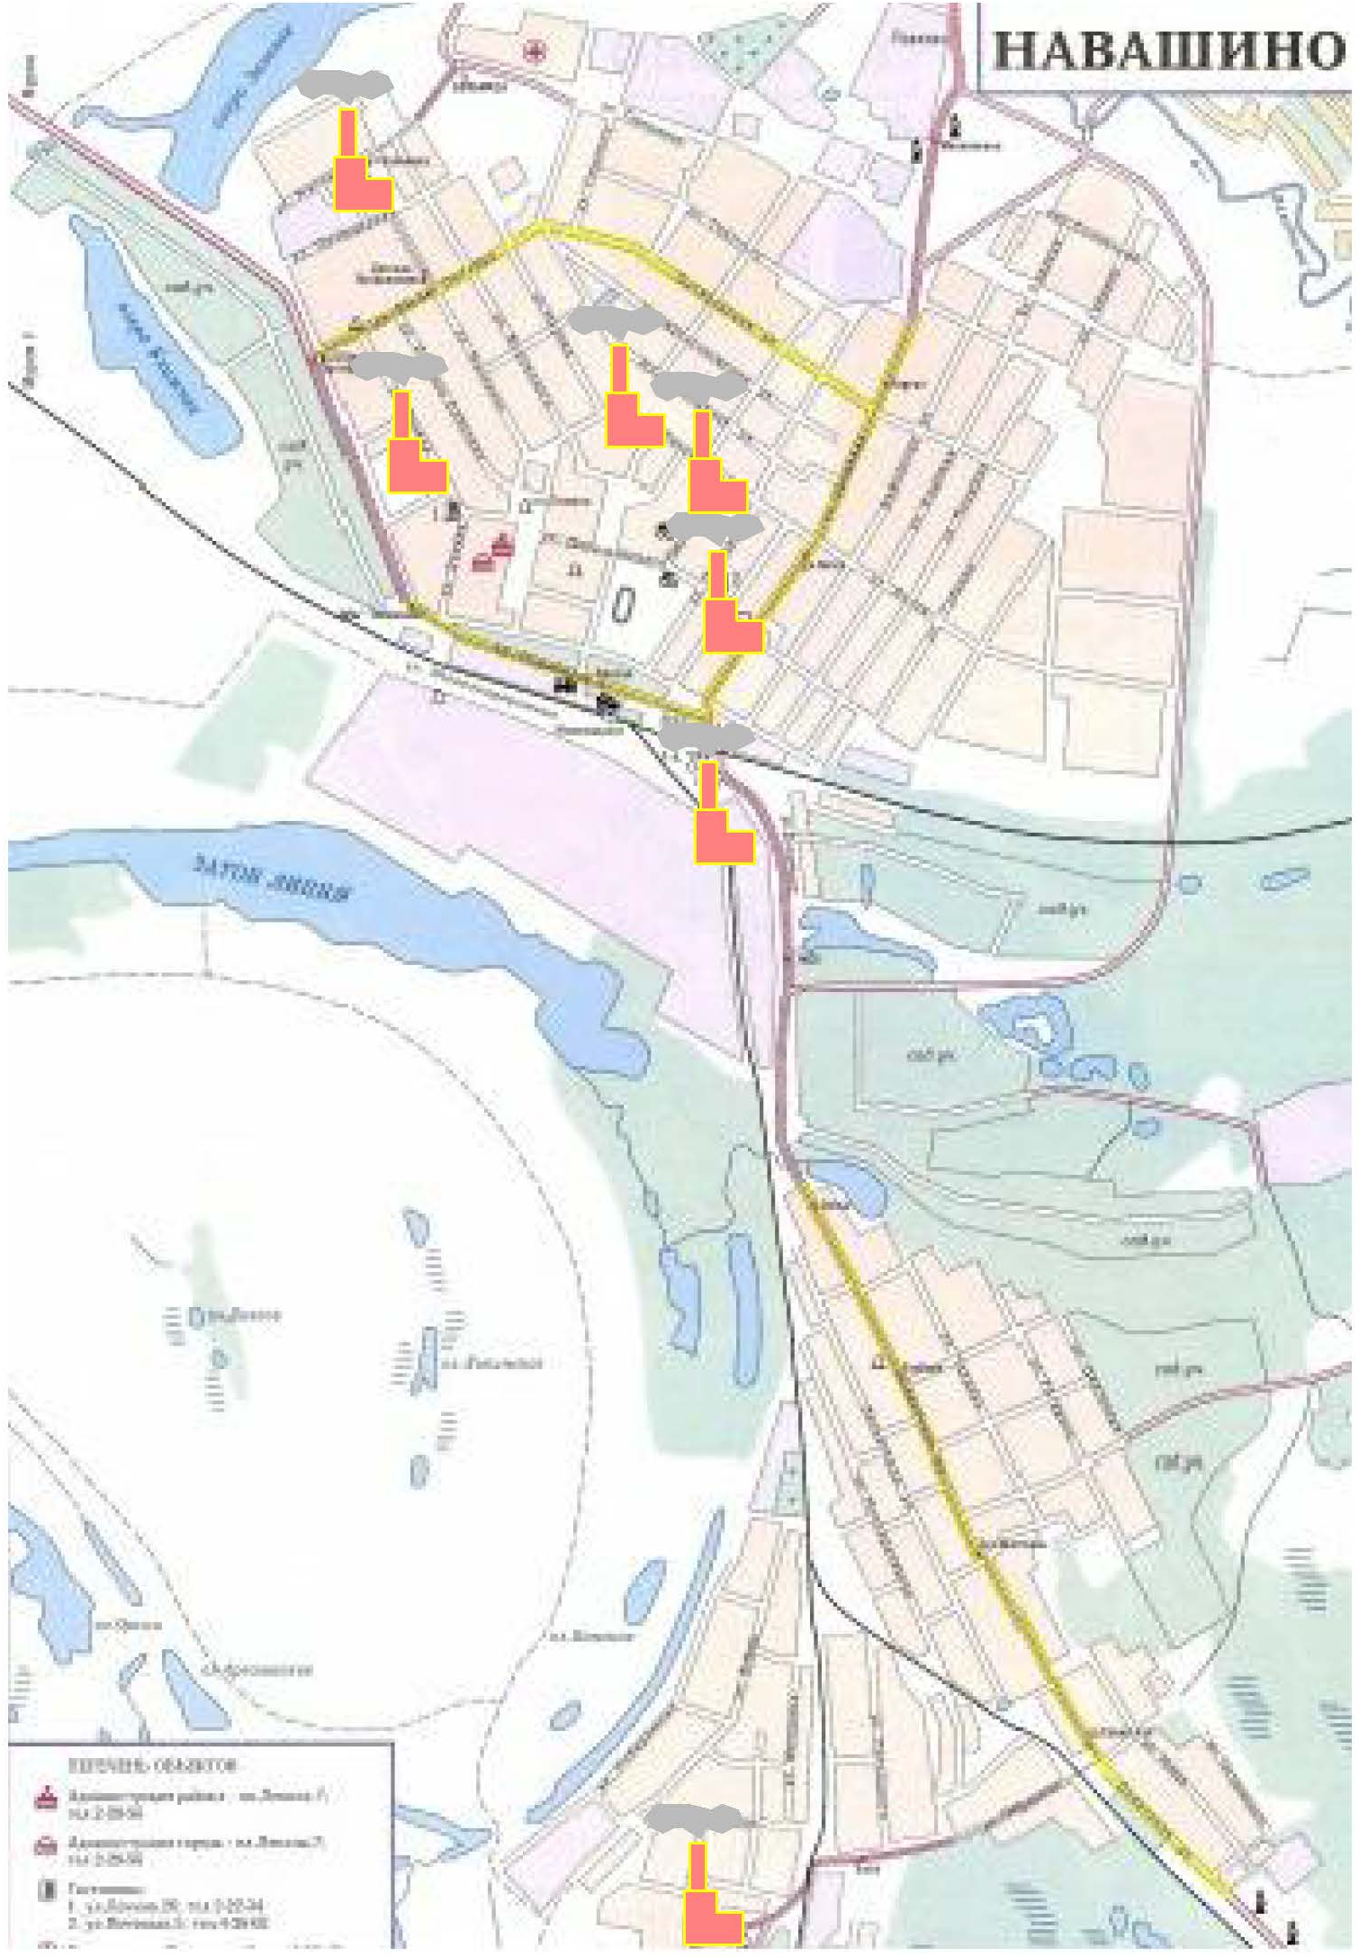
Рис. 1. Карта города Навашино с расположением источников тепла.
Обобщенная характеристика источников тепла г. Навашино представлена в таблице 1.
Таблица 1
№ п/п | Владелец | Наименование котельной, адрес | Вид топлива | Отпуск теплоэнергии, Гкал
 |  |  |  | СКБыт | Жилье | Собствен | Всего
1 | МП «Жилкомсервис»  (в аренде ООО «НТЦ») | Котельная №1 ул. Ленина | природный газ | 777.0 | 4501.0 | 123.0 | 5401.0
2 |  | Котельная №5 м/р Калининский | природный газ | 1278.0 | 14188.0 | 167.0 | 15633.0
3 |  | Котельная ул. Лепсе 12 | природный газ | 0.0 | 1040.0 | 10.0 | 1050.0
4 |  | Котельная ул. Лепсе 20 | природный газ | 0.0 | 506.0 | 0.0 | 506.0
5 |  | Котельная ул. Почтовая ГВС | природный газ | 149.0 | 5589.0 | 37.0 | 5775.0
6 |  | Котельная бани ул. Пионерская | природный газ | 573.0 | 671.0 | 694.0 | 1938.0
7 | ООО «Навашинский тепловой центр» | Котельная ул. Проезжая 4 | природный газ | 7212.0 | 17947.0 | 29991,53 | 55150,5
8 | АО "НЗСМ" | п. Силикатный, котельная завода | природный газ | 1069.0 | 5567.0 | 33715.0 | 40351.0
9 |  | Котельная ул.Трудовая, 82 | природный газ |  |  | 7.0 | 7.0
10 |  | Котельная развлекательного центра | природный газ |  |  | 367.0 | 367.0
11 |  | Котельная ул. Советская, 214 адм. | природный газ |  |  | 76.0 | 76.0
12 |  | Котельная ул. Советская, 214 гараж | природный газ |  |  | 51.0 | 51.0
13 |  | Котельная ул. Советская, 103 магазин-кафе | природный газ |  |  | 187.0 | 187.0
14 |  | Котельная  ул. Южная | природный газ |  |  | 22.0 | 22.0
15 | МП «Жилкомсервис» | Котельная  ул. Терешкина, 6 | природный газ | 5831.0 |  |  | 5831.0
16 | Управление образования | Котельная д/с №3 "Березка" | природный газ | 219.0 |  |  | 219.0
17 |  | Котельная д/с №4 | природный газ | 133.0 |  |  | 133.0
18 | ГУ "Наваш. дом интернат для гр. пожил. возр." | Котельная пер. Дзержинского, 1 | природный газ | 674.0 |  |  | 674.0
19 | ГУЗ НО медицинский центр мобрезервов | ул. Лепсе 16а  медсклад | природный газ | 190.0 |  |  | 190.0
20 | Управление судебного департамента | Котельная адм. здания ул. Трудовая, 8 | природный газ | 186.0 |  |  | 186.0
21 | МЧС России | Котельная  ул. Терешкина, 2 | природный газ | 227.0 |  |  | 227.0
22 | Управление федрального казначейства | Котельная пер. Дзержинского | природный газ |  |  | 48.0 | 48.0
23 | МУП "Навашинский городской рынок" | Котельная АПБ  ул. Пионерская, 8 | природный газ |  |  | 42.0 | 42.0
24 | ИП Дьяконов | Котельная  ул. Трудовая | природный газ |  |  | 133.0 | 133.0
25 | ИП Мишин | Котельная  пр. Корабелов | природный газ |  |  | 33.0 | 33.0
26 | АО "Камея" | Котельная маг.  ул. Трудовая, 3 | природный газ |  |  | 59.0 | 59.0
27 | АО "Навашинский хлеб" | Котельная  ул. Приозерная, 2 | природный газ |  |  | 5259.0 | 5259.0
28 | АО "Навашинское АТП" | Котельная п. Силикатный ТАУ-0,7 | природный газ |  |  | 676.0 | 676.0
29 | АО "Нижегоравтодор" | Котельная ул. Шверника гаражи | природный газ |  |  | 30.0 | 30.0
30 |  | Котельная ул. Шверника 15 адм. | природный газ |  |  | 47.0 | 47.0
31 | ООО "БаСиСт" | Котельная п. Силикатный магазин | природный газ |  |  | 69.0 | 69.0
32 | ООО "Бизнеспром" | Котельная  ул. Новая, 55 | природный газ |  |  | 176.0 | 176.0
33 | ООО "Водоканал" | Котельная очистных сооружений | природный газ |  |  | 433.0 | 433.0
34 | ООО "Евростандарт" | Котельная  ул. Соболева | природный газ |  |  | 20.0 | 20.0
35 | ООО "Люкс" | Котельная маг.-офиса | природный газ |  |  | 33.0 | 33.0
36 |  | Котельная ул. Советская возле 51 | природный газ |  |  | 72.0 | 72.0
37 | ООО "Оптимальная энергетика" | Котельная ул. 50 лет Октября, 20 школа №4 | природный газ | 680.0 |  |  | 680.0
38 | ООО "Союз ЛТД" | Котельная  ул. Трудовая 6 | природный газ |  |  | 135.0 | 135.0
39 | ООО "Спектр+" | Котельная кафе пр. Корабелов, 13 | природный газ |  |  | 119.0 | 119.0
40 |  | Котельная маг. пр. Корабелов, 14 | природный газ |  |  | 67.0 | 67.0
41 |  | Котельная офиса пр. Корабелов, 15 | природный газ |  |  | 94.0 | 94.0
42 | ООО "ТДМ-Навашино" | Котельная ТЦ  ул. Лепсе 13 | природный газ |  |  | 96.0 | 96.0
43 | ФЛ "Затулий Д. Е." | Котельная реммастерской | природный газ |  |  | 152.0 | 152.0
44 | ЧЛ "Каленов С. Р." | Котельная  ул. Московская, 21 | природный газ |  |  | 97.0 | 97.0
45 | ЧЛ "Силаев В. В." | Котельная маг.  ул. Шверникова 5а | природный газ |  |  | 27.0 | 27.0
46 |  | Котельная оф.  пер. Труда 1г | природный газ |  |  | 57.0 | 57.0
ИТОГО |  |  |  | 19198.0 | 50009.0 | 43430.0 | 112637.0

Описание зон действия производственных источников тепловой энергии
Котельная АО «Навашинский завод строительных материалов», установленная мощность котельной 14,56 Гкал/ч, (16,93 МВт), протяженность тепловых сетей 1,9км.
Отапливаемые промышленные объекты:
здания АО «Навашинский завод строительных материалов» (г. Навашино п. Силикатный).
Отопление населения (общая площадь жилья – 22 469,92 кв.м.). Общее количество домов 27 шт.
Учреждения, отапливаемые от котельной: Школа №2, Детский сад №7.

Описание зон действия индивидуального теплоснабжения
Зоны действия индивидуального теплоснабжения в настоящее время ограничиваются индивидуальными жилыми домами.
Отопление частного жилого сектора осуществляется от автономных (индивидуальных) источников теплоснабжения, работающих на газовом топливе.

Источники тепловой энергии
Источники тепловой энергии представлены в таблице 2.
Таблица 2.
Показатели | Значения
1. Котельная ТМА-2,5 ул. Ленина
Вид основного топлива – природный газ
Резервное топливо - нет
а) структура основного оборудования | 1 Котел КСВа 1,25  2 Котел КСВа 1,25  3 Насос сетевой КМ 100-65  4 Насос сетевой КМ 100-65  5 Циркуляционный насос КМ 80-65-160  6 Циркуляционный насос КМ 80-65-160  7 Подпиточный насос ВКС 2/26  8 Подпиточный насос ВКС 2/26
б) параметры установленной тепловой мощности теплофикационного оборудования и теплофикационной установки | Установленная мощность 2,15 Гкал/ч (2,5 МВт);
в) ограничения тепловой мощности и параметры располагаемой тепловой мощности | Располагаемая тепловая мощность 2,15 Гкал/ч (2,5 МВт) 2,04 Гкал/ч (2,589 МВт) – по договорам
г) объем потребления тепловой энергии (мощности) и теплоносителя на собственные и хозяйственные нужды и параметры тепловой мощности нетто | Расход тепловой энергии на собственные нужды котельной 0,065 Гкал/ч,  тепловая мощность нетто – 2,09 Гкал/ч
д) срок ввода в эксплуатацию теплофикационного оборудования, год последнего освидетельствования при допуске к эксплуатации после ремонтов, год продления ресурса и мероприятия по продлению ресурса; | Год ввода в эксплуатацию 1999 г.
е) схемы выдачи тепловой мощности, структура теплофикационных установок (если источник тепловой энергии - источник комбинированной выработки тепловой и электрической энергии); | Источник комбинированной выработки тепловой и электрической энергии отсутствует
ж) способ регулирования отпуска тепловой энергии от источников тепловой энергии с обоснованием выбора графика изменения температур теплоносителя; | Качественный, выбор температурного графика обусловлен однородностью тепловой (отопительной) нагрузки и непосредственным присоединением абонентов к тепловым сетям
и) способы учета тепла, отпущенного в тепловые сети; | Расчетный
л) предписания надзорных органов по запрещению дальнейшей эксплуатации источников тепловой энергии. | -

Показатели | Значения
2. Котельная ТМА-2,5 ул. Почтовая
Вид основного топлива – природный газ
Резервное топливо - нет
а) структура основного оборудования | 1 Котел КСВа 1,25  2 Котел КСВа 1,25  3 Циркуляционный насос КЛМ 80-160-2  4 Циркуляционный насос КЛМ 80-160-2  5 Циркуляционный насос КЛМ 80-160-2  6 Подпиточный насос КМЛ 50-160-2  7 Подпиточный насос КМЛ 50-160-2
б) параметры установленной тепловой мощности теплофикационного оборудования и теплофикационной установки | Установленная мощность 2,15 Гкал/ч (2,5 МВт);
в) ограничения тепловой мощности и параметры располагаемой тепловой мощности | Располагаемая тепловая мощность 2,15 Гкал/ч (2,5 МВт)  Подключенная нагрузка 2,14 Гкал/ч (2,49 МВт) - по договорам
г) объем потребления тепловой энергии (мощности) и теплоносителя на собственные и хозяйственные нужды и параметры тепловой мощности нетто | Расход тепловой энергии на собственные нужды котельной 0,065 Гкал/ч,  тепловая мощность нетто – 2,09 Гкал/ч
д) срок ввода в эксплуатацию теплофикационного оборудования, год последнего освидетельствования при допуске к эксплуатации после ремонтов, год продления ресурса и мероприятия по продлению ресурса; | Год ввода в эксплуатацию 2003 г.
е) схемы выдачи тепловой мощности, структура теплофикационных установок (если источник тепловой энергии - источник комбинированной выработки тепловой и электрической энергии); | Источник комбинированной выработки тепловой и электрической энергии отсутствует
ж) способ регулирования отпуска тепловой энергии от источников тепловой энергии с обоснованием выбора графика изменения температур теплоносителя; | Качественный, выбор температурного графика обусловлен однородностью тепловой (отопительной) нагрузки
и) способы учета тепла, отпущенного в тепловые сети; | Расчетный
л) предписания надзорных органов по запрещению дальнейшей эксплуатации источников тепловой энергии. | -

Показатели | Значения
3. Котельная ул. Лепсе
Вид основного топлива – природный газ
Резервное топливо - нет
а) структура основного оборудования | Лепсе 20  1 Котел Ква 0,16/0,32  2 Котел Ква 0,16/0,32  3 Насос сетевой КМ 65-125/2-2  4 Насос сетевой КМ 65-50-120-22  Лепсе 12  1 Котел Ква 0,16/0,32  2 Котел Ква 0,16/0,32  3 Насос сетевой КМ 65-125/2-2  4 Насос сетевой КМ 65-50-120-22
б) параметры установленной тепловой мощности теплофикационного оборудования и теплофикационной установки | Установленная мощность 1,1 Гкал/ч (1,28 МВт);
в) ограничения тепловой мощности и параметры располагаемой тепловой мощности | Располагаемая тепловая мощность 1,1 Гкал/ч (1,28 МВт)  Подключенная нагрузка 0,651Гкал/ч (0,798 МВт) - по договорам
г) объем потребления тепловой энергии (мощности) и теплоносителя на собственные и хозяйственные нужды и параметры тепловой мощности нетто | Расход тепловой энергии на собственные нужды котельной 0,033 Гкал/ч,  тепловая мощность нетто – 1,07 Гкал/ч
д) срок ввода в эксплуатацию теплофикационного оборудования, год последнего освидетельствования при допуске к эксплуатации после ремонтов, год продления ресурса и мероприятия по продлению ресурса; | Год ввода в эксплуатацию 2000 г.
е) схемы выдачи тепловой мощности, структура теплофикационных установок (если источник тепловой энергии - источник комбинированной выработки тепловой и электрической энергии); | Источник комбинированной выработки тепловой и электрической энергии отсутствует
ж) способ регулирования отпуска тепловой энергии от источников тепловой энергии с обоснованием выбора графика изменения температур теплоносителя; | Качественный, выбор температурного графика обусловлен однородностью тепловой (отопительной) нагрузки и непосредственным присоединением абонентов к тепловым сетям
и) способы учета тепла, отпущенного в тепловые сети; | Расчетный
л) предписания надзорных органов по запрещению дальнейшей эксплуатации источников тепловой энергии. | -

Показатели | Значения
4. Котельная городской бани
Вид основного топлива – природный газ
Резервное топливо - нет
а) структура основного оборудования | 1 Котел №1 водяной НР-18  2 Котел №2 паровой НР-18  3 Насос №1 (теплосеть) КМ 100-80-160  4 Насос №3 (банный) к 20/30  5 Насос №4 (банный) СД 16-25  6 Насос №5 (теплосеть) К 80-65-160
б) параметры установленной тепловой мощности теплофикационного оборудования и теплофикационной установки | Установленная мощность 1,806 Гкал/ч (1,8 МВт);
в) ограничения тепловой мощности и параметры располагаемой тепловой мощности | Располагаемая тепловая мощность 1,806 Гкал/ч (1,8 МВт)  Подключенная нагрузка 0,899 Гкал/ч (1,23 МВт) - по договорам
г) объем потребления тепловой энергии (мощности) и теплоносителя на собственные и хозяйственные нужды и параметры тепловой мощности нетто | Расход тепловой энергии на собственные нужды котельной 0,054 Гкал/ч,  тепловая мощность нетто – 1,75 Гкал/ч
д) срок ввода в эксплуатацию теплофикационного оборудования, год последнего освидетельствования при допуске к эксплуатации после ремонтов, год продления ресурса и мероприятия по продлению ресурса; | Год ввода в эксплуатацию 1975 г.
е) схемы выдачи тепловой мощности, структура теплофикационных установок (если источник тепловой энергии - источник комбинированной выработки тепловой и электрической энергии); | Источник комбинированной выработки тепловой и электрической энергии отсутствует
ж) способ регулирования отпуска тепловой энергии от источников тепловой энергии с обоснованием выбора графика изменения температур теплоносителя; | Качественный, выбор температурного графика обусловлен однородностью тепловой (отопительной) нагрузки и непосредственным присоединением абонентов к тепловым сетям
и) способы учета тепла, отпущенного в тепловые сети; | Расчетный
л) предписания надзорных органов по запрещению дальнейшей эксплуатации источников тепловой энергии. | -

 | Показатели |  | Значения
5. Котельная №5
Вид основного топлива – природный газ
Резервное топливо - нет
 | а) структура основного оборудования |  | 1 Котел НР-18 №1  2 Котел НР-18 №2 (ГВС)  3 Котел НР-18 №3  4 Котел НР-18 №4  5 Котел НР-18 №5  6 Котел НР-18 №6  7 Котел НР-18 №7  8 Котел НР-18 №8  9 Котел НР-18 №9  10 Котел НР-18 №10 (ГВС)  11 Насос №1 КН 65-50-160-С-УЗ  12 Насос №2 КН 80-50-200-С-V  13 Насос №3 (теплосеть) 1 Д 500-63  14 Насос №4 (теплосеть) 1 Д 500-63  15 Насос №5 ВК 2/26А-УЗ-1  16 Насос №6 ВК 2/26А-УЗ-1  17 Насос №7 (подпитка) К 20/30
 | б) параметры установленной тепловой мощности теплофикационного оборудования и теплофикационной установки |  | Установленная мощность 7,74 Гкал/ч (9 МВт);
 | в) ограничения тепловой мощности и параметры располагаемой тепловой мощности |  | Располагаемая тепловая мощность 7,74 Гкал/ч (9 МВт)  Подключенная нагрузка 6,843 Гкал/ч (8,369 МВт) - по договорам
 | г) объем потребления тепловой энергии (мощности) и теплоносителя на собственные и хозяйственные нужды и параметры тепловой мощности нетто |  | Расход тепловой энергии на собственные нужды котельной 0,23 Гкал/ч,  тепловая мощность нетто – 7,51 Гкал/ч
 | д) срок ввода в эксплуатацию теплофикационного оборудования, год последнего освидетельствования при допуске к эксплуатации после ремонтов, год продления ресурса и мероприятия по продлению ресурса; |  | Год ввода в эксплуатацию 1976 г.
 | е) схемы выдачи тепловой мощности, структура теплофикационных установок (если источник тепловой энергии - источник комбинированной выработки тепловой и электрической энергии); |  | Источник комбинированной выработки тепловой и электрической энергии отсутствует
 | ж) способ регулирования отпуска тепловой энергии от источников тепловой энергии с обоснованием выбора графика изменения температур теплоносителя; |  | Качественный, выбор температурного графика обусловлен однородностью тепловой (отопительной) нагрузки и непосредственным присоединением абонентов к тепловым сетям
 | и) способы учета тепла, отпущенного в тепловые сети; |  | Расчетный
 | л) предписания надзорных органов по запрещению дальнейшей эксплуатации источников тепловой энергии. |  | -
Показатели |  |  |  | Значения
6. Котельная г. Навашино, ул. Терешкина, д.6
Вид основного топлива – природный газ
Резервное топливо - нет
а) структура основного оборудования |  | 4 котла КСВа-1,25Гс (ВК-32)-3
б) параметры установленной тепловой мощности теплофикационного оборудования и теплофикационной установки |  | Установленная мощность 4,3 Гкал/ч (5,0 МВт);
в) ограничения тепловой мощности и параметры располагаемой тепловой мощности |  | Располагаемая тепловая мощность 4,3 Гкал/ч (5,0 МВт);  Подключенная нагрузка 1, 538Гкал/ч по договору с Навашинской ЦРБ
г) объем потребления тепловой энергии (мощности) и теплоносителя на собственные и хозяйственные нужды и параметры тепловой мощности (нетто) |  | -
д) срок ввода в эксплуатацию теплофикационного оборудования, год последнего освидетельствования при допуске к эксплуатации после ремонтов, год продления ресурса и мероприятия по продлению ресурса; |  | Год ввода в эксплуатацию 2003 г.
е) схемы выдачи тепловой мощности, структура теплофикационных установок (если источник тепловой энергии - источник комбинированной выработки тепловой и электрической энергии); |  | Источник комбинированной выработки тепловой и  электрической энергии отсутствует
ж) способ регулирования отпуска тепловой энергии от источников тепловой энергии с обоснованием выбора графика изменения температур теплоносителя; |  | Качественный, выбор температурного графика обусловлен однородностью тепловой (отопительной) нагрузки и непосредственным присоединением абонентов к тепловым сетям
з) среднегодовая загрузка оборудования; |  | 80%
и) способы учета тепла, отпущенного в тепловые сети; |  | Расчетный
л) предписания надзорных органов по запрещению дальнейшей эксплуатации источников тепловой энергии. |  | -
Показатели |  | Значения
7. Котельная с. Поздняково, пер. Школьный, сооруж.3А
Вид основного топлива – природный газ
Резервное топливо - нет
а) структура основного оборудования |  | 3 котла ИШМА-100А
б) параметры установленной тепловой мощности теплофикационного оборудования и теплофикационной установки |  | Установленная мощность 0,258 Гкал/ч (0,3 МВт);
в) ограничения тепловой мощности и параметры располагаемой тепловой мощности |  | Располагаемая тепловая мощность 0,258 Гкал/ч (0,3 МВт);  Подключенная нагрузка 0,258 Гкал/ч (0,3 МВт)
г) объем потребления тепловой энергии (мощности) и теплоносителя на собственные и хозяйственные нужды и параметры тепловой мощности (нетто) |  | -
д) срок ввода в эксплуатацию теплофикационного оборудования, год последнего освидетельствования при допуске к эксплуатации после ремонтов, год продления ресурса и мероприятия по продлению ресурса; |  | Год ввода в эксплуатацию 2004 г.
е) схемы выдачи тепловой мощности, структура теплофикационных установок (если источник тепловой энергии - источник комбинированной выработки тепловой и электрической энергии); |  | Источник комбинированной выработки тепловой и  электрической энергии отсутствует
ж) способ регулирования отпуска тепловой энергии от источников тепловой энергии с обоснованием выбора графика изменения температур теплоносителя; |  | Качественный, выбор температурного графика обусловлен однородностью тепловой (отопительной) нагрузки и непосредственным присоединением абонентов к тепловым сетям
з) среднегодовая загрузка оборудования; |  | 80%
и) способы учета тепла, отпущенного в тепловые сети; |  | Расчетный
л) предписания надзорных органов по запрещению дальнейшей эксплуатации источников тепловой энергии. |  | -
Показатели |  | Значения
8. Котельная с. Поздняково, пер. Школьный, сооруж.2А
Вид основного топлива – природный газ
Резервное топливо - нет
а) структура основного оборудования |  | 2 котлами КС-ГВ-50Тг
б) параметры установленной тепловой мощности теплофикационного оборудования и теплофикационной установки |  | Установленная мощность 0,086Гкал/ч (0,1 МВт);
в) ограничения тепловой мощности и параметры располагаемой тепловой мощности |  | Располагаемая тепловая мощность 0,086 Гкал/ч (0,1 МВт);  Подключенная нагрузка 0,086 Гкал/ч (0,1 МВт)
г) объем потребления тепловой энергии (мощности) и теплоносителя на собственные и хозяйственные нужды и параметры тепловой мощности (нетто) |  | -
д) срок ввода в эксплуатацию теплофикационного оборудования, год последнего освидетельствования при допуске к эксплуатации после ремонтов, год продления ресурса и мероприятия по продлению ресурса; |  | Год ввода в эксплуатацию 2004 г.
е) схемы выдачи тепловой мощности, структура теплофикационных установок (если источник тепловой энергии - источник комбинированной выработки тепловой и электрической энергии); |  | Источник комбинированной выработки тепловой и  электрической энергии отсутствует
ж) способ регулирования отпуска тепловой энергии от источников тепловой энергии с обоснованием выбора графика изменения температур теплоносителя; |  | Качественный, выбор температурного графика обусловлен однородностью тепловой (отопительной) нагрузки и непосредственным присоединением абонентов к тепловым сетям
з) среднегодовая загрузка оборудования; |  | 80%
и) способы учета тепла, отпущенного в тепловые сети; |  | Расчетный
л) предписания надзорных органов по запрещению дальнейшей эксплуатации источников тепловой энергии. |  | -
9. Котельная с. Поздняково, ул. Губкина, сооруж. 29А
Вид основного топлива – природный газ
Резервное топливо - нет
а) структура основного оборудования |  | 2 котла КС-ГВ-50Тг
б) параметры установленной тепловой мощности теплофикационного оборудования и теплофикационной установки |  | Установленная мощность 0,086 Гкал/ч (0,1 МВт);
в) ограничения тепловой мощности и параметры располагаемой тепловой мощности |  | Располагаемая тепловая мощность 0,086 Гкал/ч (0,1 МВт);  Подключенная нагрузка 0,086 Гкал/ч (0,1 МВт)
г) объем потребления тепловой энергии (мощности) и теплоносителя на собственные и хозяйственные нужды и параметры тепловой мощности (нетто) |  | -
д) срок ввода в эксплуатацию теплофикационного оборудования, год последнего освидетельствования при допуске к эксплуатации после ремонтов, год продления ресурса и мероприятия по продлению ресурса; |  | Год ввода в эксплуатацию 2004 г.
е) схемы выдачи тепловой мощности, структура теплофикационных установок (если источник тепловой энергии - источник комбинированной выработки тепловой и электрической энергии); |  | Источник комбинированной выработки тепловой и  электрической энергии отсутствует
ж) способ регулирования отпуска тепловой энергии от источников тепловой энергии с обоснованием выбора графика изменения температур теплоносителя; |  | Качественный, выбор температурного графика обусловлен однородностью тепловой (отопительной) нагрузки и непосредственным присоединением абонентов к тепловым сетям
з) среднегодовая загрузка оборудования; |  | 80%
и) способы учета тепла, отпущенного в тепловые сети; |  | Расчетный
л) предписания надзорных органов по запрещению дальнейшей эксплуатации источников тепловой энергии. |  | -
10. Котельная с. Натальино, ул. Молодежная, здание 45/1
Вид основного топлива – природный газ
Резервное топливо - нет
а) структура основного оборудования |  | 1 котел PEGASUS F3 N2S  2 котел PEGASUS F2 N2S
б) параметры установленной тепловой мощности теплофикационного оборудования и теплофикационной установки |  | Установленная мощность 0,197 Гкал/ч (0,2 МВт);
в) ограничения тепловой мощности и параметры располагаемой тепловой мощности |  | Располагаемая тепловая мощность 0,197 Гкал/ч (0,2 МВт);  Подключенная нагрузка 0,197 Гкал/ч (0,2 МВт)
г) объем потребления тепловой энергии (мощности) и теплоносителя на собственные и хозяйственные нужды и параметры тепловой мощности (нетто) |  | -
д) срок ввода в эксплуатацию теплофикационного оборудования, год последнего освидетельствования при допуске к эксплуатации после ремонтов, год продления ресурса и мероприятия по продлению ресурса; |  | Год ввода в эксплуатацию 2017 г.
е) схемы выдачи тепловой мощности, структура теплофикационных установок (если источник тепловой энергии - источник комбинированной выработки тепловой и электрической энергии); |  | Источник комбинированной выработки тепловой и  электрической энергии отсутствует
ж) способ регулирования отпуска тепловой энергии от источников тепловой энергии с обоснованием выбора графика изменения температур теплоносителя; |  | Качественный, выбор температурного графика обусловлен однородностью тепловой (отопительной) нагрузки и непосредственным присоединением абонентов к тепловым сетям
з) среднегодовая загрузка оборудования; |  | 80%
и) способы учета тепла, отпущенного в тепловые сети; |  | Расчетный
л) предписания надзорных органов по запрещению дальнейшей эксплуатации источников тепловой энергии. |  | -
11. Котельная с.п. Теша, ул. Кооперативная, здание 28, строение1
Вид основного топлива – уголь
Резервное топливо - нет
а) структура основного оборудования |  | 1 котел КВр-0,47  1 котел КВТС-1
б) параметры установленной тепловой мощности теплофикационного оборудования и теплофикационной установки |  | Установленная мощность 0,662 Гкал/ч (0,7 МВт);
в) ограничения тепловой мощности и параметры располагаемой тепловой мощности |  | Располагаемая тепловая мощность 0,662 Гкал/ч (0,7МВт);  Подключенная нагрузка 0,662 Гкал/ч (0,7 МВт)
г) объем потребления тепловой энергии (мощности) и теплоносителя на собственные и хозяйственные нужды и параметры тепловой мощности (нетто) |  | -
д) срок ввода в эксплуатацию теплофикационного оборудования, год последнего освидетельствования при допуске к эксплуатации после ремонтов, год продления ресурса и мероприятия по продлению ресурса; |  | Год ввода в эксплуатацию 2004 г.
е) схемы выдачи тепловой мощности, структура теплофикационных установок (если источник тепловой энергии - источник комбинированной выработки тепловой и электрической энергии); |  | Источник комбинированной выработки тепловой и  электрической энергии отсутствует
ж) способ регулирования отпуска тепловой энергии от источников тепловой энергии с обоснованием выбора графика изменения температур теплоносителя; |  | Качественный, выбор температурного графика обусловлен однородностью тепловой (отопительной) нагрузки и непосредственным присоединением абонентов к тепловым сетям
з) среднегодовая загрузка оборудования; |  | 80%
и) способы учета тепла, отпущенного в тепловые сети; |  | Расчетный
л) предписания надзорных органов по запрещению дальнейшей эксплуатации источников тепловой энергии. |  | -

Показатели | Значения
12. Котельная по ул. Проезжая, д.4 ООО «НТЦ»
Вид основного топлива – природный газ
Резервное топливо - нет
а) структура основного оборудования | 1 Котел ДКВР 10/13 №2 1958 г.  2 Котел ДКВР 10/13 №3 1958 г.  3 Котел ДКВР 10/13 №4 1958 г.  4 Котел ДКВР 20/13 №5 1967 г.  5 Котел ДКВР 20/13 №6 1970 г.  6 Котел ДКВР 20/13 №7 1967 г.  7 Котел ДКВР 20/13 №8 1977 г.  8 Сетевой насос №1 Д630-90  9 Сетевой насос №3 Д630-90а  10 Сетевой насос №2 Д500-63б  11 Подпиточный насос 1К100-65-250  12 Подпиточный насос 1К100-65-250
б) параметры установленной тепловой мощности теплофикационного оборудования и теплофикационной установки | Установленная мощность 47,077 Гкал/ч (54,75 МВт);
в) ограничения тепловой мощности и параметры располагаемой тепловой мощности | Располагаемая тепловая мощность 47,077 Гкал/ч (54,75 МВт)  Подключенная нагрузка 15,3 Гкал/ч (17,8 МВт) - по договорам
г) объем потребления тепловой энергии (мощности) и теплоносителя на собственные и хозяйственные нужды и параметры тепловой мощности нетто | Расход тепловой энергии на собственные нужды котельной 2,085 Гкал/ч,  тепловая мощность нетто – 67,42 Гкал/ч
д) срок ввода в эксплуатацию теплофикационного оборудования, год последнего освидетельствования при допуске к эксплуатации после ремонтов, год продления ресурса и мероприятия по продлению ресурса; | Год ввода в эксплуатацию 1962 г.  Год последнего ремонта 2012 г.
е) схемы выдачи тепловой мощности, структура теплофикационных установок (если источник тепловой энергии - источник комбинированной выработки тепловой и электрической энергии); | Источник комбинированной выработки тепловой и электрической энергии отсутствует
ж) способ регулирования отпуска тепловой энергии от источников тепловой энергии с обоснованием выбора графика изменения температур теплоносителя; | Качественный, выбор температурного графика обусловлен однородностью тепловой (отопительной) нагрузки и непосредственным присоединением абонентов к тепловым сетям
з) среднегодовая загрузка оборудования; | 30%
и) способы учета тепла, отпущенного в тепловые сети; | Расчетный
л) предписания надзорных органов по запрещению дальнейшей эксплуатации источников тепловой энергии. | -

Показатели | Значения
13. Котельная АО "НЗСМ"
Вид основного топлива – природный газ
Резервное топливо - нет
а) структура основного оборудования | Год ввода в эксплуатацию Год последнего кап. ремонта  1 Котел ДКВР 6,5/13 №1 1979 г. 2011  2 Котел ДКВР 6,5/13 №2 1979 г. 2012  3 Котел ДКВР 6,5/13 №3 1962 г. 2008  4 Котел ДКВР 6,5/13 №4 1962 г. 2012  5 Насос 1Д-200-90 2007 г.  6 Насос Д 200-36 2007 г.  7 Насос Д 200-90 2007 г.  8 Дымосос 1993 г.  9 Дымосос ДН-10 1979 г.  10 Дымосос центр. Д-10 1961 г.  11 Вентилятор ВД 10 1979 г.  12 Вентилятор ВД 8 1979 г.  13 Вентилятор ВД 9 1979 г.  14 Вентилятор ДДМ 10 1979 г.  15 Деаэрационная установка ДА 50/25 1979 г.  16 Фильтр ФОВ-1, 0-0,6 1981 г.  17 Фильтр ФОВ-1, 0-0,6 1981 г.  18 Фильтр ФИПаI-1,4-0,6-Na 1981 г.  19 Фильтр ФИПаI-1,4-0,6-Na 1981 г.  20 Фильтр ФИП-01-1,5-06 2008 г.  21 Фильтр ФИП-01-1,5-06 2008 г.  22 Счетчик пара Метран 332 2006 г.  23 Трансзвуковой струйный аппарат ТСА 2010 г.  24 Трансзвуковой струйный аппарат ТСА 2010 г.
б) параметры установленной тепловой мощности теплофикационного оборудования и теплофикационной установки | Установленная мощность 14,56 Гкал/ч (16,93 МВт);
в) ограничения тепловой мощности и параметры располагаемой тепловой мощности | Располагаемая тепловая мощность 14,56 Гкал/ч (16,93 МВт)  Подключенная нагрузка 10,7 Гкал/ч (12,44 МВт) - по договорам
г) объем потребления тепловой энергии (мощности) и теплоносителя на собственные и хозяйственные нужды и параметры тепловой мощности нетто | Расход тепловой энергии на собственные нужды котельной 0,145 Гкал/ч,  тепловая мощность нетто – 14,36 Гкал/ч
д) срок ввода в эксплуатацию теплофикационного оборудования, год последнего освидетельствования при допуске к эксплуатации после ремонтов, год продления ресурса и мероприятия по продлению ресурса; | Год ввода в эксплуатацию 1961 г.  Год последнего ремонта 2012 г.
е) схемы выдачи тепловой мощности, структура теплофикационных установок (если источник тепловой энергии - источник комбинированной выработки тепловой и электрической энергии); | Источник комбинированной выработки тепловой и  электрической энергии отсутствует
ж) способ регулирования отпуска тепловой энергии от источников тепловой энергии с обоснованием выбора графика изменения температур теплоносителя; | Качественный, выбор температурного графика обусловлен однородностью тепловой (отопительной) нагрузки и непосредственным присоединением абонентов к тепловым сетям
з) среднегодовая загрузка оборудования; | 50%
и) способы учета тепла, отпущенного в тепловые сети; | Расчетный
л) предписания надзорных органов по запрещению дальнейшей эксплуатации источников тепловой энергии. | -

Тепловые сети, сооружения на них и тепловые пункты

Общие положения
По состоянию на январь 2020 года общий физический износ тепловых сетей в г.Навашино составляет более 75%. Повреждения тепловых сетей с превышенным нормативным сроком службы происходят из-за разрушения гидроизоляции конструкций перекрытий камер и каналов и антикоррозионного покрытия трубопроводов, а также длительного воздействия неблагоприятных факторов. Аварии возникают как по причине физического, так и морального старения оборудования. Планово-предупредительный ремонт постепенно уступает место аварийно-спасательному. Это в свою очередь приводит к росту финансовых затрат, направляемых на ликвидацию аварийных ситуаций. Указанные факты подразумевают необходимость изыскания в краткосрочной перспективе огромных финансовых ресурсов на поддержание системы теплоснабжения города на должном уровне и обеспечения доступности подключения к системе новых потребителей в условиях его роста.
Тепловые сети, сооружения на них и тепловые пункты представлены в таблице 3.
Таблица 3.
1. Котельная ТМА-2,5 ул. Ленина
Показатели | Описание, значения
а) описание структуры тепловых сетей от каждого источника тепловой энергии, от магистральных выводов до центральных тепловых пунктов (если таковые имеются) или до ввода в жилой квартал или промышленный объект; | Для системы теплоснабжения от котельной № 1 ТМА-2,5 по ул. Ленина принято качественное регулирование отпуска тепловой энергии в сетевой воде потребителям. Расчетный температурный график – 95/70 ^{о}С при расчетной температуре наружного воздуха -31 ^{о}С.
Б) электронные и (или) бумажные карты (схемы) тепловых сетей в зонах действия источников тепловой энергии; | 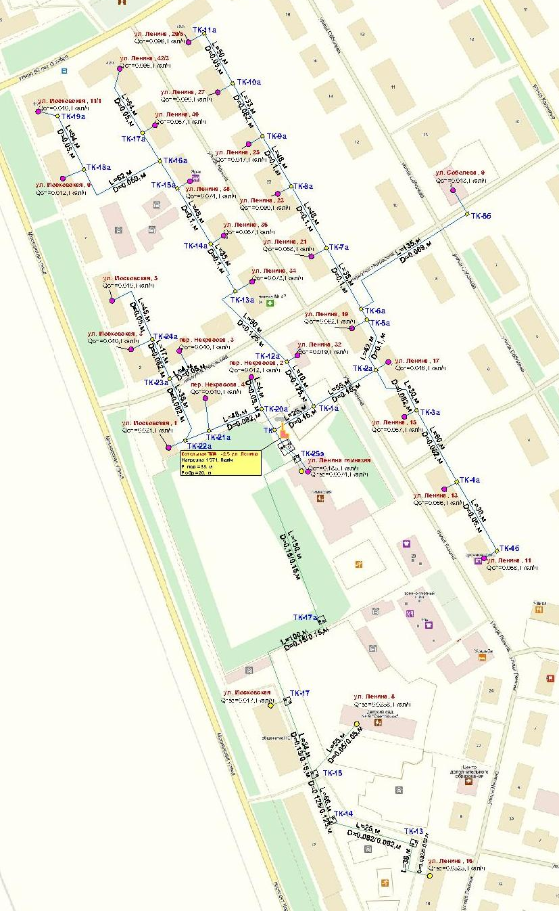  Приложение 2
в) параметры тепловых сетей, включая год начала эксплуатации, тип изоляции, тип компенсирующих устройств, тип прокладки, краткую характеристику грунтов в местах прокладки с выделением наименее надежных участков, определением их материальной характеристики и подключенной тепловой нагрузки; | Год начала эксплуатации - 1979 г.;  2-х трубная водяная от котельной до ЦТП, от ЦТП до потребителей (отопление) – 2-х трубная, до потребителей с ГВС – 4-х трубная (гимназия), от ЦТП 2-х трубная тепловая сеть на ГВС (общежитие ул. Московская, детский сад №9, жилой дом №16 ул. Ленина – отопленеие данных домов от котельной №6 ООО «НТЦ»;  Способ прокладки - подземно-надземная;  Тип изоляции - маты минераловатные толщиной 80 мм;  Компенсирующие устройства - П-образные компенсаторы;  Грунты песчаные;  Общая протяженность сети в 2-х трубном исполнении м 1676  Подключенная нагрузка Гкал/ч 2,227  Из общей протяженности сетей, в т. ч. отопление:  -магистральные тепловые сети ООО «НТЦ» - 944 м,  - муниципальные придомовые тепловые сети МП «ЖИЛКОМСЕРВИС»– 218 м,  - сети ГВС ООО «НТЦ» - 514 м.  Параметры тепловой сети по участкам (исходные данные) приведены в Приложении 3
г) описание типов и количества секционирующей и регулирующей арматуры на тепловых сетях; | Типы секционирующей и регулирующей арматуры на тепловых сетях комбинированные
д) описание типов и строительных особенностей тепловых камер и павильонов; | Тепловые камеры выполнены из сборного железобетона и кирпича размерами от 1,5×1,5 до 2,0×2,0 в плане и высотой (глубиной) 1,5 метра; диаметром 1,0 метр и высотой 1,0 метр  Параметры и оборудование теплокамер в Приложении 4
е) описание графиков регулирования отпуска тепла в тепловые сети с анализом их обоснованности; | 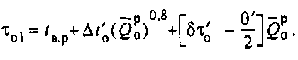  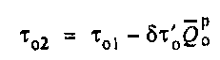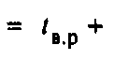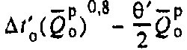  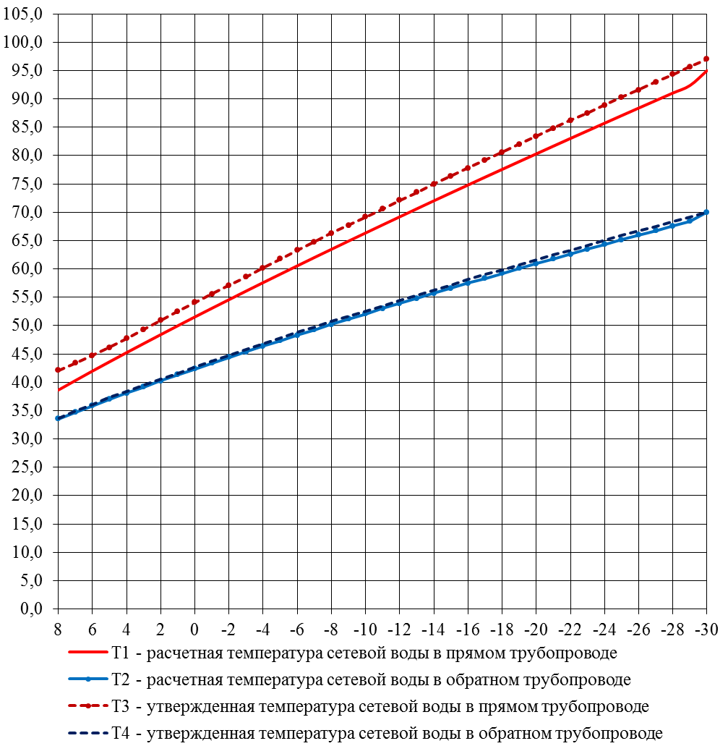  Исходные данные, таблицы, графики находятся в Приложении 5
з) гидравлические режимы тепловых сетей и пьезометрические графики; | Гидравлические режимы тепловых сетей и пьезометрические графики в Приложении 6

2. Котельная ТМА-2,5 ул. Почтовая
Показатели | Описание, значения
а) описание структуры тепловых сетей от каждого источника тепловой энергии, от магистральных выводов до центральных тепловых пунктов (если таковые имеются) или до ввода в жилой квартал или промышленный объект; | Для системы теплоснабжения от котельной ТМА-2,5 по ул. Почтовая принято качественное регулирование отпуска тепловой энергии. Расчетный температурный график – 95/70 ^{о}С при расчетной температуре наружного воздуха -31 ^{о}С. Котельная работает на ГВС домов по ул. Почтовая и ул. Трудовая. Есть ЦТП.  В тепловом пункте № 1 по ул. Почтовая для увеличения располагаемого напора включен один циркуляционный насос. Тепловой пункт оборудован:  - запорной арматурой на подающих и обратных трубопроводах;  - показывающими приборами для измерения давления на подающем и обратном трубопроводах до входных задвижек, на каждом подающем трубопроводе после задвижек на распределительном коллекторе, на всасывающем и нагнетательном патрубках каждого насоса.
Б) электронные и (или) бумажные карты (схемы) тепловых сетей в зонах действия источников тепловой энергии; | 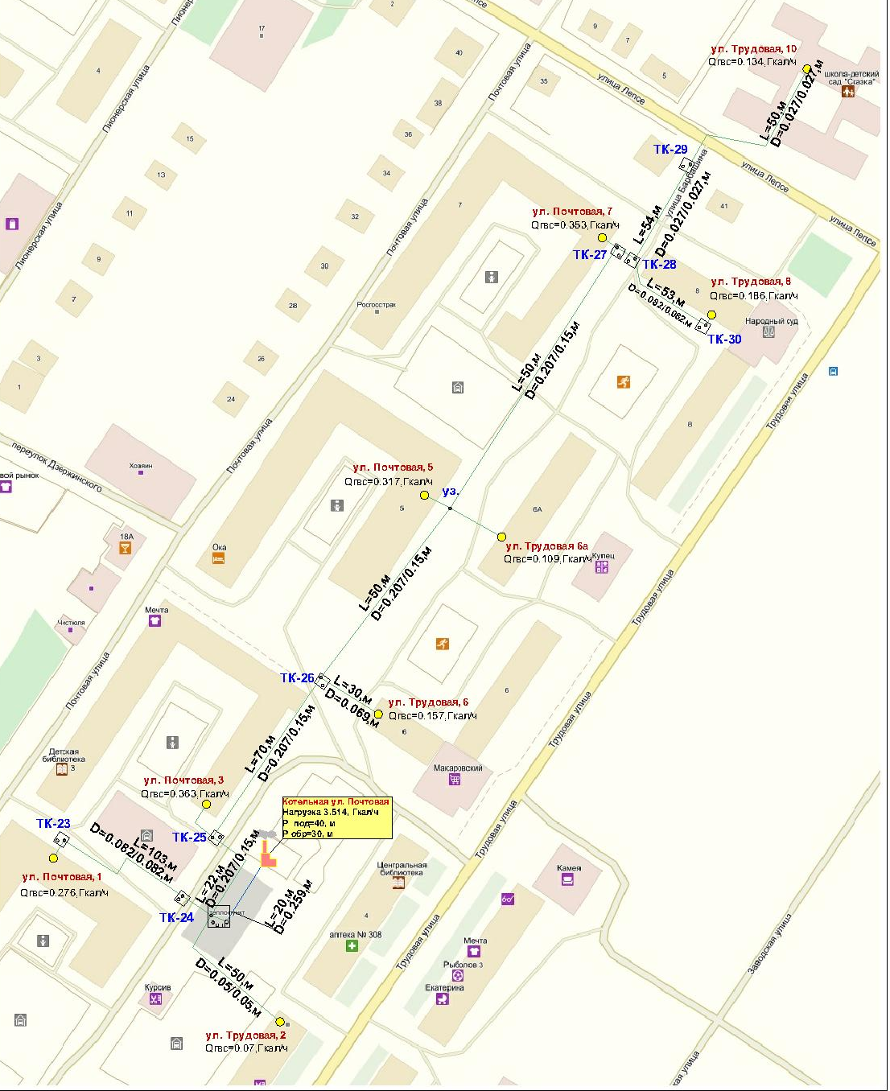  Приложение 2
в) параметры тепловых сетей, включая год начала эксплуатации, тип изоляции, тип компенсирующих устройств, тип прокладки, краткую характеристику грунтов в местах прокладки с выделением наименее надежных участков, определением их материальной характеристики и подключенной тепловой нагрузки; | Год начала эксплуатации - 1986 г.;  2-х трубная водяная от котельной до ЦТП, от ЦТП до потребителей (ГВС) – 2-х трубная  Способ прокладки - подземно-надземная;  Тип изоляции - маты минераловатные толщиной 80 мм;  Компенсирующие устройства - П-образные компенсаторы;  Грунты песчаные;  Общая протяженность сети в 2-х трубном исполнении м 462  Подключенная нагрузка Гкал/ч 2,41  Данные сети принадлежат ООО «НТЦ» на праве аренды.  Параметры тепловой сети по участкам (исходные данные) приведены в Приложении 3
г) описание типов и количества секционирующей и регулирующей арматуры на тепловых сетях; | Типы секционирующей и регулирующей арматуры на тепловых сетях комбинированные
д) описание типов и строительных особенностей тепловых камер и павильонов; | Тепловые камеры выполнены из сборного железобетона и кирпича размерами от 1,0×1,0 до 2,0×2,0 в плане и высотой (глубиной) 1,5 метра; диаметром 1,0 метр и высотой 1,5 метра  Параметры и оборудование теплокамер в Приложении 4
е) описание графиков регулирования отпуска тепла в тепловые сети с анализом их обоснованности; | Исходные данные, таблицы, графики находятся в Приложении 5
з) гидравлические режимы тепловых сетей и пьезометрические графики; | Гидравлические режимы тепловых сетей и пьезометрические графики в

3. Котельная ул. Лепсе
Показатели | Описание, значения
а) описание структуры тепловых сетей от каждого источника тепловой энергии, от магистральных выводов до центральных тепловых пунктов (если таковые имеются) или до ввода в жилой квартал или промышленный объект; | Для системы теплоснабжения от котельной ТАУ-0,7 по ул. Лепсе принято качественное регулирование отпуска тепловой энергии. Расчетный температурный график – 95/70 ^{о}С при расчетной температуре наружного воздуха -31 ^{о}С. Котельная работает на отопление домов по ул. Лепсе.
Б) электронные и (или) бумажные карты (схемы) тепловых сетей в зонах действия источников тепловой энергии; | 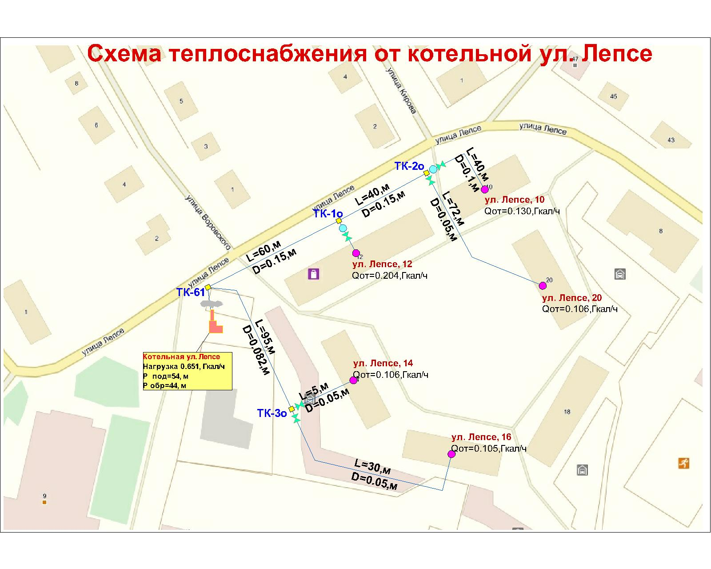  Приложение 2
в) параметры тепловых сетей, включая год начала эксплуатации, тип изоляции, тип компенсирующих устройств, тип прокладки, краткую характеристику грунтов в местах прокладки с выделением наименее надежных участков, определением их материальной характеристики и подключенной тепловой нагрузки; | Год начала эксплуатации - 1979 г.;  2-х трубная водяная от котельной до потребителей;  Способ прокладки - подземно-надземная;  Тип изоляции - маты минераловатные толщиной 80 мм;  Компенсирующие устройства - П-образные компенсаторы;  Грунты песчаные;  Общая протяженность сети в 2-х трубном исполнении м 372,0  Подключенная нагрузка Гкал/ч 0,651  Из общей протяженности сетей:  -сети ООО «НТЦ» - 215 м, - сети МП «Жилкомсервис» – 157 м.  Параметры тепловой сети по участкам (исходные данные) приведены в Приложении 3
г) описание типов и количества секционирующей и регулирующей арматуры на тепловых сетях; | Типы секционирующей и регулирующей арматуры на тепловых сетях комбинированные
д) описание типов и строительных особенностей тепловых камер и павильонов; | Тепловые камеры выполнены из сборного железобетона и кирпича размерами от 1,0×1,0 до 1,0×1,5 в плане и высотой (глубиной) 1,0 метр  Параметры и оборудование теплокамер в Приложении 4
е) описание графиков регулирования отпуска тепла в тепловые сети с анализом их обоснованности; | Исходные данные, таблицы, графики находятся в Приложении 5
з) гидравлические режимы тепловых сетей и пьезометрические графики; | Гидравлические режимы тепловых сетей и пьезометрические графики в Приложении 6

4. Котельная городской бани
Показатели | Описание, значения
а) описание структуры тепловых сетей от каждого источника тепловой энергии, от магистральных выводов до центральных тепловых пунктов (если таковые имеются) или до ввода в жилой квартал или промышленный объект; | Для системы теплоснабжения от котельной городской бани принято качественное регулирование отпуска тепловой энергии. Расчетный температурный график – 95/70 ^{о}С при расчетной температуре наружного воздуха -31 ^{о}С. Котельная работает на отопление домов по ул. Пионерская, школы и детского сада по ул. Лепсе; отопление и вентиляцию городской бани.
Б) электронные и (или) бумажные карты (схемы) тепловых сетей в зонах действия источников тепловой энергии; | Приложение 2
в) параметры тепловых сетей, включая год начала эксплуатации, тип изоляции, тип компенсирующих устройств, тип прокладки, краткую характеристику грунтов в местах прокладки с выделением наименее надежных участков, определением их материальной характеристики и подключенной тепловой нагрузки; | Год начала эксплуатации - 1979 г.;  2-х трубная водяная от котельной до потребителей;  Способ прокладки - подземно-надземная;  Тип изоляции - маты минераловатные толщиной 80 мм;  Компенсирующие устройства - П-образные компенсаторы;  Грунты песчаные;  Общая протяженность сети в 2-х трубном исполнении м 267  Подключенная нагрузка Гкал/ч 0,558  и с паровым котлом НР-18, мощностью 1,2 МВт.  Из общей протяженности сетей:  - сети ООО «НТЦ»- 213 м, сети МП «Жилкомсервис» - 54 м.  Параметры тепловой сети по участкам (исходные данные) приведены в Приложении 3
г) описание типов и количества секционирующей и регулирующей арматуры на тепловых сетях; | Типы секционирующей и регулирующей арматуры на тепловых сетях комбинированные
д) описание типов и строительных особенностей тепловых камер и павильонов; | Тепловые камеры выполнены из сборного железобетона и кирпича размерами от 1,0×1,0 до 2,0×2,0 в плане и высотой (глубиной) от 1,0 до 1,5 метра; диаметром 1,0 метр и высотой 1,0 метр  Параметры и оборудование теплокамер в Приложении 4
е) описание графиков регулирования отпуска тепла в тепловые сети с анализом их обоснованности; | Исходные данные, таблицы, графики находятся в Приложении 5
з) гидравлические режимы тепловых сетей и пьезометрические графики; | Гидравлические режимы тепловых сетей и пьезометрические графики в Приложении 6

5. Котельная №5
Показатели | Описание, значения
а) описание структуры тепловых сетей от каждого источника тепловой энергии, от магистральных выводов до центральных тепловых пунктов (если таковые имеются) или до ввода в жилой квартал или промышленный объект; | Для системы теплоснабжения от котельной №5 Калининского микрорайона принято качественное регулирование отпуска тепловой энергии. Расчетный температурный график – 95/70 ^{о}С при расчетной температуре наружного воздуха -31 ^{о}С. Котельная работает на отопление домов Калининского микрорайона; ГВС жилого дома и детского сада.
Б) электронные и (или) бумажные карты (схемы) тепловых сетей в зонах действия источников тепловой энергии; | 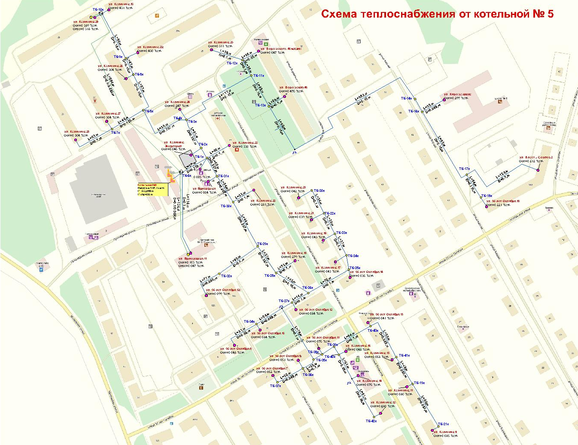  Приложение 2
в) параметры тепловых сетей, включая год начала эксплуатации, тип изоляции, тип компенсирующих устройств, тип прокладки, краткую характеристику грунтов в местах прокладки с выделением наименее надежных участков, определением их материальной характеристики и подключенной тепловой нагрузки; | Год начала эксплуатации - 1968 г.;  2-х трубная (отопление) и 4-х трубная (отопление и ГВС) водяная от котельной до потребителей;  Способ прокладки - подземно-надземная;  Тип изоляции - маты минераловатные толщиной 80 мм;  Компенсирующие устройства - П-образные компенсаторы;  Грунты песчаные;  Общая протяженность сети в 2-х трубном исполнении м 3427  Подключенная нагрузка Гкал/ч 6,843  Из общей протяженности сетей:  - сети ГВС ООО «НТЦ»- 509 м, сети МП «Жилкомсервис» - 2918 м.  Параметры тепловой сети по участкам (исходные данные) приведены в Приложении 3
г) описание типов и количества секционирующей и регулирующей арматуры на тепловых сетях; | Типы секционирующей и регулирующей арматуры на тепловых сетях комбинированные
д) описание типов и строительных особенностей тепловых камер и павильонов; | Тепловые камеры выполнены из сборного железобетона и кирпича размерами от 0,8×0,8 до 6,0×3,6 в плане и высотой (глубиной) от 0,5 до 2,5 метра; диаметром от 1,0 до 1,5 метра и высотой от 1,0 до 1,8 метра  Параметры и оборудование теплокамер в Приложении 4
е) описание графиков регулирования отпуска тепла в тепловые сети с анализом их обоснованности; | Исходные данные, таблицы, графики находятся в Приложении 5
з) гидравлические режимы тепловых сетей и пьезометрические графики; | Гидравлические режимы тепловых сетей и пьезометрические графики в Приложении 6

6. Котельная ул. Проезжая, д.4
Показатели | Описание, значения
а) описание структуры тепловых сетей от каждого источника тепловой энергии, от магистральных выводов до центральных тепловых пунктов (если таковые имеются) или до ввода в жилой квартал или промышленный объект; | Для системы теплоснабжения от котельной, переданной на праве аренды ООО «НТЦ», принято качественное регулирование отпуска тепловой энергии. Расчетный температурный график – 95/70 ^{о}С при расчетной температуре наружного воздуха -31 ^{о}С. Котельная работает на отопление домов центральной части города.
Б) электронные и (или) бумажные карты (схемы) тепловых сетей в зонах действия источников тепловой энергии; | 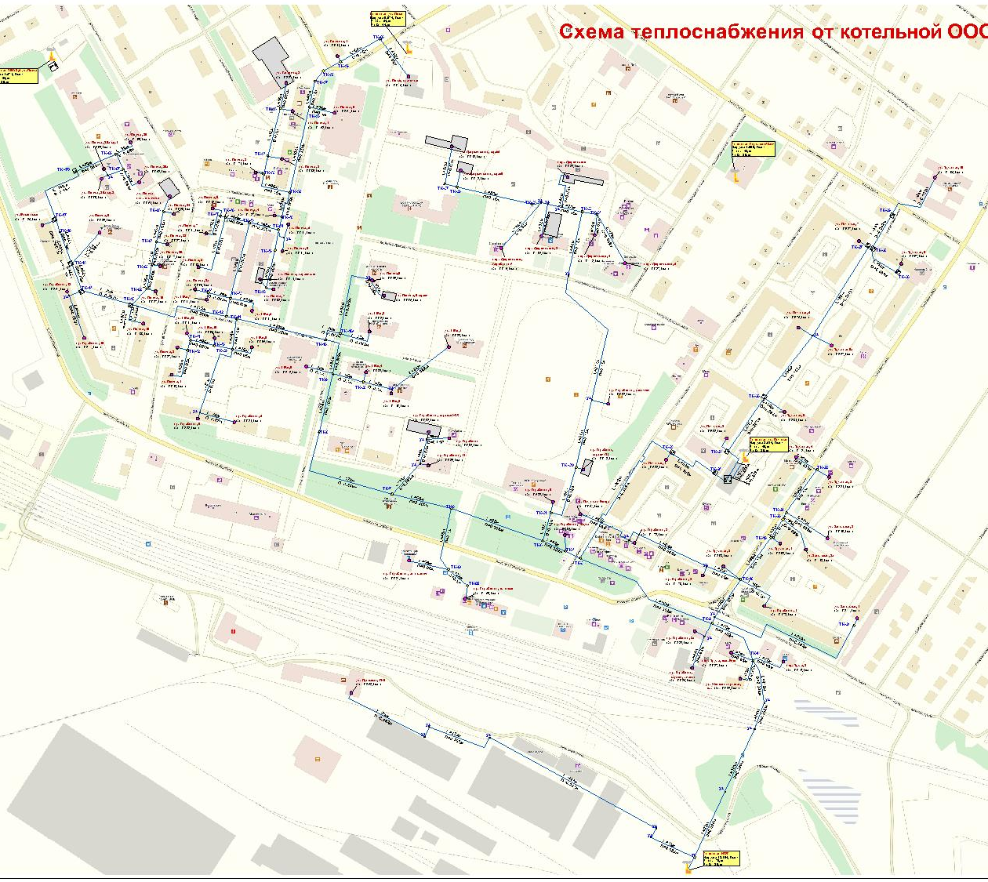  Приложение 2
в) параметры тепловых сетей, включая год начала эксплуатации, тип изоляции, тип компенсирующих устройств, тип прокладки, краткую характеристику грунтов в местах прокладки с выделением наименее надежных участков, определением их материальной характеристики и подключенной тепловой нагрузки; | Год начала эксплуатации - 1979 г.;  2-х трубная;  Способ прокладки - подземно-надземная;  Тип изоляции - маты минераловатные толщиной 80 мм, пенополиуретан толщиной 50 мм;  Компенсирующие устройства - П-образные компенсаторы;  Грунты песчаные;  Общая протяженность сети в 2-х трубном исполнении м 6243  Подключенная нагрузка Гкал/ч 15,3  Из общей протяженности сетей:  - сети ООО «НТЦ»- 5222 м, сети МП «Жилкомсервис» - 1021 м.  Параметры тепловой сети по участкам (исходные данные) приведены в Приложении 3
г) описание типов и количества секционирующей и регулирующей арматуры на тепловых сетях; | Типы секционирующей и регулирующей арматуры на тепловых сетях комбинированные
д) описание типов и строительных особенностей тепловых камер и павильонов; | Тепловые камеры выполнены из сборного железобетона и кирпича размерами от 1,0×1,0 до 3,0×3,0 в плане и высотой (глубиной) от 1,0 до 3,0 метра; диаметром от 1,0 до 1,2 метра и высотой 1,0 метр  Параметры и оборудование теплокамер в Приложении 4
е) описание графиков регулирования отпуска тепла в тепловые сети с анализом их обоснованности; | Исходные данные, таблицы, графики находятся в Приложении 5
з) гидравлические режимы тепловых сетей и пьезометрические графики; | Гидравлические режимы тепловых сетей и пьезометрические графики в Приложении 6

7. Котельная АО «НЗСМ»
Показатели | Описание, значения
а) описание структуры тепловых сетей от каждого источника тепловой энергии, от магистральных выводов до центральных тепловых пунктов (если таковые имеются) или до ввода в жилой квартал или промышленный объект; | Для системы теплоснабжения от котельной АО «НЗСМ» принято качественное регулирование отпуска тепловой энергии. Расчетный температурный график – 95/70 ^{о}С при расчетной температуре наружного воздуха -31 ^{о}С. Котельная работает на теплоснабжение зданий и корпусов завода АО «НЗСМ», а также на отопление домов п. Силикатный.
Б) электронные и (или) бумажные карты (схемы) тепловых сетей в зонах действия источников тепловой энергии; | 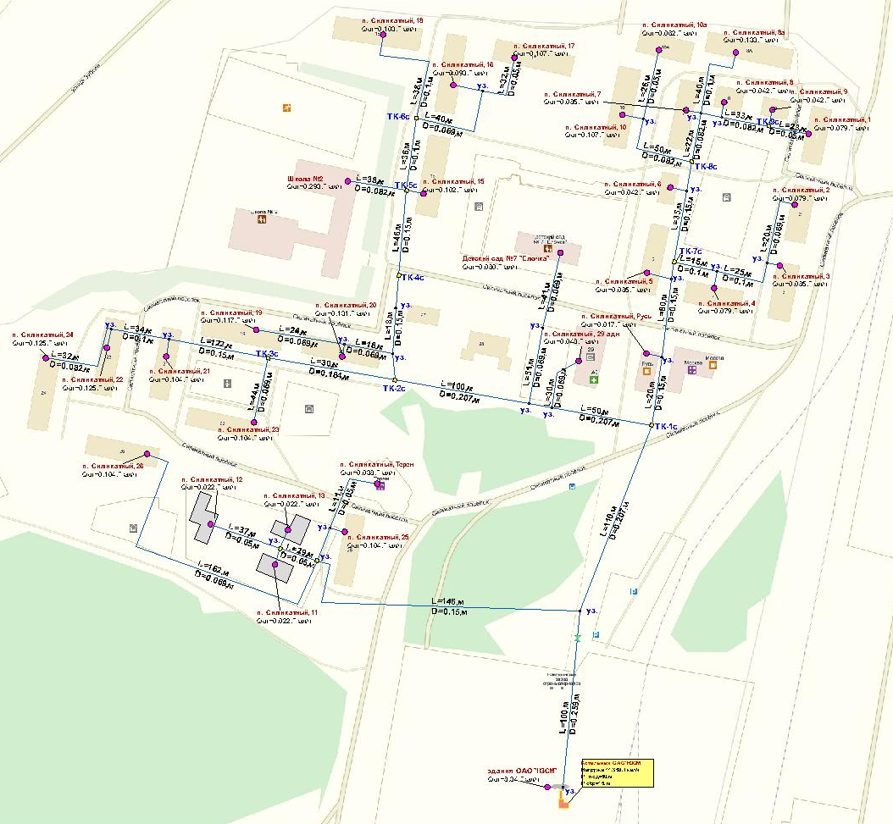  Приложение 2
в) параметры тепловых сетей, включая год начала эксплуатации, тип изоляции, тип компенсирующих устройств, тип прокладки, краткую характеристику грунтов в местах прокладки с выделением наименее надежных участков, определением их материальной характеристики и подключенной тепловой нагрузки; | Год начала эксплуатации – 1961-94 гг.;  2-х трубная;  Способ прокладки - подземно-надземная;  Тип изоляции - маты минераловатные толщиной 80 мм;  Компенсирующие устройства - П-образные компенсаторы;  Грунты песчаные;  Общая протяженность сети в 2-х трубном исполнении м 1900  Подключенная нагрузка Гкал/ч 11,99  Параметры тепловой сети по участкам (исходные данные) приведены в Приложении 3
г) описание типов и количества секционирующей и регулирующей арматуры на тепловых сетях; | Типы секционирующей и регулирующей арматуры на тепловых сетях комбинированные
д) описание типов и строительных особенностей тепловых камер и павильонов; | Тепловые камеры выполнены из сборного железобетона и кирпича
е) описание графиков регулирования отпуска тепла в тепловые сети с анализом их обоснованности; | Исходные данные, таблицы, графики находятся в Приложении 5
з) гидравлические режимы тепловых сетей и пьезометрические графики; | Гидравлические режимы тепловых сетей и пьезометрические графики в Приложении 6

Зоны действия источников тепловой энергии
Существующие зоны действия котельных на территории городского округа Навашинский представлены на рисунке 2.
- Котельная ул. Ленина
- Котельная ул. Почтовая
- Котельная ул. Лепсе
- Котельная бани
- Котельная №5 Калин. мкр
- Котельная ул. Проезжая
- Котельная АО «НЗСМ»
Рис. 2 Зоны действия котельных

Тепловые нагрузки потребителей тепловой энергии, групп потребителей

тепловой энергии в зонах действия источников тепловой энергии

Содержит описание:
а) значений потребления тепловой энергии в расчетных элементах территориального деления при расчетных температурах наружного воздуха;
б) случаев (условий) применения отопления жилых помещений в многоквартирных домах с использованием индивидуальных квартирных источников тепловой энергии;
в) значений потребления тепловой энергии в расчетных элементах территориального деления за отопительный период и за год в целом;
г) значений потребления тепловой энергии при расчетных температурах наружного воздуха в зонах действия источника тепловой энергии;
д) существующих нормативов потребления тепловой энергии для населения на отопление и горячее водоснабжение.
Потребление тепловой энергии при расчетных температурах наружного воздуха может быть основано на анализе тепловых нагрузок потребителей, установленных в договорах теплоснабжения, договорах на поддержание резервной мощности, в долгосрочных договорах теплоснабжения, цена которых определяется по соглашению сторон, и долгосрочных договорах теплоснабжения, в отношении которых установлен долгосрочный тариф, с разбивкой тепловых нагрузок на максимальное потребление тепловой энергии на отопление, вентиляцию, кондиционирование, горячее водоснабжение и технологические нужды.
Тепловые нагрузки приведены в таблице 4 и в приложении 7.

Таблица 4
Тепловые нагрузки потребителей
Наименование объекта | Адрес | Температура внутри помещения, °С | Кол-во этажей | Высота здания, м | Тепловая нагрузка |  |  |  | Источник теплоснабжения
 |  |  |  |  | Отопление, Гкал/ч | ГВС, Гкал/ч | Вентиляция, Гкал/ч | Всего
ОВО | пер. Труда, 3 | 18 | 1 | 3 | 0,0163 |  |  | 0,016 | ООО «НТЦ»
Магазин Ритм | пер. Труда | 15 | 1 | 3 | 0,0378 |  |  | 0,038 | ООО «НТЦ»
ж/дом | ул. Железнодорожная | 18 | 1 | 3 | 0,0232 |  |  | 0,023 | ООО «НТЦ»
ПУ 8 | ул. Проезжая, ПУ 8 | 16 | 3 | 9 | 0,3520 |  |  | 0,352 | ООО «НТЦ»
Почта, "ВолгаТелеком" | пр. Корабелов, 2а | 18 | 3 | 9 | 0,3887 |  |  | 0,389 | ООО «НТЦ»
За почтой гаражи | пр. Корабелов | 10 | 1 | 3 | 0,0258 |  |  | 0,026 | ООО «НТЦ»
ж/дом, судебные приставы | пр. Корабелов, 1 | 18 | 5 | 13,8 | 0,4780 |  |  | 0,478 | ООО «НТЦ»
ж/дом, магазины | пр. Корабелов, 2 | 18 | 5 | 15 | 0,1797 |  |  | 0,180 | ООО «НТЦ»
ж/дом, магазины | пр. Корабелов, 3 | 18 | 5 | 15 | 0,1780 |  |  | 0,178 | ООО «НТЦ»
ж/дом | ул. Заводская, 1 | 18 | 5 | 15 | 0,2115 |  |  | 0,212 | ООО «НТЦ»
ж/дом | ул. Заводская, 2а | 18 | 5 | 8,3 | 0,1427 |  |  | 0,143 | ООО «НТЦ»
Пенсионный фонд | ул. Заводская, 2 | 18 | 1 | 3 | 0,0464 |  |  | 0,046 | ООО «НТЦ»
ж/дом | ул. Трудовая, 1 | 18 | 5 | 15,8 | 0,2683 |  |  | 0,268 | ООО «НТЦ»
Общежитие | ул. Трудовая, 2 | 18 | 5 | 15 | 0,2098 | 0,071 |  | 0,280 | ООО «НТЦ», Кот. ул. Почтовая
ж/дом, магазины | ул. Трудовая, 3 | 18 | 5 | 14 | 0,2347 |  |  | 0,235 | ООО «НТЦ»
ж/дом, библиотека, аптека | ул. Трудовая, 4 | 18 | 5 | 14,35 | 0,1814 |  |  | 0,181 | ООО «НТЦ»
ж/дом | ул. Трудовая, 6 | 18 | 5 | 13,6 | 0,2949 | 0,156 |  | 0,451 | ООО «НТЦ», Кот. ул. Почтовая
ж/дом | ул. Трудовая, 6а | 18 | 5 | 13,1 | 0,2279 | 0,109 |  | 0,337 | ООО «НТЦ»,Кот. ул. Почтовая
ж/дом | ул. Трудовая, 8 | 18 | 5 | 13,6 | 0,3672 | 0,186 |  | 0,553 | ООО «НТЦ», Кот. ул. Почтовая
ж/дом, ЗАО | ул. Почтовая, 1 | 18 | 5 | 14 | 0,5288 | 0,276 |  | 0,805 | ООО «НТЦ», Кот. ул. Почтовая
ж/дом | ул. Почтовая, 3 | 18 | 5 | 14 | 0,6080 | 0,363 |  | 0,971 | ООО «НТЦ», Кот. ул. Почтовая
ж/дом, Ока | ул. Почтовая, 5 | 18 | 5 | 15 | 0,6758 | 0,317 |  | 0,993 | ООО «НТЦ», Кот. ул. Почтовая
ж/дом, Казначейство, Росгосстрах | ул. Почтовая, 7 | 18 | 5 | 15 | 0,6372 | 0,353 |  | 0,990 | ООО «НТЦ», Кот. ул. Почтовая
Школа-д/с Сказка | ул. Трудовая, 10 | 20 | 2 | 6 | 0,1952 | 0,134 |  | 0,329 | ООО «НТЦ», Кот. ул. Почтовая
магазин Венера | ул. Почтовая | 15 | 2 | 6 | 0,0516 |  |  | 0,052 | ООО «НТЦ»
магазин Фауна | пр. Корабелов | 15 | 1 | 3 | 0,0052 |  |  | 0,005 | ООО «НТЦ»
ФОЦ "Здоровье" | пр. Корабелов, 8 | 18 | 2 | 6 | 0,5228 | 0,215 |  | 0,738 | ООО «НТЦ»
Гаражи ФОЦ "Здоровье" | пр. Корабелов | 10 | 1 | 3 | 0,0138 |  |  | 0,014 | ООО «НТЦ»
Стадион | пр. Корабелов | 18 | 1 | 3 | 0,0032 |  |  | 0,003 | ООО «НТЦ»
Саровбизнесбанк, налоговая, энергосбыт, адвокаты | пер. Дзержинского, 5 | 18 | 2 | 6 | 0,0877 |  |  | 0,088 | ООО «НТЦ»
Сбербанк | пер. Дзержинского, 4 | 18 | 2 | 6 | 0,1126 |  |  | 0,113 | ООО «НТЦ»
МО МВД России по Навашино | пер. Дзержинского, 3 | 18 | 3 | 9 | 0,1058 |  |  | 0,106 | ООО «НТЦ»
за МВД 1 | пер. Дзержинского гараж МВД | 18 | 1 | 3 | 0,0327 |  |  | 0,033 | ООО «НТЦ»
Серебряный дождь | пер. Дзержинского | 15 | 1 | 3 | 0,0150 |  |  | 0,015 | ООО «НТЦ»
Гараж 6 | пер. Дзержинского гараж | 10 | 1 | 3 | 0,0181 |  |  | 0,018 | ООО «НТЦ»
Гараж 5 | пер. Дзержинского гараж | 10 | 1 | 3 | 0,0424 |  |  | 0,042 | ООО «НТЦ»
Автостанция | пр. Корабелов | 18 | 1 | 3 | 0,0310 |  |  | 0,031 | ООО «НТЦ»
Вокзал | пр. Корабелов | 18 | 3 | 8 | 0,1565 |  |  | 0,157 | ООО «НТЦ»
МУП ЖКХ, МУП "Гранд-Ритуал", НКС,ЖЭК | пр. Корабелов, 11 | 18 | 2 | 6 | 0,0860 |  |  | 0,086 | ООО «НТЦ»
за МУП ЖКХ гараж | пр. Корабелов | 10 | 1 | 3 | 0,0034 |  |  | 0,003 | ООО «НТЦ»
ЖКХ "Екатерина" Гамма | пр. Корабелов | 18 | 1 | 3 | 0,0052 |  |  | 0,005 | ООО «НТЦ»
Дом детского творчества | ул. 1 Мая,6 | 18 | 3 | 7 | 0,3121 |  |  | 0,312 | ООО «НТЦ»
Центр соц. Обслуживания | ул. 1 Мая,4 | 18 | 1 | 3 | 0,0284 |  |  | 0,028 | ООО «НТЦ»
Детский дом "Радуга" | ул. 1 Мая, 2 | 20 | 2 | 6 | 0,1401 |  |  | 0,140 | ООО «НТЦ»
Детский сад №6 | ул. 1 Мая, 1 | 20 | 2 | 6 | 0,0834 |  |  | 0,083 | ООО «НТЦ»
Детский сад №8 | ул. 1 Мая, 3 | 20 | 2 | 6 | 0,0800 |  |  | 0,080 | ООО «НТЦ»
ж/дом | ул. 1 Мая, 5 | 18 | 2 | 6 | 0,0413 |  |  | 0,041 | ООО «НТЦ»
ж/дом | ул. 1 Мая, 7 | 18 | 2 | 6 | 0,0413 |  |  | 0,041 | ООО «НТЦ»
ж/дом | ул. 1 Мая, 8 | 18 | 2 | 6 | 0,0653 |  |  | 0,065 | ООО «НТЦ»
ж/дом | ул. 1 Мая, 10 | 18 | 2 | 6 | 0,0653 |  |  | 0,065 | ООО «НТЦ»
ж/дом | ул. 1 Мая, 12 | 18 | 2 | 6 | 0,0413 |  |  | 0,041 | ООО «НТЦ»
ж/дом | пр. Корабелов, 5 | 18 | 2 | 6 | 0,0249 |  |  | 0,025 | ООО «НТЦ»
ж/дом | пр. Корабелов, 9 | 18 | 5 | 14 | 0,2236 |  |  | 0,224 | ООО «НТЦ»
ж/дом | ул. Ленина, 1 | 18 | 2 | 6 | 0,0421 |  |  | 0,042 | ООО «НТЦ»
ж/дом, магазины | ул. Ленина, 3 | 18 | 2 | 6 | 0,0378 |  |  | 0,038 | ООО «НТЦ»
ж/дом | ул. Ленина, 3а | 18 | 1 | 3 | 0,0095 |  |  | 0,010 | ООО «НТЦ»
ж/дом | ул. Ленина, 5 | 18 | 2 | 6 | 0,0421 |  |  | 0,042 | ООО «НТЦ»
ж/дом | ул. Ленина, 7 | 18 | 2 | 6 | 0,0413 |  |  | 0,041 | ООО «НТЦ»
ж/дом | ул. Ленина, 9 | 18 | 2 | 6 | 0,0421 |  |  | 0,042 | ООО «НТЦ»
Детская школа искусств | пл. Ленина,8 | 18 | 2 | 6 | 0,0860 |  |  | 0,086 | ООО «НТЦ»
ж/дом, регистрация кадастра, Почта Росии | пл. Ленина, 1 | 18 | 5 | 15 | 0,1539 |  |  | 0,154 | ООО «НТЦ»
ж/дом, магазины | пл. Ленина, 2 | 18 | 5 | 15 | 0,0963 |  |  | 0,096 | ООО «НТЦ»
ж/дом, ресторан, магазины | пл. Ленина, 3 | 18 | 5 | 15 | 0,1745 |  |  | 0,175 | ООО «НТЦ»
ж/дом, магазины | пл. Ленина, 4 | 18 | 3 | 9 | 0,1273 |  |  | 0,127 | ООО «НТЦ»
ж/дом | пл. Ленина, 5 | 18 | 2 | 6 | 0,0413 |  |  | 0,041 | ООО «НТЦ»
ж/дом | пл. Ленина, 6 | 18 | 2 | 6 | 0,0413 |  |  | 0,041 | ООО «НТЦ»
Дом культуры, Управление культуры | пл. Ленина, 9 | 16 | 2 | 6 | 0,3517 |  |  | 0,352 | ООО «НТЦ»
Администрация города и района, Управление финансов | пл. Ленина, 7 | 18 | 2 | 6 | 0,0920 |  |  | 0,092 | ООО «НТЦ»
гараж администрации | пл. Ленина | 10 | 1 | 3 | 0,0146 |  |  | 0,015 | ООО «НТЦ»
ж/дом | ул. Калинина, 1 | 18 | 2 | 6 | 0,0447 |  |  | 0,045 | ООО «НТЦ»
Навашинский судомехонический колледж | ул. Калинина, 2 | 16 | 4 | 12 | 0,2812 |  |  | 0,281 | ООО «НТЦ»
Прачечная (бывш.) | ул. Лепсе | 18 | 1 | 3 | 0,0154 |  |  | 0,015 | ООО «НТЦ»
ж/дом | ул. Ленина, 16 | 18 | 2 | 6 | 0,1990 |  |  | 0,199 | ООО «НТЦ»
ж/дом | ул. Ленина, 18 | 18 | 2 | 6 | 0,0370 |  |  | 0,037 | ООО «НТЦ»
Центр доп. образования | ул. Ленина, 20 | 18 | 2 | 6 | 0,0172 |  |  | 0,017 | ООО «НТЦ»
ж/дом | ул. Ленина, 24 | 18 | 2 | 6 | 0,0396 |  |  | 0,040 | ООО «НТЦ»
Новая гостиница | ул. Ленина | 18 | 3 | 11,8 | 0,0540 |  |  | 0,054 | ООО «НТЦ»
ж/дом, учреждения | ул. Ленина, 28 | 18 | 2 | 6 | 0,1660 |  |  | 0,166 | ООО «НТЦ»
ж/дом, Луч, фирмы | ул. Ленина, 28а | 18 | 2 | 6 | 0,0533 |  |  | 0,053 | ООО «НТЦ»
Гараж 1 | ул. Ленина, 28а | 10 | 1 | 3 | 0,0065 |  |  | 0,007 | ООО «НТЦ»
Гараж 2 | ул. Ленина, 28а | 10 | 1 | 3 | 0,0065 |  |  | 0,007 | ООО «НТЦ»
ж/дом, "Олимпиец" | пр. Корабелов, 10 | 18 | 5 | 15 | 0,3112 |  |  | 0,311 | ООО «НТЦ»
ж/дом | пр. Корабелов, 12 | 18 | 5 | 14,3 | 0,2519 |  |  | 0,252 | ООО «НТЦ»
Детский сад №9 | ул. Ленина, 8 | 20 | 2 | 6 | 0,0860 |  |  | 0,086 | ООО «НТЦ»
Общежитие НСТ | ул. Московская | 18 | 3 | 9 | 0,1350 |  |  | 0,135 | ООО «НТЦ»
Школа №3 |  | 16 | 3 | 9 | 0,148 | 0,015 |  | 0,163 | Котельная городской бани
Детский сад №1 "Василек" |  | 20 | 2 | 6 | 0,068 | 0,047 |  | 0,115 | Котельная городской бани
ж /дом | ул. Пионерская 2 | 18 | 3 | 8,1 | 0,127 |  |  | 0,127 | Котельная городской бани
ж /дом | ул. Пионерская 4 | 18 | 2 | 6 | 0,077 |  |  | 0,077 | Котельная городской бани
ж /дом | ул. Пионерская 6 | 18 | 2 | 6 | 0,077 |  |  | 0,077 | Котельная городской бани
городская баня | ул. Пионерская 17 | 25 | 1 | 3 | 0,063 | 0,113 | 0,30471 | 0,481 | Котельная городской бани
ж /дом | ул. Лепсе, 14 | 18 | 3 | 9 | 0,107 |  |  | 0,107 | Котельная ТАУ-0,7
ж /дом | ул. Лепсе, 16 | 18 | 3 | 9 | 0,106 |  |  | 0,106 | Котельная ТАУ-0,7
ж /дом | ул. Лепсе, 12 | 18 | 4 | 11,55 | 0,205 |  |  | 0,205 | Котельная ТАУ-0,7
ж /дом | ул. Лепсе, 10 | 18 | 4 | 12,8 | 0,130 |  |  | 0,130 | Котельная ТАУ-0,7
ж /дом | ул. Лепсе, 20 | 18 | 3 | 8,1 | 0,107 |  |  | 0,107 | Котельная ТАУ-0,7
Тепловой пункт №2 | ул. Ленина | 18 | 1 | 3 | 0,035 |  |  | 0,035 | Котельная ТМА-2,5
Гимназия | ул. Ленина | 16 | 3 | 9 | 0,186 | 0,008 |  | 0,193 | Котельная ТМА-2,5
ж /дом | ул. Ленина, 11 | 18 | 2 | 6 | 0,069 |  |  | 0,069 | Котельная ТМА-2,5
ж /дом | ул. Ленина, 13 | 18 | 2 | 6 | 0,066 |  |  | 0,066 | Котельная ТМА-2,5
ж /дом | ул. Ленина, 15 | 18 | 2 | 6 | 0,067 |  |  | 0,067 | Котельная ТМА-2,5
ж /дом | ул. Ленина, 17 | 18 | 2 | 6 | 0,046 |  |  | 0,046 | Котельная ТМА-2,5
ж /дом | ул. Ленина, 19 | 18 | 2 | 6 | 0,063 |  |  | 0,063 | Котельная ТМА-2,5
ж /дом | ул. Ленина, 21 | 18 | 2 | 6 | 0,069 |  |  | 0,069 | Котельная ТМА-2,5
ж /дом | ул. Ленина, 23 | 18 | 2 | 6 | 0,091 |  |  | 0,091 | Котельная ТМА-2,5
ж /дом | ул. Ленина, 25 | 18 | 2 | 6 | 0,047 |  |  | 0,047 | Котельная ТМА-2,5
ж /дом | ул. Ленина, 27 | 18 | 2 | 6 | 0,091 |  |  | 0,091 | Котельная ТМА-2,5
ж /дом | ул. Ленина, 29/5 | 18 | 2 | 6 | 0,096 |  |  | 0,096 | Котельная ТМА-2,5
ж /дом | ул. Ленина, 16 | 18 | 5 | 15 | 0,000 | 0,052 |  | 0,052 | Котельная ТМА-2,5
Военкомат | ул. Соболева, 9 | 18 | 2 | 6 | 0,044 |  |  | 0,044 | Котельная ТМА-2,5
здание соц. поддержки | ул. Ленина, 32 | 18 | 2 | 6 | 0,019 |  |  | 0,019 | Котельная ТМА-2,5
ж /дом, аптека | ул. Ленина, 34 | 18 | 2 | 6 | 0,074 |  |  | 0,074 | Котельная ТМА-2,5
ж /дом | ул. Ленина, 36 | 18 | 2 | 6 | 0,067 |  |  | 0,067 | Котельная ТМА-2,5
ж /дом, магазин | ул. Ленина, 38 | 18 | 2 | 6 | 0,075 |  |  | 0,075 | Котельная ТМА-2,5
ж /дом | ул. Ленина, 40 | 18 | 2 | 6 | 0,067 |  |  | 0,067 | Котельная ТМА-2,5
ж /дом | ул. Ленина, 42/3 | 18 | 2 | 6 | 0,096 |  |  | 0,096 | Котельная ТМА-2,5
ж /дом | пер. Некрасова, 2 | 18 | 1 | 3 | 0,013 |  |  | 0,013 | Котельная ТМА-2,5
ж /дом | пер. Некрасова, 3 | 18 | 2 | 6 | 0,040 |  |  | 0,040 | Котельная ТМА-2,5
ж /дом | пер. Некрасова, 4 | 18 | 2 | 6 | 0,040 |  |  | 0,040 | Котельная ТМА-2,5
ж /дом | ул. Московская, 1 | 18 | 2 | 6 | 0,021 |  |  | 0,021 | Котельная ТМА-2,5
ж /дом | ул. Московская, 3 | 18 | 2 | 6 | 0,040 |  |  | 0,040 | Котельная ТМА-2,5
ж /дом | ул. Московская, 5 | 18 | 2 | 6 | 0,040 |  |  | 0,040 | Котельная ТМА-2,5
ж /дом | ул. Московская, 9 | 18 | 2 | 6 | 0,013 |  |  | 0,013 | Котельная ТМА-2,5
ж /дом | ул. Московская, 11/1 | 18 | 2 | 6 | 0,040 |  |  | 0,040 | Котельная ТМА-2,5
Общежитие | пр. Корабелов | 18 |  | 0 | 0 | 0,017 |  | 0,017 | Котельная ТМА-2,5
Детский сад №9 | ул. Ленина, 8 | 18 |  | 0 | 0 | 0,026 |  | 0,026 | Котельная ТМА-2,5
Энергоучет | ул. Калинина | 18 | 1 | 3 | 0,046 |  |  | 0,046 | Котельная №5
Фрукты, овщи | ул. Приозерная | 15 | 1 | 3 | 0,006 |  |  | 0,006 | Котельная №5
Русский чай | ул. Приозерная | 15 | 1 | 3 | 0,004 |  |  | 0,004 | Котельная №5
Детский сад №5 Солнышко | ул. Приозерная 11 | 20 | 2 | 6 | 0,103 | 0,047 |  | 0,150 | Котельная №5
ж /дом | ул. Калинина, 9 | 18 | 2 | 6 | 0,085 |  |  | 0,085 | Котельная №5
ж /дом | ул. Калинина, 11 | 18 | 2 | 6 | 0,081 |  |  | 0,081 | Котельная №5
ж /дом | ул. Калинина, 12 | 18 | 2 | 6 | 0,081 |  |  | 0,081 | Котельная №5
ж /дом | ул. Калинина, 13 | 18 | 2 | 6 | 0,069 |  |  | 0,069 | Котельная №5
Терапевтическое отделение | ул. Калинина, 14 | 20 | 2 | 6 | 0,077 |  |  | 0,077 | Котельная №5
ж /дом | ул. Калинина, 16 | 18 | 2 | 6 | 0,048 |  |  | 0,048 | Котельная №5
ж /дом | ул. Калинина, 17 | 18 | 2 | 6 | 0,044 |  |  | 0,044 | Котельная №5
ж /дом | ул. Калинина, 18 | 18 | 3 | 9 | 0,279 |  |  | 0,279 | Котельная №5
ж /дом | ул. Калинина, 19 | 18 | 2 | 6 | 0,044 |  |  | 0,044 | Котельная №5
ж /дом, ООО Гамма | ул. Калинина, 20 | 18 | 3 | 15,8 | 0,282 |  |  | 0,282 | Котельная №5
ж /дом | ул. Калинина, 21 | 18 | 2 | 6 | 0,040 |  |  | 0,040 | Котельная №5
ж /дом, поликлиника | ул. Калинина, 22 | 18 | 5 | 14 | 0,330 |  |  | 0,330 | Котельная №5
ж /дом | ул. Калинина, 23 | 18 | 2 | 6 | 0,043 |  |  | 0,043 | Котельная №5
ж /дом | ул. Калинина, 24 | 18 | 5 | 14 | 0,248 |  |  | 0,248 | Котельная №5
ж /дом | ул. Калинина, 25 | 18 | 5 | 14 | 0,312 |  |  | 0,312 | Котельная №5
ж /дом | ул. Калинина, 25а | 18 | 5 | 14,3 | 0,430 |  |  | 0,430 | Котельная №5
ж /дом, санэпидем | ул. Калинина, 26 | 18 | 5 | 14,3 | 0,304 |  |  | 0,304 | Котельная №5
ж /дом | ул. Калинина, 27 | 18 | 5 | 14,3 | 0,304 |  |  | 0,304 | Котельная №5
ж /дом | ул. Калинина, 28 | 18 | 5 | 14,3 | 0,304 |  |  | 0,304 | Котельная №5
ж /дом | ул. Калинина, 29 | 18 | 5 | 13,6 | 0,390 | 0,318 |  | 0,708 | Котельная №5
ж /дом, кафе | ул. Калинина, 30 | 18 | 5 | 15 | 0,432 |  |  | 0,432 | Котельная №5
ж /дом | ул. Воровского, 46 | 18 | 3 | 14 | 0,476 |  |  | 0,476 | Котельная №5
Магазин Калининский | ул. Воровского, 46 | 15 | 1 | 3 | 0,047 |  |  | 0,047 | Котельная №5
Школа №4 | ул. Кирова | 16 | 3 | 9 | 0,299 |  |  | 0,299 | Котельная №5
ж /дом | ул. Власть Советов, 2 | 18 | 5 | 14 | 0,213 |  |  | 0,213 | Котельная №5
ж /дом | ул. 50 лет Октября, 18 | 18 | 5 | 14 | 0,221 |  |  | 0,221 | Котельная №5
ж /дом | ул. 50 лет Октября, 7 | 18 | 2 | 6 | 0,063 |  |  | 0,063 | Котельная №5
ж /дом | ул. 50 лет Октября, 8 | 18 | 2 | 6 | 0,049 |  |  | 0,049 | Котельная №5
ж /дом | ул. 50 лет Октября, 9 | 18 | 2 | 6 | 0,051 |  |  | 0,051 | Котельная №5
ж /дом | ул. 50 лет Октября, 10 | 18 | 2 | 6 | 0,084 |  |  | 0,084 | Котельная №5
ж /дом | ул. 50 лет Октября, 10а | 18 | 2 | 6 | 0,063 |  |  | 0,063 | Котельная №5
ж /дом | ул. 50 лет Октября, 11 | 18 | 2 | 6 | 0,077 |  |  | 0,077 | Котельная №5
ж /дом | ул. 50 лет Октября, 12 | 18 | 2 | 6 | 0,084 |  |  | 0,084 | Котельная №5
ж /дом | ул. 50 лет Октября, 12а | 18 | 3 | 9 | 0,099 |  |  | 0,099 | Котельная №5
ж /дом, магазин | ул. 50 лет Октября, 13 | 18 | 2 | 6 | 0,041 |  |  | 0,041 | Котельная №5
ж /дом | ул. 50 лет Октября, 14 | 18 | 2 | 6 | 0,036 |  |  | 0,036 | Котельная №5
ж /дом | п. Силикатный, 1 | 18 | 2 | 6 | 0,080 |  |  | 0,080 | АО "НЗСМ"
ж /дом | п. Силикатный, 2 | 18 | 2 | 6 | 0,080 |  |  | 0,080 | АО "НЗСМ"
ж /дом | п. Силикатный, 3 | 18 | 2 | 6 | 0,085 |  |  | 0,085 | АО "НЗСМ"
ж /дом | п. Силикатный, 4 | 18 | 2 | 6 | 0,080 |  |  | 0,080 | АО "НЗСМ"
ж /дом | п. Силикатный, 5 | 18 | 2 | 6 | 0,085 |  |  | 0,085 | АО "НЗСМ"
ж /дом | п. Силикатный, 6 | 18 | 2 | 6 | 0,043 |  |  | 0,043 | АО "НЗСМ"
ж /дом | п. Силикатный, 7 | 18 | 2 | 6 | 0,085 |  |  | 0,085 | АО "НЗСМ"
ж /дом | п. Силикатный, 8 | 18 | 2 | 6 | 0,043 |  |  | 0,043 | АО "НЗСМ"
ж /дом | п. Силикатный, 8а | 18 | 3 | 9 | 0,133 |  |  | 0,133 | АО "НЗСМ"
ж /дом | п. Силикатный, 9 | 18 | 2 | 6 | 0,042 |  |  | 0,042 | АО "НЗСМ"
ж /дом | п. Силикатный, 10 | 18 | 2 | 6 | 0,107 |  |  | 0,107 | АО "НЗСМ"
ж /дом | п. Силикатный, 10а | 18 | 2 | 6 | 0,062 |  |  | 0,062 | АО "НЗСМ"
ж /дом | п. Силикатный, 11 | 18 | 1 | 3 | 0,022 |  |  | 0,022 | АО "НЗСМ"
ж /дом | п. Силикатный, 12 | 18 | 1 | 3 | 0,022 |  |  | 0,022 | АО "НЗСМ"
ж /дом | п. Силикатный, 13 | 18 | 1 | 3 | 0,022 |  |  | 0,022 | АО "НЗСМ"
ж /дом | п. Силикатный, 15 | 18 | 2 | 6 | 0,102 |  |  | 0,102 | АО "НЗСМ"
ж /дом | п. Силикатный, 16 | 18 | 2 | 6 | 0,094 |  |  | 0,094 | АО "НЗСМ"
ж /дом | п. Силикатный, 17 | 18 | 2 | 6 | 0,107 |  |  | 0,107 | АО "НЗСМ"
ж /дом | п. Силикатный, 18 | 18 | 2 | 6 | 0,103 |  |  | 0,103 | АО "НЗСМ"
ж /дом | п. Силикатный, 19 | 18 | 3 | 9 | 0,118 |  |  | 0,118 | АО "НЗСМ"
ж /дом | п. Силикатный, 20 | 18 | 3 | 9 | 0,132 |  |  | 0,132 | АО "НЗСМ"
ж /дом | п. Силикатный, 21 | 18 | 3 | 9 | 0,105 |  |  | 0,105 | АО "НЗСМ"
ж /дом | п. Силикатный, 22 | 18 | 3 | 9 | 0,126 |  |  | 0,126 | АО "НЗСМ"
ж /дом | п. Силикатный, 23 | 18 | 3 | 9 | 0,105 |  |  | 0,105 | АО "НЗСМ"
ж /дом | п. Силикатный, 24 | 18 | 3 | 9 | 0,126 |  |  | 0,126 | АО "НЗСМ"
ж /дом | п. Силикатный, 25 | 18 | 3 | 9 | 0,105 |  |  | 0,105 | АО "НЗСМ"
ж /дом | п. Силикатный, 26 | 18 | 3 | 9 | 0,105 |  |  | 0,105 | АО "НЗСМ"
Административное зд. | п. Силикатный, 29 | 18 | 1 | 3 | 0,048 |  |  | 0,048 | АО "НЗСМ"
Русь | п. Силикатный | 18 | 1 | 3 | 0,018 |  |  | 0,018 | АО "НЗСМ"
Терем | п. Силикатный | 16 | 1 | 3 | 0,039 |  |  | 0,039 | АО "НЗСМ"
Школа №2 | п. Силикатный | 16 | 3 | 9 | 0,293 |  |  | 0,293 | АО "НЗСМ"
Детский сад №7 "Елочка" | п. Силикатный | 20 | 2 | 6 | 0,081 |  |  | 0,081 | АО "НЗСМ"

Балансы тепловой мощности и тепловой нагрузки в зонах действия

источников тепловой энергии
Балансы установленной, располагаемой тепловой мощности, тепловой мощности нетто и тепловой нагрузки включают все расчетные элементы территориального деления поселения в таблице 4.
Таблица 4
№ п/п | Котельная | Установленная мощность, Гкал/ч | Располагаемая мощность, Гкал/ч | Собственные нужды, Гкал/ч | Тепловая мощность нетто, Гкал/ч | Подключенная нагрузка, Гкал/ч, по договорам | Подключенная нагрузка, Гкал/ч, по объектам | Резерв (дефицит) мощности по договорам, Гкал/ч | Резерв (дефицит) мощности по объектам, Гкал/ч | Загрузка котельной по договорам, (%) | Загрузка котельной по объектам, (%) | Потери теплоносителя, Гкал/ч
1 | Котельная ул. Ленина | 2,15 | 2,15 | 0,065 | 2,09 | 2,04 | 2,04 | -0,14 | 0,33 | 107% | 84% | 0,053
2 | Котельная ул. Почтовая ГВС | 2,15 | 2,15 | 0,065 | 2,09 | 2,14 | 2,14 | -0,05 | 0,12 | 103% | 94% | 0,146
3 | Котельная ул. Лепсе | 1,1 | 1,1 | 0,033 | 1,07 | 0,651 | 0,651 | 0,38 | 0,41 | 64% | 61% | 0,018
4 | Котельная бани ул. Пионерская | 1.8 | 1,37 | 0,054 | 1,75 | 0,899 | 0,899 | 0,69 | 0,84 | 61% | 52% | 0,025
5 | Котельная №5 м/р Калининский | 7,74 | 7,74 | 0,232 | 7,51 | 6,843 | 6,843 | 0,31 | 0,91 | 96% | 88% | 0,166
6 | Котельная ул. Проезжая 4 | 47,077 | 47,077 | 2,085 | 67,42 | 15,3 | 15,3 | 52,12 | 55,11 | 23% | 18% | 0,640
7 | п. Силикатный, котельная завода | 16,6 | 14,5 | 0,145 | 14,36 | 10,70 | 6,598 | 3,66 | 7,76 | 75% | 46% | 0,160

Балансы теплоносителя
Утвержденные балансы производительности водоподготовительных установок теплоносителя для тепловых сетей и максимального потребления теплоносителя в теплоиспользующих установках потребителей в перспективных зонах действия сис- тем теплоснабжения и источников тепловой энергии в таблице 5.

№ п/п | Котельная | Установленная мощность, Гкал/ч | Подключенная нагрузка, Гкал/ч | Средняя суточная производительность водоподготовительных установок, м³/сут | Максимальная суточная производительность водоподготовительных установок, м³/сут
1 | Котельная ул. Ленина | 2,15 | 2,04 | - | -
2 | Котельная ул. Почтовая ГВС | 2,15 | 2,14 | - | -
3 | Котельная ул. Лепсе | 1.1. | 0.651 | - | -
4 | Котельная бани ул. Пионерская | 1.8 | 0,899 | - | -
5 | Котельная №5 м/р Калининский | 7.74 | 6.843 | - | -
7 | Котельная  ул. Проезжая 4 | 47,077 | 15,3 | 100 | 200

Топливные балансы источников тепловой энергии и

система обеспечения топливом
Содержит описание видов и количества используемого основного топлива для каждого источника тепловой энергии в таблице 6.

Потребность в тепле и топливе городской округ Навашинский
Таблица 6
№ п/п | Владелец | Наименование котельной, адрес | Вид топлива | Годовая потебность в топливе, тыс м3 |  |  |  | Отпуск теплоэнергии, Гкал
 |  |  |  | СКБыт | Жилье | Собствен | Всего | СКБыт | Жилье | Собствен | Всего
1 | МП «Жилкомсервис»  (в аренде ООО «НТЦ» с 01.10.2020г.) | Котельная №1  ул. Ленина | природный газ | 120,0 | 695,0 | 19,5 | 834,5 | 777,0 | 4501,0 | 123,0 | 5401,0
2 |  | Котельная №5 м/р Калининский | природный газ | 209,0 | 2321,0 | 27,5 | 2557,5 | 1278,0 | 14188,0 | 167,0 | 15633,0
3 |  | Котельная  ул. Лепсе 12 | природный газ | 0,0 | 153,0 | 1,9 | 154,9 | 0,0 | 1040,0 | 10,0 | 1050,0
4 |  | Котельная  ул. Лепсе 20 | природный газ | 0,0 | 74,0 | 0,3 | 74,3 | 0,0 | 506,0 | 0,0 | 506,0
5 |  | Котельная  ул. Почтовая ГВС | природный газ | 23,0 | 856,0 | 5,1 | 884,1 | 149,0 | 5589,0 | 37,0 | 5775,0
6 |  | Котельная бани  ул. Пионерская | природный газ | 100,0 | 117,0 | 120,2 | 337,2 | 573,0 | 671,0 | 694,0 | 1938,0
7 | ООО «НТЦ» | Котельная  ул. Проезжая 4 | природный газ | 1114,0 | 2773,0 | 0,0 | 3887,0 | 7212,0 | 17947,0 | 29991,5 | 55150,5
8 | АО "НЗСМ" | п. Силикатный,  котельная завода | природный газ | 169,0 | 880,0 | 5332,4 | 6381,4 | 1069,0 | 5567,0 | 33715,0 | 40351,0
9 |  | Котельная ул.Трудовая, 82 | природный газ |  |  | 0,9 | 0,9 |  |  | 7,0 | 7,0
10 |  | Котельная развлекательного центра | природный газ |  |  | 51,3 | 51,3 |  |  | 367,0 | 367,0
11 |  | Котельная ул. Советская, 214 адм. | природный газ |  |  | 10,6 | 10,6 |  |  | 76,0 | 76,0
12 |  | Котельная ул. Советская, 214 гараж | природный газ |  |  | 7,1 | 7,1 |  |  | 51,0 | 51,0
13 |  | Котельная ул. Советская, 103 магазин-кафе | природный газ |  |  | 26,5 | 26,5 |  |  | 187,0 | 187,0
14 |  | Котельная  ул. Южная | природный газ |  |  | 3,5 | 3,5 |  |  | 22,0 | 22,0
15 | МП «ЖКС» | Котельная  ул. Терешкина, 6 | природный газ | 881,0 |  |  | 881,0 | 5831,0 |  |  | 5831,0
16 | Управление образования | Котельная д/с №3 "Березка" | природный газ | 34,0 |  |  | 34,0 | 219,0 |  |  | 219,0
17 |  | Котельная д/с №4 | природный газ | 20,0 |  |  | 20,0 | 133,0 |  |  | 133,0
18 | ГУ "Наваш. дом интернат для гр. пожил. возр." | Котельная пер. Дзержинского, 1 | природный газ | 100,0 |  |  | 100,0 | 674,0 |  |  | 674,0
19 | ГУЗ НО медицинский центр мобрезервов | ул. Лепсе 16а  медсклад | природный газ | 75,0 |  |  | 75,0 | 190,0 |  |  | 190,0
20 | Управление судебного департамента | Котельная адм. здания ул. Трудовая, 8 | природный газ | 28,0 |  |  | 28,0 | 186,0 |  |  | 186,0
21 | МЧС России | Котельная  ул. Терешкина, 2 | природный газ | 38,0 |  |  | 38,0 | 227,0 |  |  | 227,0
22 | Управление федрального казначейства | Котельная пер. Дзержинского | природный газ |  |  | 7,1 | 7,1 |  |  | 48,0 | 48,0
23 | МУП "Навашинский городской рынок" | Котельная АПБ  ул. Пионерская, 8 | природный газ |  |  | 6,2 | 6,2 |  |  | 42,0 | 42,0
24 | ИП Дьяконов | Котельная  ул. Трудовая | природный газ |  |  | 18,6 | 18,6 |  |  | 133,0 | 133,0
25 | ИП Мишин | Котельная  пр. Корабелов | природный газ |  |  | 5,3 | 5,3 |  |  | 33,0 | 33,0
26 | АО "Камея" | Котельная маг. ул. Трудовая, 3 | природный газ |  |  | 8,8 | 8,8 |  |  | 59,0 | 59,0
27 | АО "Навашинский хлеб" | Котельная  ул. Приозерная, 2 | природный газ |  |  | 860,2 | 860,2 |  |  | 5259,0 | 5259,0
28 | АО "Навашинское АТП" | Котельная п. Силикатный ТАУ-0,7 | природный газ |  |  | 100,0 | 100,0 |  |  | 676,0 | 676,0
29 | АО "Нижегоравтодор" | Котельная ул. Шверника гаражи | природный газ |  |  | 4,4 | 4,4 |  |  | 30,0 | 30,0
30 |  | Котельная ул. Шверника 15 адм. | природный газ |  |  | 7,1 | 7,1 |  |  | 47,0 | 47,0
31 | ООО "БаСиСт" | Котельная п. Силикатный магазин | природный газ |  |  | 10,6 | 10,6 |  |  | 69,0 | 69,0
32 | ООО "Бизнеспром" | Котельная,  ул. Новая, 55 | природный газ |  |  | 26,5 | 26,5 |  |  | 176,0 | 176,0
33 | ООО "Водоканал" | Котельная очистных сооружений | природный газ |  |  | 63,7 | 63,7 |  |  | 433,0 | 433,0
34 | ООО "Евростандарт" | Котельная  ул. Соболева | природный газ |  |  | 2,7 | 2,7 |  |  | 20,0 | 20,0
35 | ООО "Люкс" | Котельная маг.-офиса | природный газ |  |  | 4,4 | 4,4 |  |  | 33,0 | 33,0
36 |  | Котельная ул. Советская возле 51 | природный газ |  |  | 9,7 | 9,7 |  |  | 72,0 | 72,0
37 | ООО "Оптимальная энергетика" | Котельная ул. 50 лет Октября, 20 школа №4 | природный газ | 97,0 |  |  | 97,0 | 680,0 |  |  | 680,0
38 | ООО "Союз ЛТД" | Котельная  ул. Трудовая 6 | природный газ |  |  | 19,5 | 19,5 |  |  | 135,0 | 135,0
39 | ООО "Спектр+" | Котельная кафе пр. Корабелов, 13 | природный газ |  |  | 16,8 | 16,8 |  |  | 119,0 | 119,0
40 |  | Котельная маг. пр. Корабелов, 14 | природный газ |  |  | 8,8 | 8,8 |  |  | 67,0 | 67,0
41 |  | Котельная офиса пр. Корабелов, 15 | природный газ |  |  | 13,3 | 13,3 |  |  | 94,0 | 94,0
42 | ООО "ТДМ-Навашино" | Котельная ТЦ ул. Лепсе 13 | природный газ |  |  | 13,3 | 13,3 |  |  | 96,0 | 96,0
43 | ФЛ "Затулий Д. Е." | Котельная реммастерской | природный газ |  |  | 21,2 | 21,2 |  |  | 152,0 | 152,0
44 | ЧЛ "Каленов С. Р." | Котельная ул. Московская, 21 | природный газ |  |  | 15,0 | 15,0 |  |  | 97,0 | 97,0
45 | ЧЛ "Силаев В. В." | Котельная маг. ул. Шверникова 5а | природный газ |  |  | 4,4 | 4,4 |  |  | 27,0 | 27,0
46 |  | Котельная оф. пер. Труда 1г | природный газ |  |  | 8,8 | 8,8 |  |  | 57,0 | 57,0
ИТОГО |  |  |  | 3008,0 | 7869,0 | 6863,2 | 17740,2 | 19198,0 | 50009,0 | 73421,5 | 142628,5

Технико-экономические показатели теплоснабжающих и

теплосетевых организаций
Содержит описание результатов хозяйственной деятельности теплоснабжающих и теплосетевых организаций в соответствии с требованиями, устанавливаемыми Правительством Российской Федерации в стандартах раскрытия информации теплоснабжающими организациями, теплосетевыми организациями.

Цены (тарифы) в сфере теплоснабжения
В соответствии с решением региональной службы по тарифам Нижегородской области от 05 ноября 2020 года №41/18, от 26 ноября 2020 года № 47/16:

Тарифы на тепловую энергию (мощность), поставляемую МУНИЦИПАЛЬНЫМ ПРЕДПРИЯТИЕМ ГОРОДСКОГО ОКРУГА НАВАШИНСКИЙ «ЖИЛКОМСЕРВИС», АКЦИОНЕРНЫМ ОБЩЕСТВОМ «НАВАШИНСКИЙ ЗАВОД СТРОЙМАТЕРИАЛОВ»,ОБЩЕСТВОМ С ОГРАНИЧЕННОЙ ОТВЕТСТВЕННОСТЬЮ «НАВАШИНСКИЙ ТЕПЛОВОЙ ЦЕНТР» г.Навашино Нижегородской области,
потребителям городского округа Навашинский Нижегородской области

Таблица 7
№ п/п | Наименование регулируемой организации | Вид тарифа | Год | Вода
 |  |  |  | с 1 января по 30 июня | с 1 июля по 31 декабря
1. | МУНИЦИПАЛЬНОЕ ПРЕДПРИЯТИЕ ГОРОДСКОГО ОКРУГА НАВАШИНСКИЙ «ЖИЛКОМСЕРВИС»,  г. Навашино Нижегородской области | Для потребителей на территории с. Поздняково городского округа Навашинский Нижегородской области, в случае отсутствия дифференциации тарифов по схеме подключения
1.1. |  | одноставочный, руб./Гкал | 2020 | 4688,72 | 4816,74
1.2. |  |  | 2021 | 4816,74 | 4945,19
1.3. |  |  | 2022 | 4945,19 | 5103,52
 |  | Население (тарифы указаны с учетом НДС)
1.4. |  | одноставочный, руб./Гкал | 2020 | - | -
1.5. |  |  | 2021 | - | -
1.6. |  |  | 2022 | - | -
2. | МУНИЦИПАЛЬНОЕ ПРЕДПРИЯТИЕ ГОРОДСКОГО ОКРУГА НАВАШИНСКИЙ «ЖИЛКОМСЕРВИС»,  г. Навашино Нижегородской области | Для потребителей на территории с. Натальино городского округа Навашинский Нижегородской области, в случае отсутствия дифференциации тарифов по схеме подключения
2.1. |  | одноставочный, руб./Гкал | 2020 | 5772,83 | 5878,3
2.2. |  |  | 2021 | 5878,3 | 6112,98
2.3. |  |  | 2022 | 6112,98 | 6210,37
 |  | Население (тарифы указаны с учетом НДС)
2.4. |  | одноставочный, руб./Гкал | 2020 | - | -
2.5. |  |  | 2021 | - | -
2.6. |  |  | 2022 | - | -
3. | МУНИЦИПАЛЬНОЕ ПРЕДПРИЯТИЕ ГОРОДСКОГО ОКРУГА НАВАШИНСКИЙ «ЖИЛКОМСЕРВИС»,  г. Навашино Нижегородской области | Для потребителей на территории п. Теша городского округа Навашинский Нижегородской области, в случае отсутствия дифференциации тарифов по схеме подключения
3.1. |  | одноставочный, руб./Гкал | 2020 | 4933,22 | 5038,96
3.2. |  |  | 2021 | 5038,96 | 5194,42
3.3. |  |  | 2022 | 5194,42 | 5358,12
 |  | Население (тарифы указаны с учетом НДС)
3.4. |  | одноставочный, руб./Гкал | 2020 | 4933,22 | 5038,96
3.5. |  |  | 2021 | 5038,96 | 5194,42
3.6. |  |  | 2022 | 5194,42 | 5358,12
4. | АКЦИОНЕРНОЕ ОБЩЕСТВО «НАВАШИНСКИЙ ЗАВОД СТРОЙМАТЕРИАЛОВ»,  г. Навашино Нижегородской области | Для потребителей на территории г. Навашино Нижегородской области, в случае отсутствия дифференциации тарифов по схеме подключения
4.1. |  | одноставочный, руб./Гкал | 2019 | 1680,38 | 1713,75
4.2. |  |  | 2020 | 1713,75 | 1740,05
4.3. |  |  | 2021 | 1740,05 | 1786,22
 |  | Население (тарифы указаны с учетом НДС)
4.4. |  | одноставочный, руб./Гкал | 2019 | 2016,46 | 2056,50
4.5. |  |  | 2020 | 2056,50 | 2088,06
4.6. |  |  | 2021 | 2088,06 | 2143,46
5. | ОБЩЕСТВО С ОГРАНИЧЕННОЙ ОТВЕТСТВЕННОСТЬЮ «НАВАШИНСКИЙ ТЕПЛОВОЙ ЦЕНТР»,  г. Навашино Нижегородской области | Для потребителей на территории г. Навашино Нижегородской области, в случае отсутствия дифференциации тарифов по схеме подключения
5.1. |  | одноставочный, руб./Гкал | 2020 | 2140,29 | 2199,23
 |  | Население (тарифы указаны с учетом НДС)
5.2. |  | одноставочный, руб./Гкал | 2020 | 2140,29 | 2199,23

Тарифы на тепловую энергию (мощность) на коллекторах
источника тепловой энергии (котельной по ул. Терешкина, д. 6,
г. Навашино Нижегородской области), поставляемую МУНИЦИПАЛЬНЫМ ПРЕДПРИЯТИЕМ ГОРОДСКОГО ОКРУГА НАВАШИНСКИЙ «ЖИЛКОМСЕРВИС», г.Навашино Нижегородской области, потребителям г. Навашино Нижегородской области
Согласно частям 2.1. и 2.2. статьи 8 Федерального закона от 27.07.2010 № 190-ФЗ «О теплоснабжении» (далее - Закон о теплоснабжении) с 01.01.2018 не подлежат регулированию и определяются соглашением сторон договора теплоснабжения и (или) договора поставки тепловой энергии (мощности) и (или) теплоносителя цены) цены на тепловую энергию (мощность), теплоноситель, поставляемые теплоснабжающей организацией, владеющей на праве собственности или ином законном основании источником тепловой энергии, потребителю, теплопотребляющие установки которого технологически соединены с этим источником тепловой энергии непосредственно или через тепловую сеть, принадлежащую на праве собственности и (или) ином законном основании указанной теплоснабжающей организации или указанному потребителю, если такие теплопотребляющие установки и такая тепловая сеть не имеют иного технологического соединения с системой теплоснабжения и к тепловым сетям указанного потребителя не присоединены теплопотребляющие установки иных потребителей.
Таблица 8
№ п/п | Наименование регулируемой организации | Вид тарифа | Год | Вода
 |  |  |  | с 1 января по 30 июня | с 1 июля по 31 декабря
1. | МУНИЦИПАЛЬНОЕ ПРЕДПРИЯТИЕ ГОРОДСКОГО ОКРУГА НАВАШИНСКИЙ «ЖИЛКОМСЕРВИС»,  г. Навашино Нижегородской области | одноставочный, руб./Гкал | 2021 | 2696,26 | 2804,11
 |  | Население (тарифы указаны с учетом НДС)
2. |  | одноставочный, руб./Гкал | 2021 | - | -

Тарифы на горячую воду, поставляемую потребителям г. Навашино Нижегородской области с использованием закрытой системы горячего водоснабжения, поставляемую ОБЩЕСТВОМ С ОГРАНИЧЕННОЙ ОТВЕТСТВЕННОСТЬЮ «НАВАШИНСКИЙ ТЕПЛОВОЙ ЦЕНТР»:

№ п/п | Периоды регулирования | Тариф на горячую воду,  руб./м³ | Компонент на холодную воду (одноставочный), руб./м³ | Компонент на тепловую энергию (одноставочный), руб./Гкал
1. | С 1 января по 30 июня 2020 ода | - | 14,23 | 2140,29
2. | С 1 июля по 31 декабря 2020 года | - | 14,66 | 2199,23
 | Население (с учетом НДС)
3. | С 1 января по 30 июня 2020 года | 144,47
 | в том числе: |  | 14,23 | 2140,29
4. | С 1 июля по 31 декабря 2020 года | 149,91
 | в том числе: |  | 14,66 | 2199,23

Описание существующих технических и технологических проблем в системах теплоснабжения городского округа Навашинский
Содержит:
а) описание существующих проблем организации качественного теплоснабжения (перечень причин, приводящих к снижению качества теплоснабжения, включая проблемы в работе теплопотребляющих установок потребителей);
Большие потери тепловой энергии на тепловых сетях связаны с состоянием сетей и качеством теплоизоляции. Повреждения тепловых сетей с превышенным нормативным сроком службы происходят из-за разрушения гидроизоляции конструкций перекрытий камер и каналов и антикоррозионного покрытия трубопроводов, а также длительного воздействия неблагоприятных факторов. При значительных аварийных утечках из сетей образуется просадка грунта, что может вызвать разрушение зданий и сооружений. Аварии возникают как по причине физического, так и морального старения оборудования. Износ тепловых сетей в городском округе Навашино составляет 73,15 %.
Котельная ООО «НТЦ» (бывшая ОАО «Окская судоверфь») отапливает большую часть города, а именно: 45 жилых домов (общей площадью 163 тыс.кв.м), детские сады, ДШИ, Детский дом, Дворец спорта и пр. Котельная эксплуатируется с 1960 года. В 1992 году переведена реконструкция по переводу котельной с мазута на газ. Существующее оборудование котельной:
- 3 котла ДКВР – 10/13 (водогрейные), установленная мощность каждого котла 5,6 МВт;
- 1 котел ДКВР – 10/13 (паровой), установленная мощность котла 5,5 МВт;
- 4 котла ДКВР- 20/13 (паровые), установленная мощность котла 11 МВт.
Сетевая вода для системы отопления и вентиляции подается из котельной по температурному графику 95Сº-70Сº. Степень износа тепловырабатывающего оборудования котельной высокая.
Котельная ООО «НТЦ»располагает большим резервом мощности для стабильного обеспечения теплом существующих и вновь подключаемых потребителей г.Навашино.
Анализ гидравлического режима
Анализ результатов гидравлического расчёта и пьезометрического графика показывает, что на участке от котельной до тепловой камеры ТК-1 магистрали происходит резкое падение напора на 11,38 метра водяного столба (далее м). Непосредственно на участке под железой дорогой протяженностью 410 метров происходит падение давления на 6,85 метра, что обусловлено несоответствием диаметра участка и проходящему расходу теплоносителя.
Вследствие значительной протяженности сетей, неудачного расположения котельной на периферии от центра тепловых нагрузок, на котельной установлены сетевые насосы большой мощности для подачи потребителю требуемого напора теплоносителя.
Пьезометрический график тепловой сети котельнойООО «НТЦ»– жилой дом ул. Трудовая 4
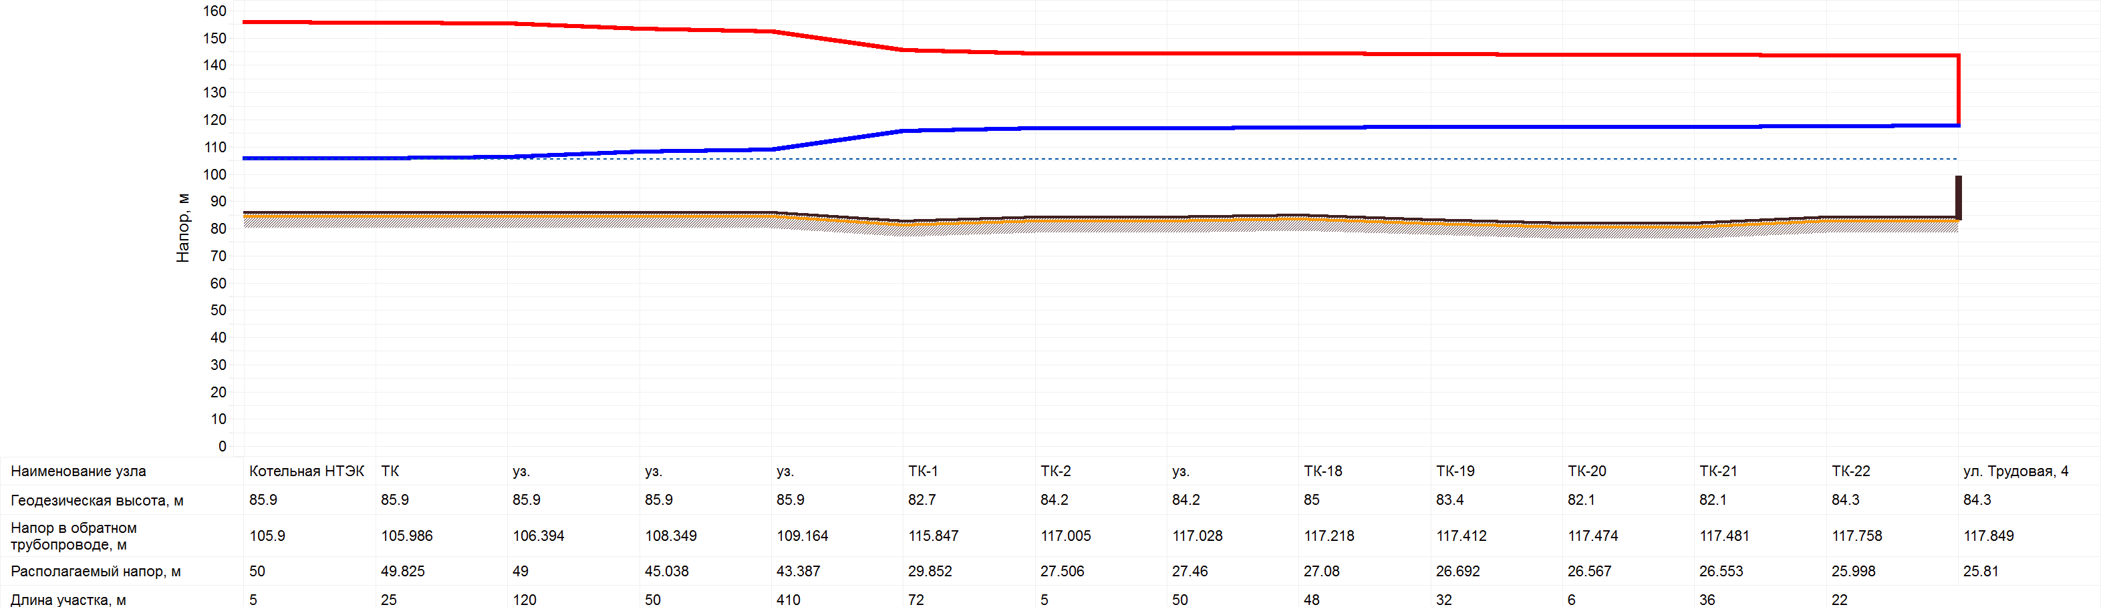
Пьезометрический график самого удаленного потребителя существующей схемы теплоснабжения от котельной ООО «НТЦ»- бывшая прачечная ул. Лепсе
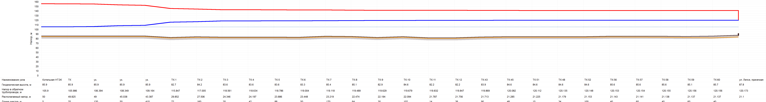

Котельная №5 Калининского микрорайона.Износ котельной составляет 100%. Котельная обеспечивает отоплением Калининский микрорайон города Навашино и в дальнейшем рассчитана еще на вновь строящийся микрорайон «Северный». Котельная оборудована котлами устаревшей конструкции НР–18 в количестве 10 шт., приборы учета отпущенной тепловой энергии и газа выработали свой ресурс КПД – 60 %. Ремонт котлов производится через каждые 3 года. В котельной отсутствует водоподготовка. Автоматика безопасности устаревшая, исключена из Госреестра. Насосное оборудование изношено. Подающая температура теплоносителя не превышает 82 ºС. Температурный режим в жилом фонде достигается за счет увеличения производительности сетевых насосов.
Анализ гидравлического режима
Пьезометрический график тепловой сети котельной №5 – жилой дом ул. Власть Советов 2
Анализ результатов гидравлического расчёта и пьезометрического графика показал, что на участке ТК3к-ТК11к протяженностью 117 метров наблюдается снижение давления с 14,3 до 11,3 метров, что обусловлено заниженным диаметром тепловой сети на данном участке. Но в целом в данной тепловой сети гидравлический режим соответствует требованиям нормативных документов и условиям эксплуатации. Для подключения новых абонентов (мкр. «Северный») потребуется перекладка участков с увеличением диаметров трубопроводов.
Пьезометрический график тепловой сети котельной №5 – жилой дом ул. Калинина 9
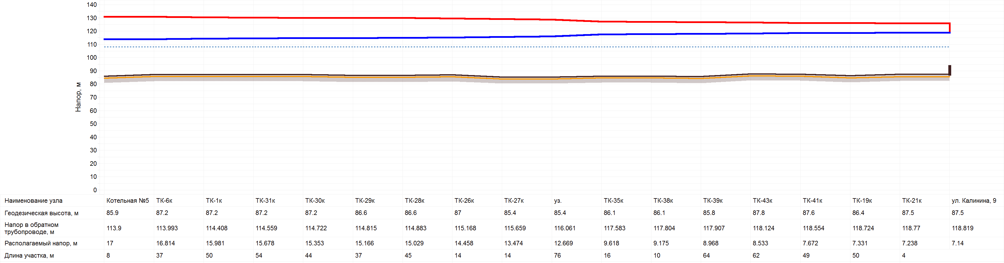
Анализ результатов гидравлического расчёта и пьезометрического графика показал, что на участке уз.-ТК35к (под ул. 50 лет Октября) протяженностью 76 метров наблюдается снижение давления с 12,6 до 9,6 метров, что обусловлено заниженным диаметром тепловой сети на данном участке. Но в целом в данной тепловой сети гидравлический режим соответствует требованиям нормативных документов и условиям эксплуатации.
Пьезометрический график тепловой сети (ГВС) котельной №5 – детский сад ул. Приозерная 11.
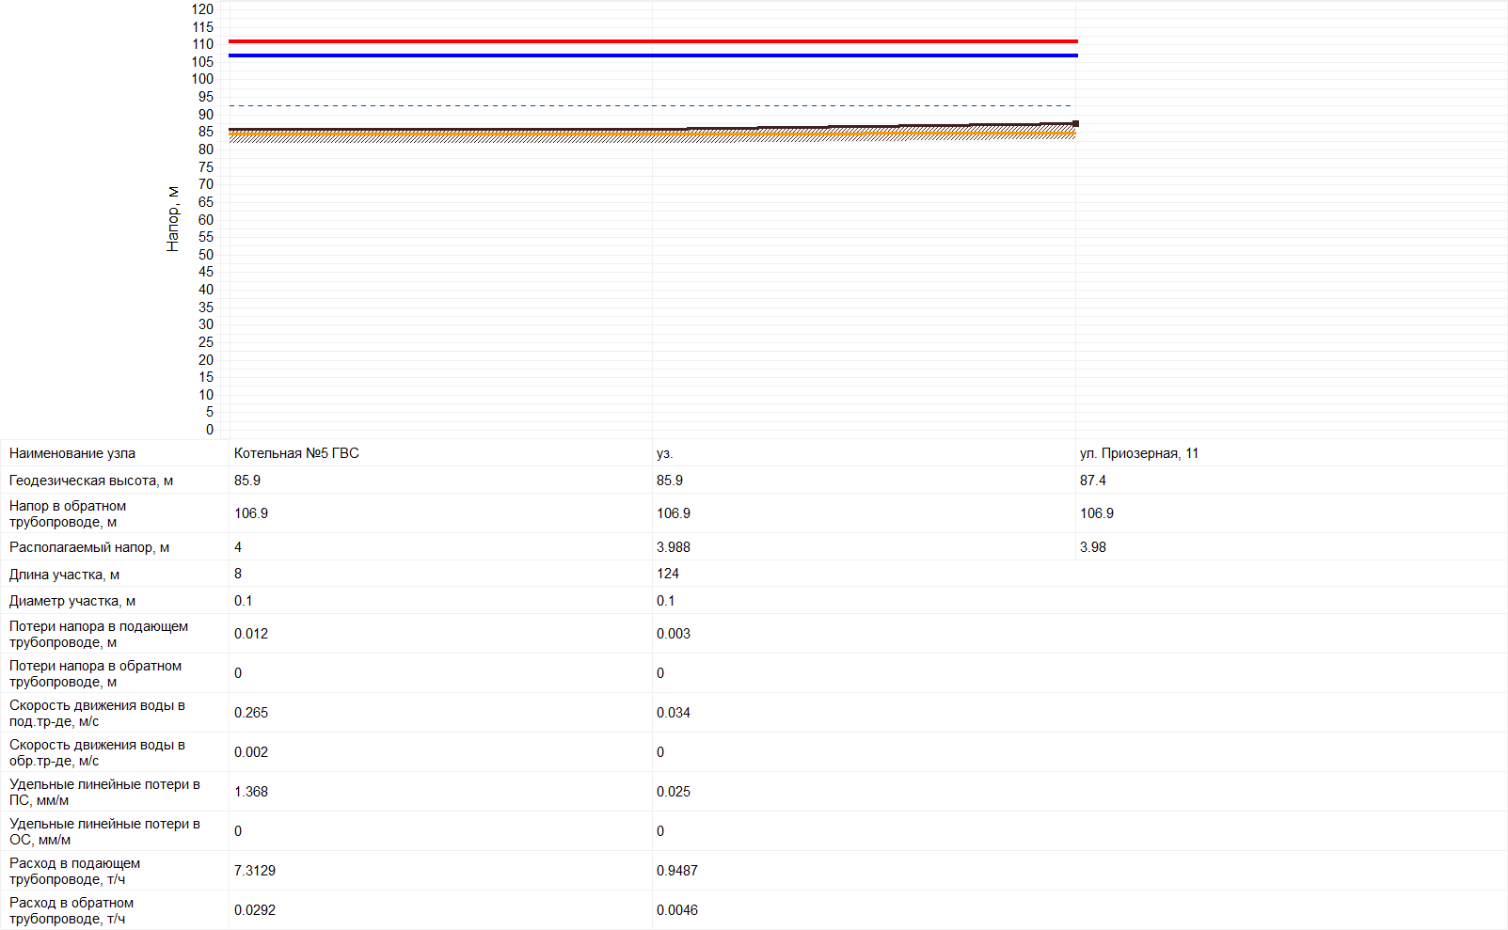
Анализ результатов гидравлического расчёта и пьезометрического графика показал, что в данной тепловой сети гидравлический режим соответствует требованиям нормативных документов и условиям эксплуатации части сети, предназначенной для теплоснабжения жилых и социально-значимых объектов.
Котельная №1 ул. Ленина. Основное оборудование котельной устаревшее. Котлы выработали ресурс (расчётный срок эксплуатации - 10 лет). В центральном тепловом пункте №2 по улице Ленина отпуск тепла на отопление производится по температурному графику 95 С- 70С. Для приготовления воды на горячее водоснабжение установлены два скоростных водо-водяных подогревателя, включенных в тепловую сеть для работы по параллельной схеме.
Анализ гидравлического режима
Пьезометрический график тепловой сети котельной ТМА-2,5 ул. Ленина – жилой дом ул. Ленина 29/5 (самого удаленного потребителя от котельной)
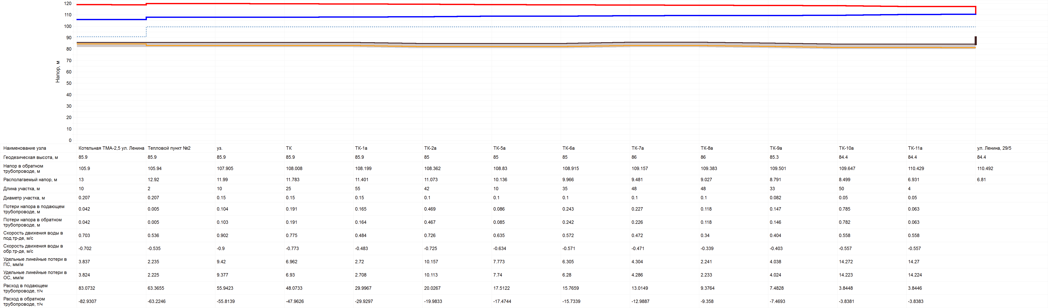

Анализ результатов гидравлического расчёта и пьезометрического графика показал, что в данной тепловой сети гидравлический режим соответствует требованиям нормативных документов и условиям эксплуатации.
Пьезометрический график тепловой сети (ГВС) котельной ТМА-2,5 ул. Ленина – жилой дом ул. Ленина 16
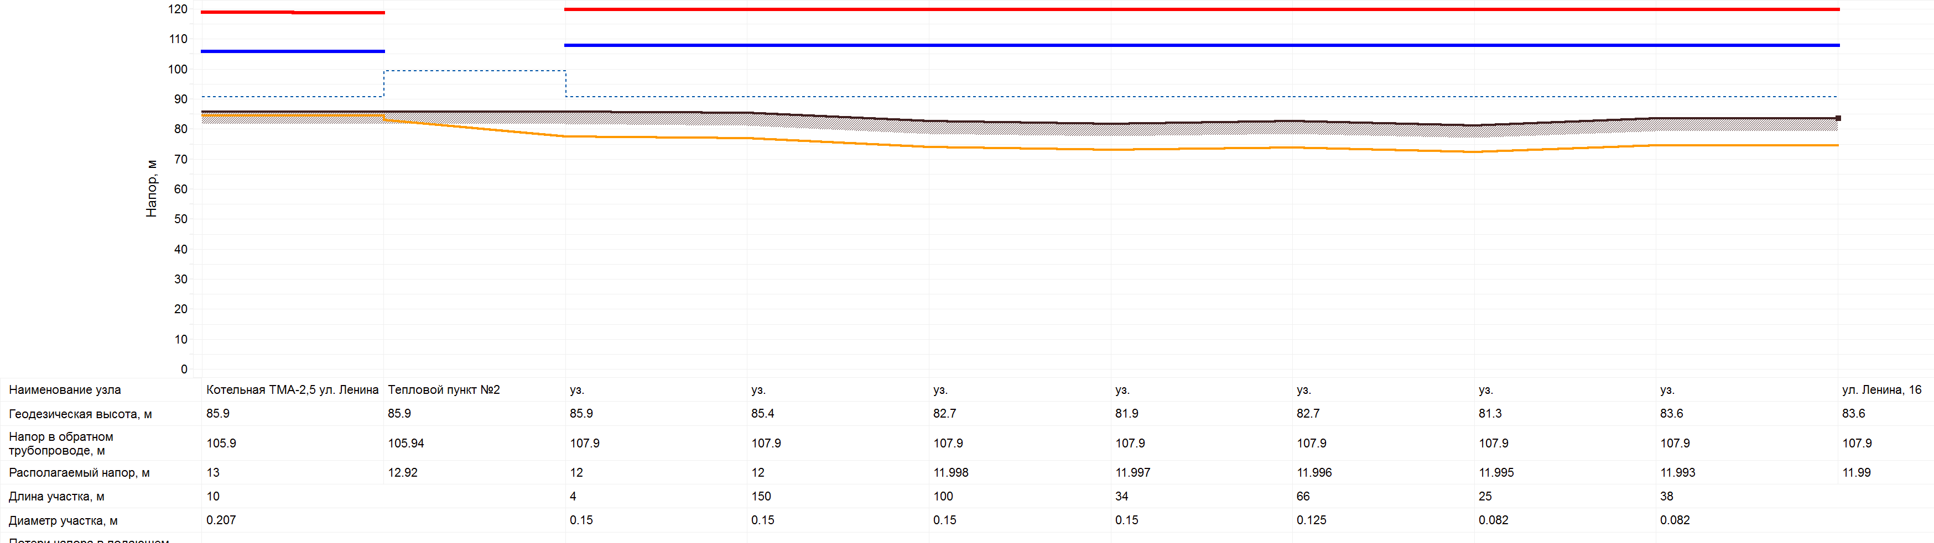
Анализ результатов гидравлического расчёта и пьезометрического графика показал, что в данной тепловой сети гидравлический режим соответствует требованиям нормативных документов и условиям эксплуатации части сети, предназначенной для теплоснабжения жилых и социально-значимых объектов.
Котельная ул. Почтовая. Основное оборудование котельной изношено. В тепловом пункте № 1 по ул. Почтовая для увеличения располагаемого напора включен один циркуляционный насос. Тепловой пункт оборудован запорной арматурой и приборами для измерения давления на подающем и обратном трубопроводах.
Анализ гидравлического режима
Пьезометрический график тепловой сети (ГВС) котельной ТМА-2,5 ул. Почтовая – детский сад ул. Трудовая 10
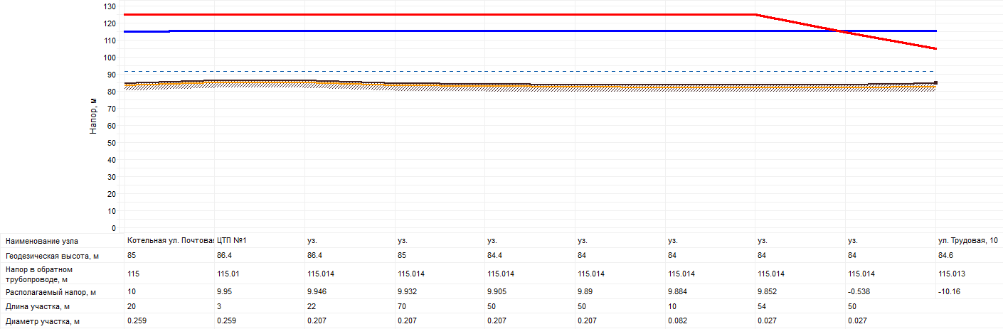
Анализ результатов гидравлического расчёта и пьезометрического графика показал, что на участке сети от ТК-29 до детского сада происходит не допустимое падение давления. Удаленность потребителя от теплового пункта и заниженный диаметр участка тепловой сети (32 мм) приводят к перебоям в горячем водоснабжении детского сада в часы наибольшего водопотребления.
Котельная ул.Лепсе. Котельная состоит из двух блоков-модулей ТАУ 0,7, подключенных к тепловой сети параллельно. В каждом блоке установлено по два водогрейных котла типа КВа-0,32 ГН. Котельная не обеспечивает надлежащего теплоснабжения потребителей, что выражается в недоотпуске тепловой энергии потребителям при низких температурах наружного воздуха. Располагаемая величина тепловой мощности позволит обеспечить нормальное теплоснабжение до температуры наружного воздуха -13...-15°С.
Основное оборудование котельной устаревшее, изношено (система водоподготовки, системы автоматики). Котлы выработали ресурс (расчётный срок эксплуатации - 10 лет). Строительная часть котельной находится в удовлетворительном состоянии.
Анализ гидравлического режима
Пьезометрический график тепловой сети котельной ул. Лепсе – жилой дом ул. Лепсе 20
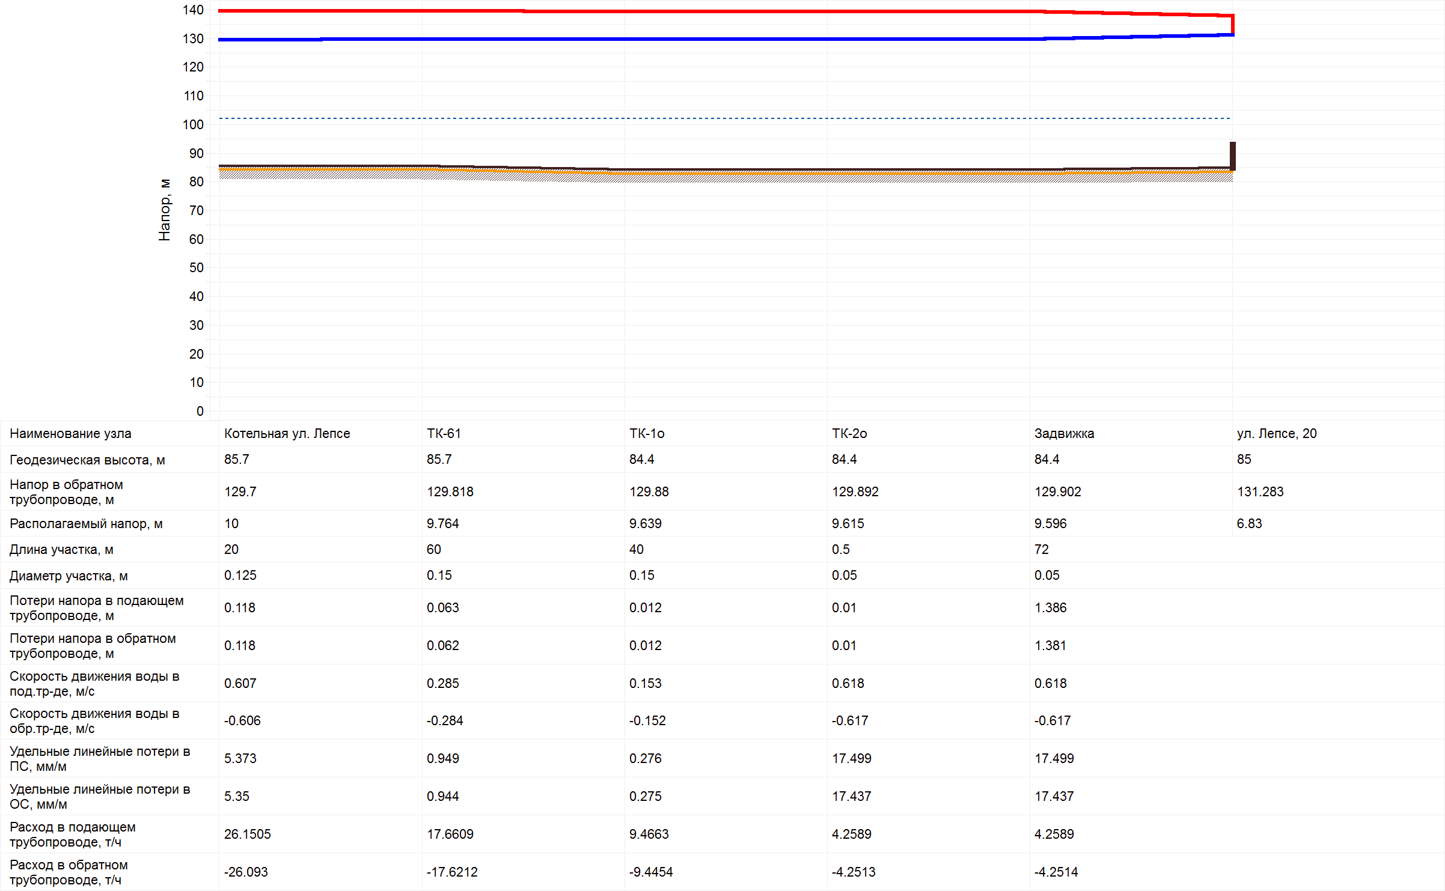
Анализ результатов гидравлического расчёта и пьезометрического графика показал, что в данной тепловой сети гидравлический режим соответствует требованиям нормативных документов и условиям эксплуатации части сети, предназначенной для теплоснабжения жилых объектов.
Котельная бани построена в 1973 году. Основное оборудование котельной устаревшее, КПД 60%. В котельной отсутствует водоподготовка. Автоматика безопасности устарела, исключена из Госреестра. Подающая температура теплоносителя не превышает 80 °С. Температурный режим в жилом фонде достигается за счет увеличения производительности сетевых насосов.
Анализ гидравлического режима
Пьезометрический график тепловой сети котельной городской бани – Школа №3
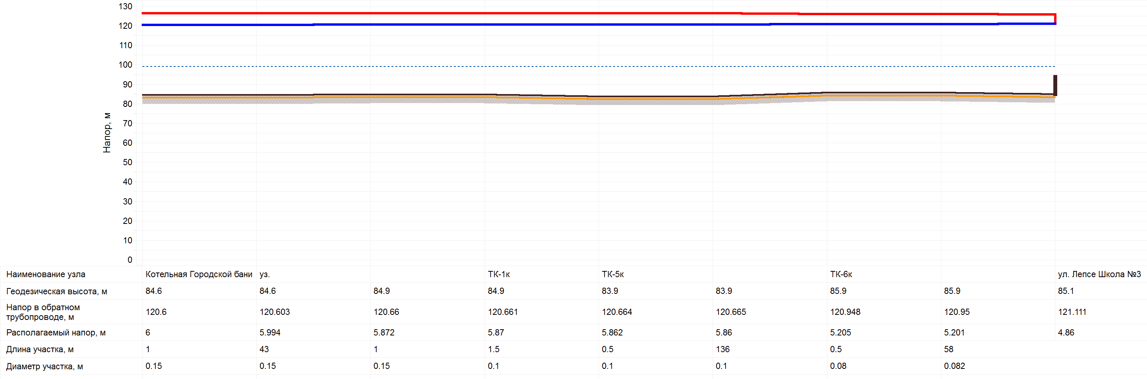
Анализ результатов гидравлического расчёта и пьезометрического графика показал, что в данной тепловой сети гидравлический режим соответствует требованиям нормативных документов и условиям эксплуатации части сети, предназначенной для теплоснабжения жилых и социально-значимых объектов.
Котельная АО «НЗСМ». Введена в эксплуатацию в 1961 году и предназначена для выработки тепла и горячего водоснабжения на технологические цели, отопление объектов жилфонда и соцкультбыта. Оборудование котельной морально устаревшее.
Анализ гидравлического режима
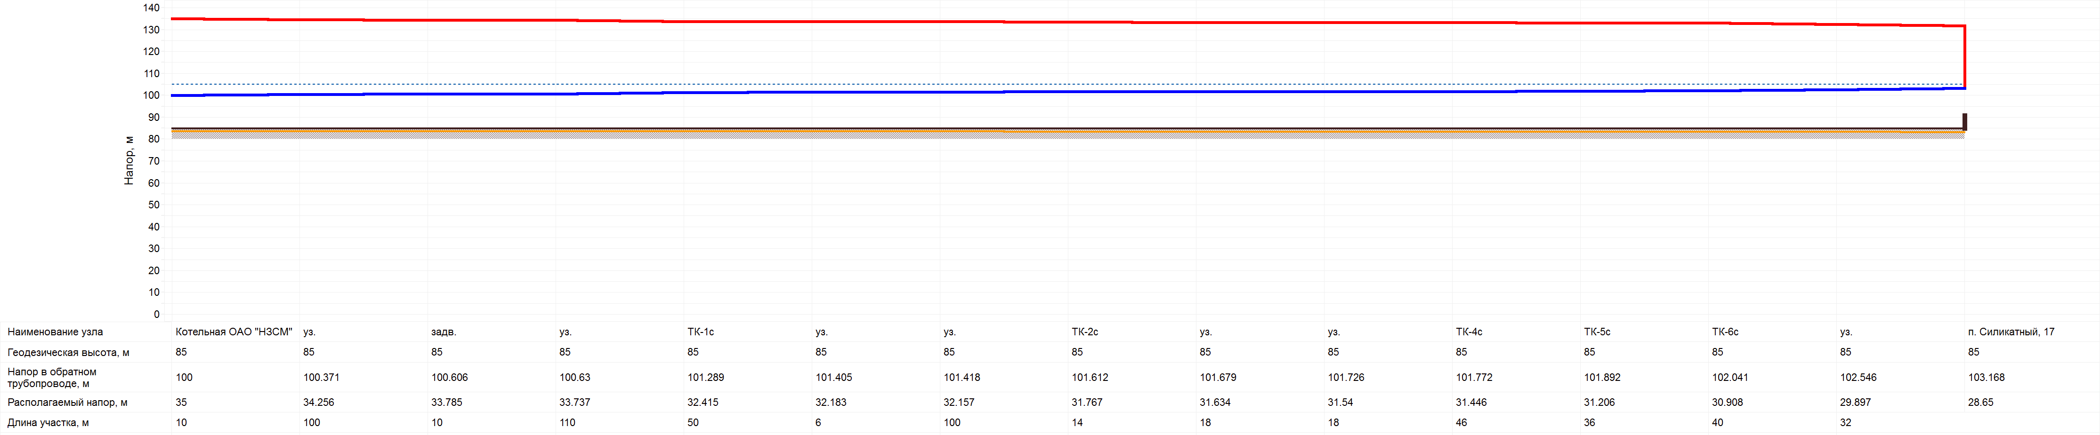
Анализ результатов гидравлического расчёта и пьезометрического графика показал, что в данной тепловой сети гидравлический режим соответствует требованиям нормативных документов и условиям эксплуатации части сети, предназначенной для теплоснабжения жилых и социально-значимых объектов.

б) описание существующих проблем организации надежного и безопасного теплоснабжения поселения (перечень причин, приводящих к снижению надежного теплоснабжения, включая проблемы в работе теплопотребляющих установок потребителей);
- выработан нормативный срок службы большинства котельных;
- тепловые сети находятся в неудовлетворительном состоянии (пропускная способность, гидравлические и тепловые режимы, качество изоляции)
- необходимость полной реконструкции котельных и тепловых сетей.
в) описание существующих проблем развития систем теплоснабжения;
- выработан нормативный срок службы большинства котельных;
- тепловые сети находятся в неудовлетворительном состоянии (пропускная способность, гидравлические и тепловые режимы, качество изоляции)
- необходимость полной реконструкции котельных и тепловых сетей.
г) описание существующих проблем надежного и эффективного снабжения топливом действующих систем теплоснабжения;
Газификация города Навашино началась в 1971 году. Основная часть газораспределительных сетей города строилась в 80-е годы прошлого столетия. Газоснабжение города Навашино осуществляется природным газом от магистрального газопровода Горький - Центр через газопровод-отвод Кулебаки – Навашино - Муром.
На сегодняшний день часть подземных газопроводов работает на предельном сроке нормативного ресурса, отведенного «Правилами безопасности систем газораспределения и газопотребления ПБ-12-529-03» (40 лет для стальных газопроводов). Поэтому уже с 2012 года необходимо проводить техническое диагностирование состояния подземных газопроводов, отработавших свой нормативный срок 40 лет. По результатам диагностирования, на основании Заключения промышленной безопасности будут указаны сроки, возможности и условия дальнейшей эксплуатации газопроводов.
д) анализ предписаний надзорных органов об устранении нарушений, влияющих на безопасность и надежность системы теплоснабжения.
Предписания отсутствуют.

Глава 2. Перспективное потребление тепловой энергии на цели теплоснабжения

Содержит:
а) данные базового уровня потребления тепла на цели теплоснабжения;

Согласно «Генеральному плану городского округа Навашинский Нижегородской области», утвержденному постановлением Правительства Нижегородской области от 06.12.2019 №930, совмещенному с проектом планировки жилого микрорайона «Северный» г. Навашино, утвержденным от 25.03.2009 г., а также постановлению администрации города Навашино от 30.07.2012 № 211 «Об утверждении Проекта планировки микрорайона «Северный» г. Навашино Нижегородской области для размещения промышленно-производственного персонала Нижегородской АЭС» общая площадь объектов нового жилищного строительства 49,0 тыс. м2.
Жилая зона нового строительства представлена следующими типами домов:
- средне этажной секционной жилой застройкой (5 этажей) – 39,6 тыс.м2 - 7 домов;
- малоэтажной секционной жилой застройкой (3 этажа) – 3,7 тыс.м2 - 5 домов;
- 1 этажная застройка – 0,5 тыс.м2 - 5 домов;
- блокированной малоэтажной жилой застройкой (с приусадебными участками 5 соток) – 5, 2 тыс.м2 - 32 дома.
Население – 2,1 тыс. человек.

б) прогнозы приростов на каждом этапе площади строительных фондов, сгруппированные по расчетным элементам территориального деления и по зонам действия источников тепловой энергии с разделением объектов строительства на многоквартирные дома, жилые дома, общественные здания и производственные здания промышленных предприятий;
Таблица 9
Сводные показатели динамики жилой застройки
 |  | 2013 | 2014 | 2015 | 2016 | 2017 | 2018-2028 | 2023-2039
Сохраняемые жилые строения | площадь, м² | 249900 | 256500 | 268100 | 294700 | 294700 | 294700 | 294700
 | нагрузка, Гкал/ч | 23 | 23 | 24 | 24 | 24,3 | 25,8 | 25,8
Проектируемые жилые строения | площадь, м² | 600 | 6600 | 11600 | 26600 | 77500 | 77500 | 132500
Всего жилищного фонда | площадь, м² | 250500 | 263100 | 279700 | 321300 | 372200 | 372200 | 427200

Теплоснабжение перспективной застройки решается по следующим направлениям на расчетный срок и первую очередь строительства:
1. Строительство малых котельных при подцентрах и культурно-бытовых учреждениях;
2. Реконструкция котельной № 5 Калининский микрорайон до 14,0 МВт;
3. Расширение и реконструкция котельной по ул. Почтовой до 16,0 МВт.

Жилой фонд и учреждения культурно-бытового назначения
Теплоснабжение перспективной застройки предусматривается:
1) для жилого района «Северный» - от расширяемой котельной № 5 Калининского микрорайона с общей мощностью 14,0 МВт на первую очередь строительства;
2) от поквартирного отопления 5-ти этажного дома по пер. Дзержинского на первую очередь строительства;
3) для дворца спорта (ФОК) – пристроенная котельная, общей мощностью 1,2 МВт
4) 5-ти этажная застройка с встроенной поликлиникой по ул. Трудовая от расширяемой котельной по ул. Почтовой, общей мощностью 16,0 МВт;
5) торговый центр – от пристроенной котельной общей мощностью 1,1 МВт;
6) Расширяемая баня – от существующей реконструируемой котельной при бани, общей мощностью 4,0 МВт;
7) подцентр по ул. Окской – от проектируемой котельной, общей мощностью 1,3 МВт;
8) подцентр в районе силикатного завода – от проектируемой котельной в зеленой зоне, общей мощностью 1,0 МВт;
9) для коттеджного и одноэтажного строительства от индивидуальных источников тепла на газовом топливе;
10) подключение второго здания новой гостинице на ул. Ленина к существующим сетям теплоснабжения.

Проектируемые объекты обслуживания
На I очередь строительства (2025 год) предполагается в северо-западном новом микрорайоне:
- детского сада на 85 мест;
- магазина 200 м2 торг. площади;
- кафе на 25 посадочных мест;
- раздаточный пункт молочной кухни.
На II очередь строительства:
- начальная школа на 210 мест;
- детский сад на 60 мест;
- поликлиника на 400 мест;
- торгово-развлекательный комплекс;
- ФОК;
- два магазина по 300 м2 торг. площади;
- кафе, рестораны 2 объекта по 85 мест;
- предприятия бытового обслуживания на 70 рабочих мест;
- расширение банно-оздоровительного комплекса на 50 мест;
- раздаточный пункт молочной кухни.

в) прогнозы перспективных удельных расходов тепловой энергии на отопление, вентиляцию и горячее водоснабжение, согласованных с требованиями к энергетической эффективности объектов теплопотребления, устанавливаемых в соответствии с законодательством Российской Федерации;
Потребности тепла на отопление и вентиляцию реализуются в разрабатываемой программе. Потребность тепла на горячее водоснабжение реализована проточными и емкостными индивидуальными газовыми и электрическими водонагревателями.
г) прогнозы перспективных удельных расходов тепловой энергии для обеспечения технологических процессов;
Не разрабатывались. Находятся в разработке у руководства промышленных предприятий.
д) прогнозы приростов объемов потребления тепловой энергии (мощности) и теплоносителя с разделением по видам теплопотребления в каждом расчетном элементе территориального деления и в зоне действия каждого из существующих или предлагаемых для строительства источников тепловой энергии на каждом этапе;
Строительство новых источников не предполагается. Планируется возведение блочных модульных котельных для административных и общественных зданий, реконструкция и увеличение мощности существующих источников.
е) прогнозы приростов объемов потребления тепловой энергии (мощности) и теплоносителя с разделением по видам теплопотребления в расчетных элементах территориального деления и в зонах действия индивидуального теплоснабжения на каждом этапе;
При переводе на индивидуальное теплоснабжение жилых зданий приросты потребления тепловой энергии компенсируются запасом пропускной способности систем газоснабжения.
ж) прогнозы приростов объемов потребления тепловой энергии (мощности) и теплоносителя объектами, расположенными в производственных зонах, с учетом возможных изменений производственных зон и их перепрофилирования и приростов объемов потребления тепловой энергии (мощности) производственными объектами с разделением по видам теплопотребления и по видам теплоносителя (горячая вода и пар) в зоне действия каждого из существующих или предлагаемых для строительства источников тепловой энергии на каждом этапе;
Проектируется увеличение мощности котельной завода ОАО «НЗСМ» до 24,4 МВт.
з) прогноз перспективного потребления тепловой энергии отдельными категориями потребителей, в том числе социально значимых, для которых устанавливаются льготные тарифы на тепловую энергию (мощность), теплоноситель;
и) прогноз перспективного потребления тепловой энергии потребителями, с которыми заключены или могут быть заключены в перспективе свободные долгосрочные договоры теплоснабжения;
к) прогноз перспективного потребления тепловой энергии потребителями, с которыми заключены или могут быть заключены долгосрочные договоры теплоснабжения по регулируемой цене.
Пункты з), и), к) не разрабатывались.

Глава 3. Электронная модель системы теплоснабжения города Навашино
Электронная модель системы теплоснабжения города Навашино разрабатывалась в программном комплексе Zulu. Итоговая схема теплоснабжения представлена в Приложении 1, результаты гидравлического расчета и пьезометрические графики в Приложении 6.

Глава 4. Перспективные балансы тепловой мощности источников тепловой энергии и тепловой нагрузки

Таблица 10
Наименование потребителей и источников покрытия тепла  №№  п/п | Един.  изме-рения | Максимальные часовые тепловые  нагрузки и мощности
 |  | Существ.  положение | I-ая  очередь стр-ва 2025г. | Расчет-ный срок 2039 г.
Тепловые нагрузки  Всего:  в том числе:  жилищно-коммунальное потребление | МВт  МВт | 133,2  40,8 | 146,2  48,7 | 160,0  62,44
Покрытие тепловых нагрузок от  Промышленных котельных:  а) производственные нужды по воде  б) жилой фонд  Квартальных котельных  Индивидуальных источников | МВт  МВт  МВт  МВт | 92,4  10,0  15,4  15,4 | 97,5  10,14  20,86  17,7 | 97,5  10,14  28,6  23,7

Глава 5. Перспективные балансы производительности водоподготовительных установок и максимального потребления теплоносителя теплопотребляющими установками потребителей, в том числе в аварийных режимах
Данный раздел находится в разработке.

Глава 6. Предложения по строительству, реконструкции и техническому перевооружению источников

тепловой энергии

Вариант 1. Подключение потребителей от котельных ул. Ленина и ул. Лепсе к котельной ООО «НТЦ». Реконструкция котельной №5 Калининского микрорайона.
а) Рассмотрим вариант подключения потребителей котельной по ул. Лепсе к существующей схеме теплоснабжения от котельной ООО «НТЦ».
При подключении потребителей от котельной ул. Лепсе можно использовать существующую перемычку (длина 51 метр, диаметр 150 мм).
Режим котельной ООО «НТЦ»95Сº-70Сº. Давление в подающем трубопроводе 70 метров, в обратном – 20 метров.
Результаты расчета.
В соответствии с расчетными параметрами (соблюдение котельной температурного графика и требуемого давления) теплоснабжение жилых домов по ул. Лепсе можно считать возможным.
Стоимость работ составит 9,25 млн. руб. (по аналогам смет). При этом установка новой котельной на ул. Ленина – 12 млн. руб.
Схема теплоснабжения домов по ул. Лепсе с перемычкой
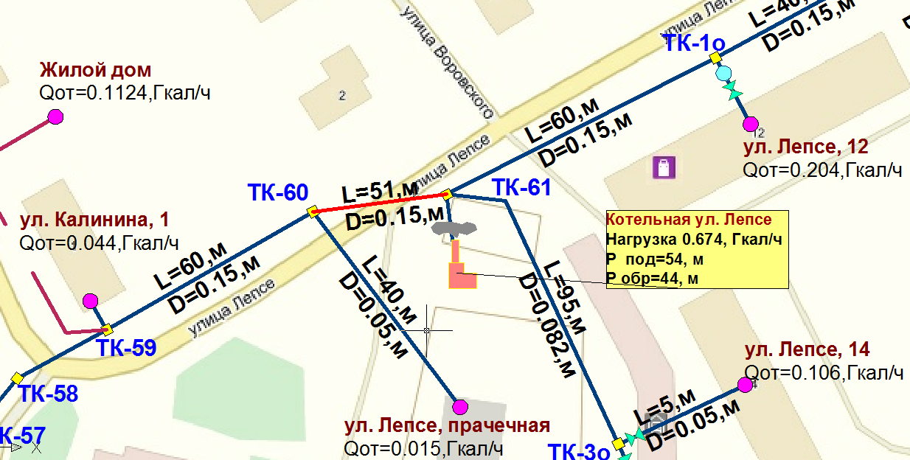
Пьезометрический график
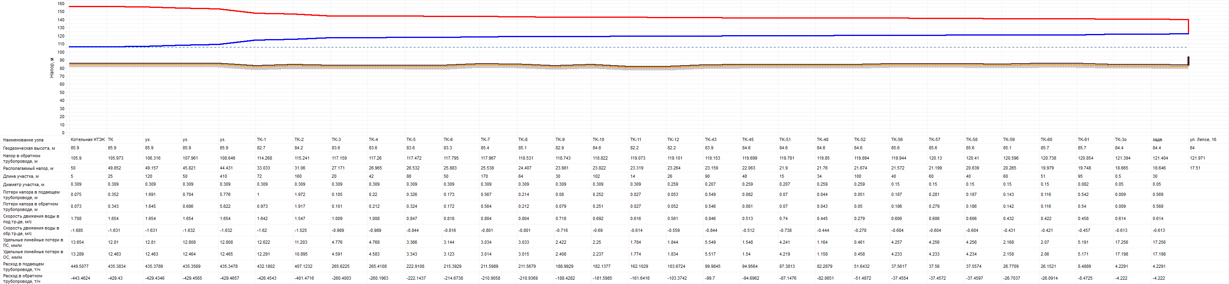
Наладка гидравлического режима. Шайбирование тепловых сетей при подключении потребителей от котельной по ул. Лепсе.
Таблица 11
Адрес узла ввода | Геодезическая отметка, м | Высота здания потpебителя, м | Расчетная темп. сет. воды на входе в потреб.,°C | Расчетная нагрузка на отопление, Гкал/час | Расчетная темп. внутреннего воздуха для СО,°C | Расчетный располагаемый напор в СО, м | Диаметр шайбы на под. тр-де перед СО, мм | Количество шайб на под. тр-де перед СО, шт | Потеpи напоpа на шайбе под.тp-да пеpед СО, м | Стоимость устаноки шайб, руб.
ул. Лепсе, 14 | 84,4 | 9 | 95 | 0,106 | 18 | 1 | 10,10 | 1 | 17,45 | 74 000
ул. Лепсе, 20 | 85 | 8,1 | 95 | 0,106 | 18 | 1 | 10,35 | 1 | 15,81 | 74 000
ул. Лепсе, 10 | 84,4 | 12,8 | 95 | 0,130 | 18 | 1 | 11,28 | 1 | 16,74 | 74 000
ул. Лепсе, 12 | 84,4 | 11,55 | 95 | 0,205 | 18 | 1 | 14,16 | 1 | 16,69 | 74 000
ул. Лепсе, 16 | 84 | 9 | 95 | 0,106 | 18 | 1 | 10,20 | 1 | 16,51 | 74 000
ул. Почтовая, 3 | 85 | 14 | 95 | 0,608 | 18 | 1 | 22,34 | 1 | 23,74 | 74 000
ул. Трудовая, 6 | 84,4 | 13,6 | 95 | 0,295 | 18 | 1 | 15,54 | 1 | 23,88 | 74 000
ул. Почтовая, 5 | 84 | 15 | 95 | 0,676 | 18 | 1 | 23,50 | 1 | 23,98 | 74 000
ул. Трудовая 6а | 84 | 13,1 | 95 | 0,228 | 18 | 1 | 13,74 | 1 | 23,29 | 74 000
ул. Почтовая, 7 | 84 | 15 | 95 | 0,637 | 18 | 1 | 22,85 | 1 | 23,85 | 74 000
ул. Трудовая, 8 | 84 | 13,6 | 95 | 0,367 | 18 | 1 | 17,74 | 1 | 21,78 | 74 000
ул. Трудовая, 10 | 84,6 | 6 | 95 | 0,195 | 20 | 1 | 12,75 | 1 | 23,09 | 74 000
ул. Московская | 81,9 | 9 | 95 | 0,135 | 18 | 1 | 10,94 | 1 | 20,33 | 74 000
ул. Ленина, 8 | 82,7 | 6 | 95 | 0,086 | 20 | 1 | 8,58 | 1 | 21,81 | 74 000
ул. Ленина, 16 | 83,6 | 15 | 95 | 0,199 | 18 | 1 | 13,04 | 1 | 21,94 | 74 000
пер. Труда, 3 | 82,7 | 3 | 95 | 0,016 | 18 | 1 | 3,40 | 1 | 32,00 | 74 000
ул. Железнодорожная, ж.д. | 82,7 | 3 | 95 | 0,023 | 18 | 1 | 4,05 | 1 | 31,90 | 74 000
пер. Труда, маг. Ритм | 82,7 | 3 | 95 | 0,038 | 15 | 1 | 5,18 | 1 | 31,87 | 74 000
пр. Корабелов, 2а | 84,2 | 9 | 95 | 0,389 | 18 | 1 | 17,05 | 1 | 28,64 | 74 000
пр. Корабелов, гаражи, дизельн | 84,2 | 3 | 95 | 0,026 | 10 | 1 | 4,39 | 1 | 28,62 | 74 000
ул. Заводская, 1 | 81,2 | 15 | 95 | 0,212 | 18 | 1 | 12,70 | 1 | 27,54 | 74 000
ул. Почтовая, 1 | 85,1 | 14 | 95 | 0,529 | 18 | 1 | 20,46 | 1 | 25,51 | 74 000
пр. Корабелов, Фауна | 85,2 | 3 | 95 | 0,005 | 15 | 1 | 3,12 | 5 | 25,92 | 370 000
пр. Корабелов, 8 | 83,8 | 6 | 95 | 0,523 | 18 | 1 | 20,47 | 1 | 24,92 | 74 000
пр. Корабелов, гаражи СЦ | 83,6 | 3 | 95 | 0,014 | 10 | 1 | 3,32 | 1 | 25,04 | 74 000
пр. Корабелов, вагончики | 82,9 | 3 | 95 | 0,003 | 10 | 1 | 3,99 | 13 | 24,92 | 962 000
пер. Дзержинского, 4 | 83,6 | 6 | 95 | 0,113 | 18 | 1 | 9,61 | 1 | 23,74 | 74 000
пер. Дзержинского, 5 | 83,1 | 6 | 95 | 0,088 | 18 | 1 | 8,46 | 1 | 24,08 | 74 000
пер. Дзержинского | 84,3 | 3 | 95 | 0,033 | 10 | 1 | 5,15 | 1 | 24,28 | 74 000
пер. Дзержинского, 3 | 84,3 | 9 | 95 | 0,106 | 18 | 1 | 9,28 | 1 | 24,20 | 74 000
пр. Корабелов, автостанция | 83,4 | 3 | 95 | 0,031 | 18 | 1 | 5,00 | 1 | 24,56 | 74 000
пр. Корабелов, жд вокзал | 84,3 |  | 95 | 0,157 | 18 | 1 | 11,23 | 1 | 24,66 | 74 000
пр. Корабелов, 11 | 85,4 |  | 95 | 0,086 | 18 | 1 | 8,35 | 1 | 24,39 | 74 000
пр. Корабелов | 85,4 |  | 95 | 0,005 | 18 | 1 | 3,45 | 5 | 24,42 | 370 000
пр. Корабелов, гараж за ЖКХ | 85,1 |  | 95 | 0,003 | 10 | 1 | 3,28 | 11 | 24,43 | 814 000
ул. 1 Мая,4 | 84,1 | 3 | 95 | 0,028 | 18 | 1 | 4,89 | 1 | 22,65 | 74 000
ул. 1 Мая,2 | 85,1 | 6 | 95 | 0,140 | 20 | 1 | 10,88 | 1 | 22,39 | 74 000
ул. 1 Мая,1 | 85,6 | 6 | 95 | 0,083 | 20 | 1 | 8,40 | 1 | 22,32 | 74 000
ул. 1 Мая,3 | 84,6 | 6 | 95 | 0,080 | 20 | 1 | 8,21 | 1 | 22,57 | 74 000
пл. Ленина,8 | 84,9 | 6 | 95 | 0,086 | 18 | 1 | 8,55 | 1 | 22,11 | 74 000
ул. 1 Мая,6 | 82,9 | 7 | 95 | 0,312 | 18 | 1 | 16,17 | 1 | 22,81 | 74 000
ул. 1 Мая,8 | 82,4 | 6 | 95 | 0,065 | 18 | 1 | 7,46 | 1 | 22,05 | 74 000
ул. 1 Мая,10 | 82,2 | 6 | 95 | 0,065 | 18 | 1 | 7,48 | 1 | 21,75 | 74 000
пр. Корабелов, 9 | 83,2 | 14 | 95 | 0,224 | 18 | 1 | 13,93 | 1 | 21,27 | 74 000
пр. Корабелов, 5 | 83,2 | 6 | 95 | 0,025 | 18 | 1 | 4,62 | 1 | 21,71 | 74 000
ул. 1 Мая,12 | 82,2 | 6 | 95 | 0,041 | 18 | 1 | 5,95 | 1 | 21,75 | 74 000
ул. Ленина, 3 | 82,1 | 6 | 95 | 0,038 | 18 | 1 | 5,69 | 1 | 21,76 | 74 000
ул. Ленина, 1 | 82,1 | 6 | 95 | 0,042 | 18 | 1 | 6,02 | 1 | 21,63 | 74 000
ул. 1 Мая,5 | 83,9 | 6 | 95 | 0,041 | 18 | 1 | 5,93 | 1 | 22,01 | 74 000
ул. 1 Мая,7 | 83,9 | 6 | 95 | 0,041 | 18 | 1 | 5,93 | 1 | 22,10 | 74 000
ул. Ленина, 3а | 83,9 | 3 | 95 | 0,010 | 18 | 1 | 4,28 | 2 | 22,14 | 148 000
пл. Ленина, 4 | 84,6 | 9 | 95 | 0,127 | 18 | 1 | 10,58 | 1 | 20,73 | 74 000
ул. Ленина, 9 | 84,6 | 6 | 95 | 0,042 | 18 | 1 | 6,40 | 1 | 16,94 | 74 000
ул. Ленина, 7 | 83,7 | 6 | 95 | 0,041 | 18 | 1 | 6,31 | 1 | 17,22 | 74 000
ул. Ленина, 5 | 83,7 | 6 | 95 | 0,042 | 18 | 1 | 6,37 | 1 | 17,21 | 74 000
пл. Ленина, 5 | 85,3 | 6 | 95 | 0,041 | 18 | 1 | 6,12 | 1 | 19,43 | 74 000
пл. Ленина, 6 | 84,2 | 6 | 95 | 0,041 | 18 | 1 | 6,10 | 1 | 19,72 | 74 000
пл. Ленина, 7 | 83,7 | 6 | 95 | 0,092 | 18 | 1 | 9,03 | 1 | 20,33 | 74 000
пл. Ленина, гаражи адм. | 83,7 | 3 | 95 | 0,015 | 10 | 1 | 3,60 | 1 | 20,35 | 74 000
пл. Ленина, 3 | 84,6 | 15 | 95 | 0,175 | 18 | 1 | 12,44 | 1 | 20,35 | 74 000
пл. Ленина, 2 | 85,6 | 15 | 95 | 0,096 | 18 | 1 | 9,24 | 1 | 20,34 | 74 000
пл. Ленина, 1 | 85,6 | 15 | 95 | 0,154 | 18 | 1 | 11,91 | 1 | 18,82 | 74 000
ул. Калинина, 2 | 84,7 | 12 | 95 | 0,281 | 16 | 1 | 16,16 | 1 | 18,55 | 74 000
пл. Ленина, 9 | 85,6 | 6 | 95 | 0,352 | 16 | 1 | 17,70 | 1 | 20,19 | 74 000
ул. Калинина, 1 | 85,1 | 6 | 95 | 0,045 | 18 | 1 | 6,41 | 1 | 18,89 | 74 000
ул. Лепсе, прачечная | 87,8 | 3 | 95 | 0,015 | 18 | 1 | 3,76 | 1 | 18,95 | 74 000
ул. Ленина, 18 | 83,3 | 6 | 95 | 0,037 | 18 | 1 | 5,71 | 1 | 20,60 | 74 000
ул. Ленина, 20 | 83,3 | 6 | 95 | 0,017 | 18 | 1 | 3,94 | 1 | 19,64 | 74 000
ул. Ленина, 24 | 83,6 | 6 | 95 | 0,040 | 18 | 1 | 6,06 | 1 | 18,59 | 74 000
ул. Ленина нов. гостиница | 83,6 | 11,8 | 95 | 0,054 | 18 | 1 | 7,08 | 1 | 18,57 | 74 000
ул. Ленина, 28а | 83,6 | 6 | 95 | 0,053 | 18 | 1 | 6,79 | 1 | 21,10 | 74 000
ул. Ленина, 28 | 85,1 | 6 | 95 | 0,166 | 18 | 1 | 13,81 | 1 | 12,13 | 74 000
ул. Ленина, 28а гар.2 | 82,7 | 3 | 95 | 0,007 | 10 | 1 | 3,52 | 3 | 21,10 | 222 000
ул. Ленина, 28а гар.1 | 82,7 | 3 | 95 | 0,007 | 10 | 1 | 3,52 | 3 | 21,10 | 222 000
пр. Корабелов, 12 | 81,3 | 14,3 | 95 | 0,252 | 18 | 1 | 14,69 | 1 | 21,80 | 74 000
пр. Корабелов, 10 | 81,3 | 15 | 95 | 0,311 | 18 | 1 | 16,49 | 1 | 20,98 | 74 000
пл. Ленина,8 гаражи | 84,9 | 3 | 95 | 0,005 | 10 | 1 | 4,84 | 5 | 22,15 | 370 000
ул. Проезжая, ПУ 8 | 85,1 | 9 | 95 | 0,352 | 18 | 1 | 14,65 | 1 | 43,08 | 74 000
пер. Дзержинского, Серебряный | 85,1 | 3 | 95 | 0,015 | 15 | 1 | 3,49 | 1 | 24,39 | 74 000
ул. Дзержинского, гараж6 | 86,1 | 3 | 95 | 0,018 | 10 | 1 | 3,83 | 1 | 24,42 | 74 000
ул. Дзержинского, гараж5 | 86,1 | 3 | 95 | 0,042 | 10 | 1 | 5,88 | 1 | 24,11 | 74 000
ул. Калинина, нов 2 | 85,1 | 9 | 95 | 0,112 | 18 | 1 | 10,14 | 1 | 19,14 | 74 000
ул. Калинина, нов 1 | 85,1 | 9 | 95 | 0,112 | 18 | 1 | 10,13 | 1 | 19,22 | 74 000
нов. гостиница | 85,6 | 11,8 | 95 | 0,060 | 18 | 1 | 7,43 | 1 | 18,86 | 74 000
нов. гостиница | 85,6 | 11,8 | 95 | 0,060 | 18 | 1 | 7,46 | 1 | 18,61 | 74 000
ИТОГО |  |  |  |  |  |  |  | 124 |  | 9 176 000

б) Рассмотрим вариант подключения потребителей котельной по ул. Лепсе и потребителей котельной по ул. Ленина к существующей схеме теплоснабжения от котельнойООО «НТЦ». Режим котельной ООО «НТЦ»95Сº-70Сº. Давление в подающем трубопроводе 70 метров, в обратном – 20 метров.
При подключении потребителей от котельной ул. Лепсе можно использовать существующую перемычку (длина 51 метр, диаметр 150 мм). При подключении потребителей от котельной ул. Ленина тоже можно использовать существующую перемычку между котельными (информация о ней была найдена на старых картах - длина 150 метров, диаметр 150 мм). Ввод теплотрассы предполагается в существующее ЦТП.

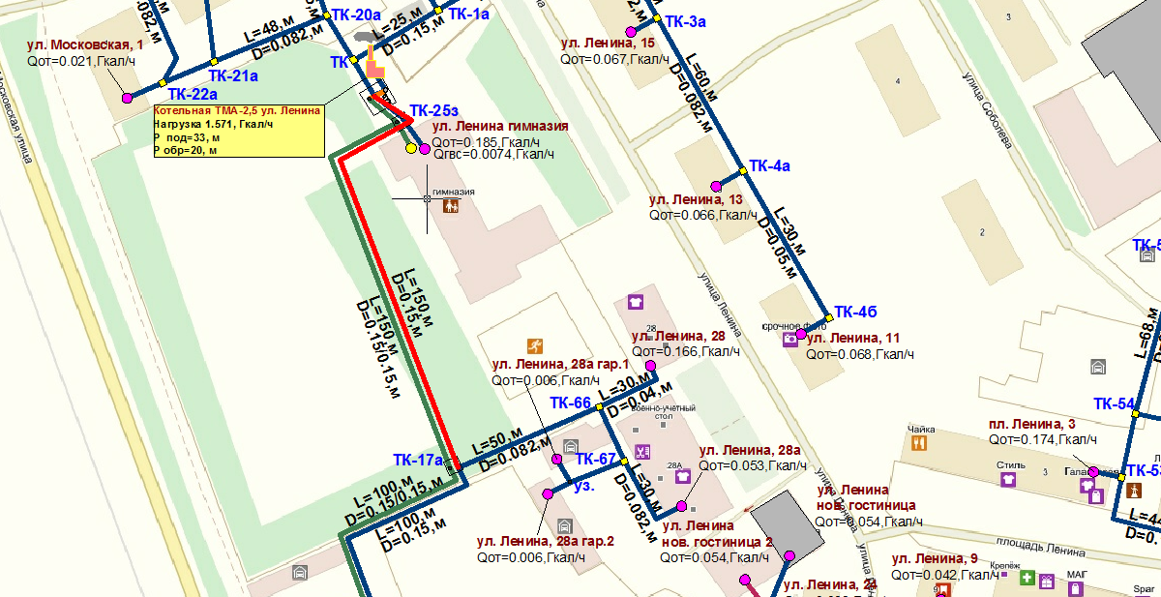
Результаты расчета
При температурном графике котельной ООО «НТЦ»95Сº-70Сº, давлении на подающем трубопроводе 70 метров наблюдается недостаток напора на тепловом пункте №2 (соответственно всех потребителях от теплового пункта) и потребителях ООО «НТЦ»(опрокидывание циркуляции): ул. Ленина, 28а; ул. Ленина, 28; ул. Ленина, 28а гар.2; ул. Ленина, 28а гар.1.

Пьезометрические графики:
Котельная ООО «НТЦ»- ул. Ленина 28
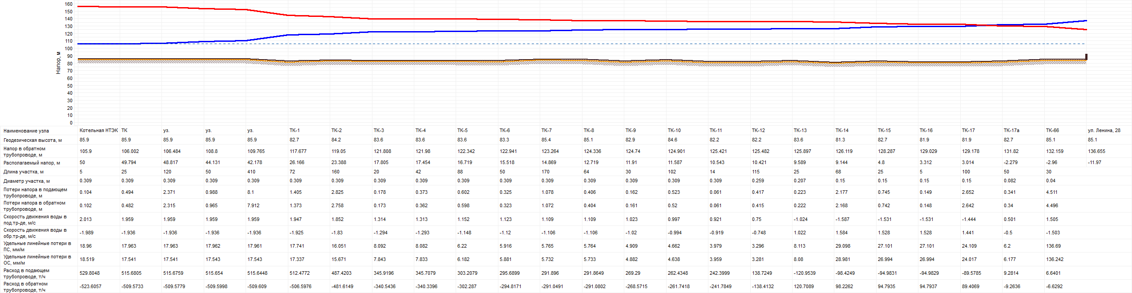
Котельная ООО «НТЦ»- ул. Ленина 29/5
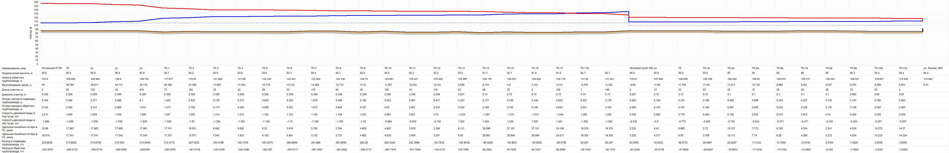

в) Рассмотрим вариант подключения потребителей котельной по ул. Лепсе и потребителей котельной по ул. Ленина к существующей схеме теплоснабжения от котельнойООО «НТЦ». Режим котельной ООО «НТЦ»95Сº-70Сº. Давление в подающем трубопроводе 80 метров, в обратном – 20 метров.
Результаты расчета
При температурном графике котельной ООО «НТЦ»95Сº-70Сº, давлении на подающем трубопроводе 80 метров наблюдается недостаток напора на тепловом пункте №2 (соответственно всех потребителях от теплового пункта).
Пьезометрический график:

Котельная ООО «НТЦ»- ул. Московская 11/1
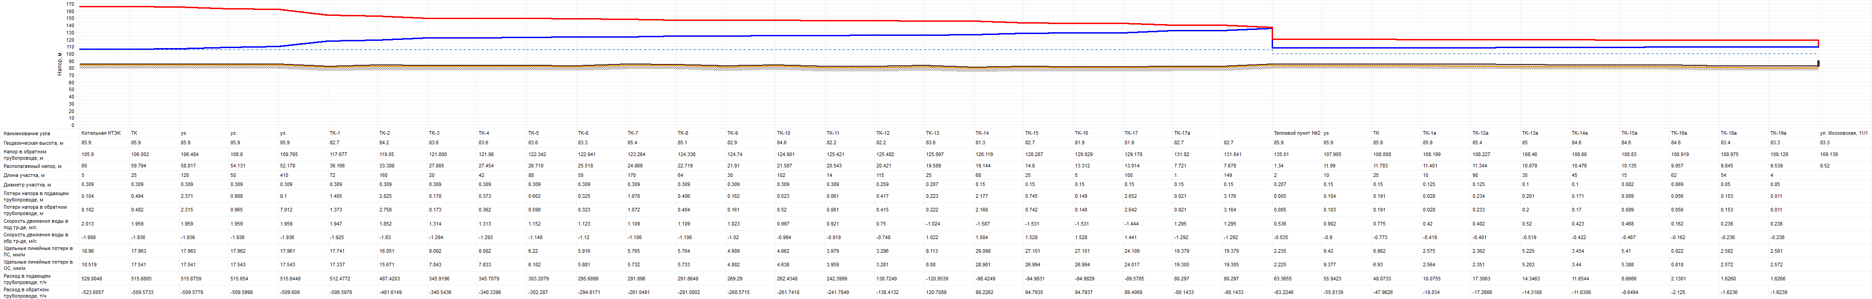

г) Рассмотрим вариант подключения потребителей котельной по ул. Лепсе и потребителей котельной по ул. Ленина к существующей схеме теплоснабжения от котельной ООО «НТЦ». Режим котельной ООО «НТЦ»95Сº-70Сº. Давление в подающем трубопроводе 92 метра (при расчете 90 метров наблюдался недостаток напора в тепловом пункте №2), в обратном – 20 метров.
Результаты расчета
При температурном графике котельной ООО «НТЦ»95Сº-70Сº, давлении на подающем трубопроводе 92 метра и гидравлической наладке тепловых сетей, теплоснабжение существующих потребителей, а также присоединяемых потребителей котельных по ул. Лепсе и ул. Ленина можно считать возможным.
Общая стоимость работ составит 12,13 млн. руб. (стоимость работ определялась на основании смет-аналогов).

Наладка гидравлического режима. Шайбирование тепловых сетей при подключении потребителей от котельных по ул. Лепсе и ул. Ленина. Температурный график 95Сº-70Сº, давление на выходе из источника 92 метра.
Таблица 12
Наименование узла | Геодезическая отметка, м | Высота здания потpебителя, м | Расчетная темп. сет. воды на входе в потреб.,°C | Расчетная нагрузка на отопление, Гкал/час | Расчетная темп. внутреннего воздуха для СО,°C | Расчетный располагаемый напор в СО, м | Расход сетевой воды на СО, т/ч | Диаметр шайбы на под. тр-де перед СО, мм | Количество шайб на под. тр-де перед СО, шт | Потеpи напоpа на шайбе под.тp-да пеpед СО, м | Стоимость установки шайбы, руб.
ул. Лепсе, 14 | 84,4 | 9 | 95 | 0,106 | 18 | 1 | 4,2586 | 9,22 | 1 | 25,122 | 74000
ул. Лепсе, 20 | 85 | 8,1 | 95 | 0,106 | 18 | 1 | 4,2586 | 9,38 | 1 | 23,481 | 74000
ул. Лепсе, 10 | 84,4 | 12,8 | 95 | 0,130 | 18 | 1 | 5,2049 | 10,27 | 1 | 24,404 | 74000
ул. Лепсе, 12 | 84,4 | 11,55 | 95 | 0,205 | 18 | 1 | 8,1918 | 12,88 | 1 | 24,355 | 74000
ул. Лепсе, 16 | 84 | 9 | 95 | 0,106 | 18 | 1 | 4,229 | 9,27 | 1 | 24,177 | 74000
ул. Почтовая, 3 | 85 | 14 | 95 | 0,608 | 18 | 1 | 24,32 | 20,23 | 1 | 35,308 | 74000
ул. Ленина гимназия | 85,4 | 9 | 95 | 0,186 | 16 | 1 | 7,4229 | 15,14 | 1 | 10,489 | 74000
ул. Московская, 5 | 83,7 | 6 | 95 | 0,041 | 18 | 1 | 1,6265 | 7,24 | 1 | 9,656 | 74000
ул. Московская, 3 | 83,9 | 6 | 95 | 0,041 | 18 | 1 | 1,6265 | 7,19 | 1 | 9,888 | 74000
ул. Московская, 1 | 82,2 | 6 | 95 | 0,021 | 18 | 1 | 0,8576 | 5,20 | 1 | 10,066 | 74000
ул. Ленина, 32 | 85,4 | 6 | 95 | 0,019 | 18 | 1 | 0,7689 | 4,89 | 1 | 10,339 | 74000
ул. Трудовая, 6 | 84,4 | 13,6 | 95 | 0,295 | 18 | 1 | 11,796 | 14,08 | 1 | 35,445 | 74000
ул. Почтовая, 5 | 84 | 15 | 95 | 0,676 | 18 | 1 | 27,032 | 21,29 | 1 | 35,546 | 74000
ул. Трудовая 6а | 84 | 13,1 | 95 | 0,228 | 18 | 1 | 9,116 | 12,43 | 1 | 34,861 | 74000
ул. Почтовая, 7 | 84 | 15 | 95 | 0,637 | 18 | 1 | 25,488 | 20,70 | 1 | 35,419 | 74000
ул. Трудовая, 8 | 84 | 13,6 | 95 | 0,367 | 18 | 1 | 14,688 | 15,95 | 1 | 33,346 | 74000
ул. Трудовая, 10 | 84,6 | 6 | 95 | 0,195 | 20 | 1 | 7,808 | 11,52 | 1 | 34,658 | 74000
ул. Ленина, 17 | 85 | 6 | 95 | 0,047 | 18 | 1 | 1,8631 | 7,81 | 1 | 9,327 | 74000
ул. Ленина, 34 | 85 | 6 | 95 | 0,074 | 18 | 1 | 2,9573 | 9,72 | 1 | 9,804 | 74000
ул. Ленина, 42/3 | 83,3 |  | 95 | 0,096 | 18 | 1 | 3,8445 | 12,17 | 1 | 6,729 | 74000
ул. Московская, 11/1 | 83,3 | 6 | 95 | 0,041 | 18 | 1 | 1,6265 | 7,47 | 1 | 8,516 | 74000
ул. Московская, 9 | 83,4 | 6 | 95 | 0,013 | 18 | 1 | 0,5027 | 4,11 | 1 | 8,843 | 74000
ул. Ленина, 38 | 84,6 | 6 | 95 | 0,075 | 18 | 1 | 2,9869 | 9,96 | 1 | 9,059 | 74000
ул. Ленина, 40 | 83,4 | 6 | 95 | 0,067 | 18 | 1 | 2,6912 | 9,65 | 1 | 8,36 | 74000
пер. Некрасова, 2 | 85,4 | 3 | 95 | 0,013 | 18 | 1 | 0,5027 | 3,94 | 1 | 10,546 | 74000
пер. Некрасова, 3 | 83,9 | 6 | 95 | 0,041 | 18 | 1 | 1,6265 | 7,19 | 1 | 9,917 | 74000
пер. Некрасова, 4 | 85,4 | 6 | 95 | 0,041 | 18 | 1 | 1,6265 | 7,15 | 1 | 10,113 | 74000
ул. Ленина, 36 | 84,6 | 6 | 95 | 0,067 | 18 | 1 | 2,6912 | 9,37 | 1 | 9,415 | 74000
ул. Ленина, 29/5 | 84,4 | 6 | 95 | 0,096 | 18 | 1 | 3,8445 | 12,63 | 1 | 5,806 | 74000
ул. Ленина, 27 | 84,4 | 6 | 95 | 0,091 | 18 | 1 | 3,6375 | 11,57 | 1 | 7,386 | 74000
ул. Ленина, 25 | 85,3 | 6 | 95 | 0,047 | 18 | 1 | 1,8927 | 8,24 | 1 | 7,761 | 74000
ул. Ленина, 23 | 86 | 6 | 95 | 0,091 | 18 | 1 | 3,6375 | 11,37 | 1 | 7,915 | 74000
ул. Ленина, 21 | 86 | 6 | 95 | 0,069 | 18 | 1 | 2,7503 | 9,74 | 1 | 8,417 | 74000
ул. Соболева, 9 | 85,9 | 6 | 95 | 0,044 | 18 | 1 | 1,7448 | 7,67 | 1 | 8,791 | 74000
ул. Ленина, 19 | 85 | 6 | 95 | 0,063 | 18 | 1 | 2,5137 | 9,13 | 1 | 9,082 | 74000
ул. Ленина, 15 | 85 | 6 | 95 | 0,067 | 18 | 1 | 2,6912 | 9,30 | 1 | 9,699 | 74000
ул. Ленина, 13 | 83,4 | 6 | 95 | 0,067 | 18 | 1 | 2,6616 | 9,31 | 1 | 9,421 | 74000
ул. Ленина, 11 | 83,4 | 6 | 95 | 0,069 | 18 | 1 | 2,7503 | 9,59 | 1 | 8,934 | 74000
ул. Московская | 81,9 | 9 | 95 | 0,135 | 18 | 1 | 5,4 | 11,03 | 1 | 19,724 | 74000
ул. Ленина, 8 | 82,7 | 6 | 95 | 0,086 | 20 | 1 | 3,44 | 8,44 | 1 | 23,274 | 74000
ул. Ленина, 16 | 83,6 | 15 | 95 | 0,199 | 18 | 1 | 7,96 | 12,18 | 1 | 28,817 | 74000
пер. Труда, 3 | 82,7 | 3 | 95 | 0,016 | 18 | 1 | 0,652 | 3,10 | 1 | 46,356 | 74000
ул. Железнодорожная, ж.д. | 82,7 | 3 | 95 | 0,023 | 18 | 1 | 0,928 | 3,69 | 1 | 46,252 | 74000
пер. Труда, маг. Ритм | 82,7 | 3 | 95 | 0,038 | 15 | 1 | 1,512 | 4,72 | 1 | 46,22 | 74000
пр. Корабелов, 2а | 84,2 | 9 | 95 | 0,389 | 18 | 1 | 15,548 | 15,48 | 1 | 42,098 | 74000
пр. Корабелов, гаражи, дизельн | 84,2 | 3 | 95 | 0,026 | 10 | 1 | 1,032 | 3,99 | 1 | 42,075 | 74000
ул. Заводская, 1 | 81,2 | 15 | 95 | 0,212 | 18 | 1 | 8,46 | 11,50 | 1 | 40,998 | 74000
ул. Почтовая, 1 | 85,1 | 14 | 95 | 0,529 | 18 | 1 | 21,152 | 18,64 | 1 | 37,083 | 74000
пр. Корабелов, Фауна | 85,2 | 3 | 95 | 0,005 | 15 | 1 | 0,208 | 3,01 | 7 | 37,324 | 518000
пр. Корабелов, 8 | 83,8 | 6 | 95 | 0,523 | 18 | 1 | 20,912 | 18,67 | 1 | 35,985 | 74000
пр. Корабелов, гаражи СЦ | 83,6 | 3 | 95 | 0,014 | 10 | 1 | 0,552 | 3,03 | 1 | 36,109 | 74000
пр. Корабелов, вагончики | 82,9 | 3 | 95 | 0,003 | 10 | 1 | 0,128 | 3,18 | 18 | 35,985 | 1332000
пер. Дзержинского, 4 | 83,6 | 6 | 95 | 0,113 | 18 | 1 | 4,504 | 8,74 | 1 | 34,812 | 74000
пер. Дзержинского, 5 | 83,1 | 6 | 95 | 0,088 | 18 | 1 | 3,508 | 7,69 | 1 | 35,15 | 74000
пер. Дзержинского | 84,3 | 3 | 95 | 0,033 | 10 | 1 | 1,308 | 4,69 | 1 | 35,351 | 74000
пер. Дзержинского, 3 | 84,3 | 9 | 95 | 0,106 | 18 | 1 | 4,232 | 8,44 | 1 | 35,266 | 74000
пр. Корабелов, автостанция | 83,4 | 3 | 95 | 0,031 | 18 | 1 | 1,24 | 4,58 | 1 | 35,012 | 74000
пр. Корабелов, жд вокзал | 84,3 |  | 95 | 0,157 | 18 | 1 | 6,26 | 10,28 | 1 | 35,11 | 74000
пр. Корабелов, 11 | 85,4 |  | 95 | 0,086 | 18 | 1 | 3,44 | 7,65 | 1 | 34,497 | 74000
пр. Корабелов | 85,4 |  | 95 | 0,005 | 18 | 1 | 0,208 | 3,63 | 7 | 34,534 | 518000
пр. Корабелов, гараж за ЖКХ | 85,1 |  | 95 | 0,003 | 10 | 1 | 0,136 | 5,06 | 16 | 34,535 | 1184000
ул. 1 Мая,4 | 84,1 | 3 | 95 | 0,028 | 18 | 1 | 1,136 | 4,51 | 1 | 31,188 | 74000
ул. 1 Мая,2 | 85,1 | 6 | 95 | 0,140 | 20 | 1 | 5,604 | 10,04 | 1 | 30,925 | 74000
ул. 1 Мая,1 | 85,6 | 6 | 95 | 0,083 | 20 | 1 | 3,336 | 7,75 | 1 | 30,86 | 74000
ул. 1 Мая,3 | 84,6 | 6 | 95 | 0,080 | 20 | 1 | 3,2 | 7,59 | 1 | 30,926 | 74000
пл. Ленина,8 | 84,9 | 6 | 95 | 0,086 | 18 | 1 | 3,44 | 7,90 | 1 | 30,458 | 74000
ул. 1 Мая,6 | 82,9 | 7 | 95 | 0,312 | 18 | 1 | 12,484 | 14,93 | 1 | 31,343 | 74000
ул. 1 Мая,8 | 82,4 | 6 | 95 | 0,065 | 18 | 1 | 2,612 | 6,92 | 1 | 29,796 | 74000
ул. 1 Мая,10 | 82,2 | 6 | 95 | 0,065 | 18 | 1 | 2,612 | 6,94 | 1 | 29,49 | 74000
пр. Корабелов, 9 | 83,2 | 14 | 95 | 0,224 | 18 | 1 | 8,944 | 12,89 | 1 | 29,011 | 74000
пр. Корабелов, 5 | 83,2 | 6 | 95 | 0,025 | 18 | 1 | 0,996 | 4,28 | 1 | 29,453 | 74000
ул. 1 Мая,12 | 82,2 | 6 | 95 | 0,041 | 18 | 1 | 1,652 | 5,52 | 1 | 29,492 | 74000
ул. Ленина, 3 | 82,1 | 6 | 95 | 0,038 | 18 | 1 | 1,512 | 5,28 | 1 | 29,507 | 74000
ул. Ленина, 1 | 82,1 | 6 | 95 | 0,042 | 18 | 1 | 1,684 | 5,57 | 1 | 29,373 | 74000
ул. 1 Мая,5 | 83,9 | 6 | 95 | 0,041 | 18 | 1 | 1,652 | 5,51 | 1 | 29,675 | 74000
ул. 1 Мая,7 | 83,9 | 6 | 95 | 0,041 | 18 | 1 | 1,652 | 5,50 | 1 | 29,77 | 74000
ул. Ленина, 3а | 83,9 | 3 | 95 | 0,010 | 18 | 1 | 0,38 | 3,31 | 2 | 29,804 | 148000
пл. Ленина, 4 | 84,6 | 9 | 95 | 0,127 | 18 | 1 | 5,092 | 9,78 | 1 | 28,396 | 74000
ул. Ленина, 9 | 84,6 | 6 | 95 | 0,042 | 18 | 1 | 1,684 | 5,83 | 1 | 24,61 | 74000
ул. Ленина, 7 | 83,7 | 6 | 95 | 0,041 | 18 | 1 | 1,652 | 5,75 | 1 | 24,891 | 74000
ул. Ленина, 5 | 83,7 | 6 | 95 | 0,042 | 18 | 1 | 1,684 | 5,81 | 1 | 24,877 | 74000
пл. Ленина, 5 | 85,3 | 6 | 95 | 0,041 | 18 | 1 | 1,652 | 5,63 | 1 | 27,094 | 74000
пл. Ленина, 6 | 84,2 | 6 | 95 | 0,041 | 18 | 1 | 1,652 | 5,62 | 1 | 27,387 | 74000
пл. Ленина, 7 | 83,7 | 6 | 95 | 0,092 | 18 | 1 | 3,68 | 8,34 | 1 | 27,998 | 74000
пл. Ленина, гаражи адм. | 83,7 | 3 | 95 | 0,015 | 10 | 1 | 0,584 | 3,32 | 1 | 28,023 | 74000
пл. Ленина, 3 | 84,6 | 15 | 95 | 0,175 | 18 | 1 | 6,98 | 11,48 | 1 | 28,014 | 74000
пл. Ленина, 2 | 85,6 | 15 | 95 | 0,096 | 18 | 1 | 3,852 | 8,53 | 1 | 28,006 | 74000
пл. Ленина, 1 | 85,6 | 15 | 95 | 0,154 | 18 | 1 | 6,156 | 10,94 | 1 | 26,491 | 74000
ул. Калинина, 2 | 84,7 | 12 | 95 | 0,281 | 16 | 1 | 11,248 | 14,82 | 1 | 26,22 | 74000
пл. Ленина, 9 | 85,6 | 6 | 95 | 0,352 | 16 | 1 | 14,068 | 16,33 | 1 | 27,854 | 74000
ул. Калинина, 1 | 85,1 | 6 | 95 | 0,045 | 18 | 1 | 1,788 | 5,89 | 1 | 26,557 | 74000
ул. Лепсе, прачечная | 87,8 | 3 | 95 | 0,015 | 18 | 1 | 0,616 | 3,46 | 1 | 26,614 | 74000
ул. Ленина, 18 | 83,3 | 6 | 95 | 0,037 | 18 | 1 | 1,48 | 5,31 | 1 | 27,482 | 74000
ул. Ленина, 20 | 83,3 | 6 | 95 | 0,017 | 18 | 1 | 0,688 | 3,66 | 1 | 26,523 | 74000
ул. Ленина, 24 | 83,6 | 6 | 95 | 0,040 | 18 | 1 | 1,584 | 5,60 | 1 | 25,471 | 74000
ул. Ленина нов. гостиница | 83,6 | 11,8 | 95 | 0,054 | 18 | 1 | 2,16 | 6,54 | 1 | 25,452 | 74000
ул. Ленина, 28а | 83,6 | 6 | 95 | 0,053 | 18 | 1 | 2,12 | 7,50 | 1 | 14,224 | 74000
ул. Ленина, 28 | 85,1 | 6 | 95 | 0,166 | 18 | 1 | 6,64 | 17,02 | 1 | 5,255 | 74000
ул. Ленина, 28а гар.2 | 82,7 | 3 | 95 | 0,007 | 10 | 1 | 0,26 | 3,27 | 2 | 14,233 | 148000
ул. Ленина, 28а гар.1 | 82,7 | 3 | 95 | 0,007 | 10 | 1 | 0,26 | 3,27 | 2 | 14,233 | 148000
пр. Корабелов, 12 | 81,3 | 14,3 | 95 | 0,252 | 18 | 1 | 10,076 | 13,77 | 1 | 28,22 | 74000
пр. Корабелов, 10 | 81,3 | 15 | 95 | 0,311 | 18 | 1 | 12,448 | 15,42 | 1 | 27,403 | 74000
пл. Ленина,8 гаражи | 84,9 | 3 | 95 | 0,005 | 10 | 1 | 0,208 | 3,27 | 6 | 30,506 | 444000
ул. Проезжая, ПУ 8 | 85,1 | 9 | 95 | 0,352 | 18 | 1 | 14,08 | 13,22 | 1 | 65,01 | 74000
пер. Дзержинского, Серебряный | 85,1 | 3 | 95 | 0,015 | 15 | 1 | 0,6 | 3,17 | 1 | 35,455 | 74000
ул. Дзержинского, гараж6 | 86,1 | 3 | 95 | 0,018 | 10 | 1 | 0,724 | 3,49 | 1 | 35,485 | 74000
ул. Дзержинского, гараж5 | 86,1 | 3 | 95 | 0,042 | 10 | 1 | 1,696 | 5,35 | 1 | 35,179 | 74000
ул. Калинина, нов 2 | 85,1 | 9 | 95 | 0,112 | 18 | 1 | 4,496 | 9,32 | 1 | 26,812 | 74000
ул. Калинина, нов 1 | 85,1 | 9 | 95 | 0,112 | 18 | 1 | 4,496 | 9,31 | 1 | 26,89 | 74000
нов. гостиница | 85,6 | 11,8 | 95 | 0,060 | 18 | 1 | 2,4 | 6,83 | 1 | 26,533 | 74000
нов. гостиница | 85,6 | 11,8 | 95 | 0,060 | 18 | 1 | 2,4 | 6,90 | 1 | 25,49 | 74000
ИТОГО |  |  |  |  |  |  |  |  | 163 |  | 12 062 000

Пьезометрические графики
Котельная ООО «НТЦ»- ул. Лепсе 20
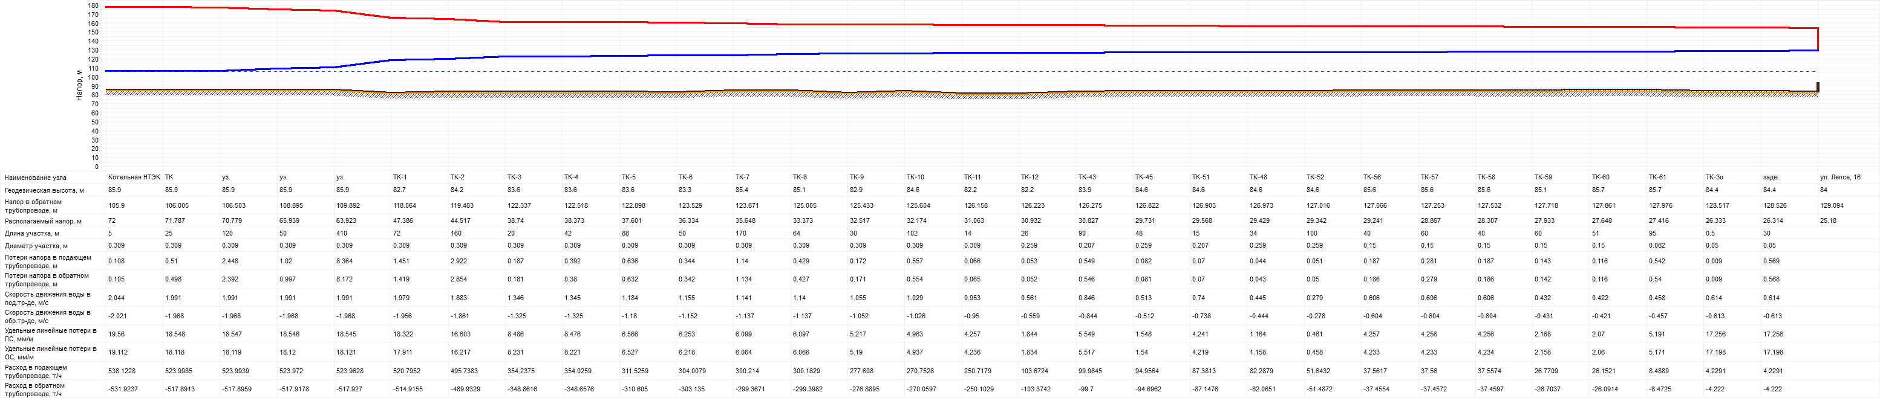

Котельная ООО «НТЦ»- ул. Ленина 28
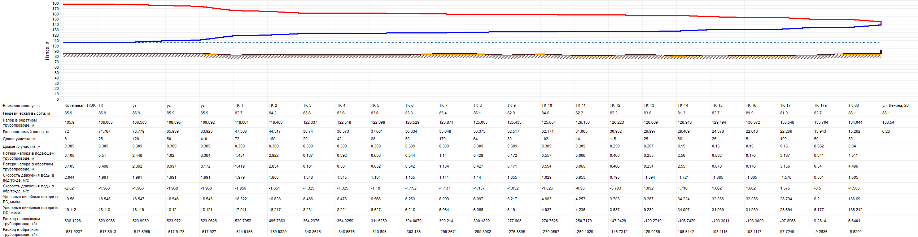

Котельная ООО «НТЦ»- ул. Ленина 29/5
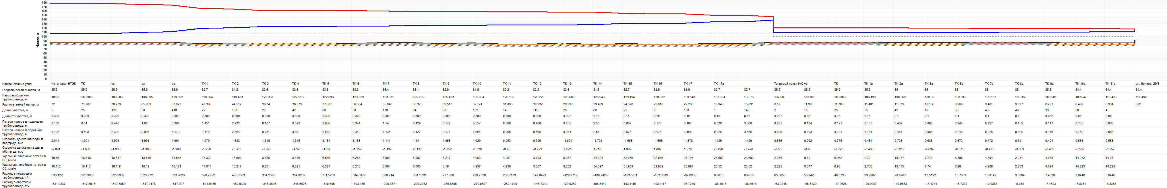

д) Рассмотрим вариант подключения потребителей котельной по ул. Лепсе и потребителей котельной по ул. Ленина к схеме теплоснабжения от котельной ООО «НТЦ» с изменением температурного графика котельной. Режим котельной ООО «НТЦ»105Сº-70Сº. Давление в подающем трубопроводе 80 метров, в обратном – 20 метров.
В данном варианте работы системы теплоснабжения потребуется установка 8-ми элеваторных тепловых пунктов ва существующую схему, установка 12-ти элеваторов на вводах в дома, частичная перекладка тепловых сетей идущих к потребителям.
Результаты расчета
При температурном графике котельной ООО «НТЦ»105Сº-70Сº, давлении на подающем трубопроводе 80 метров, установке элеваторных тепловых пунктов, элеваторов в дома, частичной перекладке сетей и гидравлической наладке тепловых сетей, теплоснабжение существующих потребителей, а также присоединяемых потребителей котельных по ул. Лепсе и ул. Ленина можно считать возможным. Общая стоимость составит 38,15 млн. руб.
Стоимость работ взята на основании смет аналогов.

Наладка гидравлического режима. Шайбирование тепловых сетей при подключении потребителей от котельных по ул. Лепсе и ул. Ленина и изменении температурного графика 105Сº-70Сº.
Таблица 13
Адрес узла ввода | Геодезическая отметка, м | Высота здания потpебителя, м | Номер схемы подключения потребителя | Расчетная темп. сет. воды на входе в потреб.,°C | Расчетная нагрузка на отопление, Гкал/час | Расчетная темп. воды на выходе из СО,°C | Расчетная темп. воды на входе в СО,°C | Расчетная темп. внутреннего воздуха для СО,°C | Расчетный располагаемый напор в СО, м | Рекомендуемый диаметр сопла элеватора, мм | Расход сетевой воды на СО, т/ч | Диаметр шайбы на под. тр-де перед СО, мм | Количество шайб на под. тр-де перед СО, шт | Стоимость установки шайб, руб.
ул. Лепсе, 14 | 84,4 | 9 | 4 | 95 | 0,106 | 70 | 95 | 18 | 1 | 0,00 | 4,26 | 18,23 | 1 | 74000
ул. Лепсе, 10 | 84,4 | 12,8 | 4 | 95 | 0,130 | 70 | 95 | 18 | 1 | 0,00 | 5,20 | 23,27 | 1 | 74000
ул. Лепсе, 12 | 84,4 | 11,55 | 4 | 95 | 0,205 | 70 | 95 | 18 | 1 | 0,00 | 8,19 | 29,60 | 1 | 74000
ул. Лепсе, 16 | 84 | 9 | 4 | 95 | 0,106 | 70 | 95 | 18 | 1 | 0,00 | 4,23 | 22,51 | 1 | 74000
ул. Почтовая, 3 | 85 | 14 | 4 | 95 | 0,608 | 70 | 95 | 18 | 1 | 0,00 | 24,32 | 41,66 | 1 | 74000
ул. Ленина гимназия | 85,4 | 9 | 4 | 95 | 0,186 | 70 | 95 | 16 | 1 | 0,00 | 7,42 | 15,14 | 1 | 74000
ул. Московская, 5 | 83,7 | 6 | 4 | 95 | 0,041 | 70 | 95 | 18 | 1 | 0,00 | 1,63 | 7,24 | 1 | 74000
ул. Московская, 3 | 83,9 | 6 | 4 | 95 | 0,041 | 70 | 95 | 18 | 1 | 0,00 | 1,63 | 7,19 | 1 | 74000
ул. Московская, 1 | 82,2 | 6 | 4 | 95 | 0,021 | 70 | 95 | 18 | 1 | 0,00 | 0,86 | 5,20 | 1 | 74000
ул. Ленина, 32 | 85,4 | 6 | 4 | 95 | 0,019 | 70 | 95 | 18 | 1 | 0,00 | 0,77 | 4,89 | 1 | 74000
ул. Трудовая, 6 | 84,4 | 13,6 | 4 | 95 | 0,295 | 70 | 95 | 18 | 1 | 0,00 | 11,80 | 28,53 | 1 | 74000
ул. Почтовая, 5 | 84 | 15 | 4 | 95 | 0,676 | 70 | 95 | 18 | 1 | 0,00 | 27,03 | 42,69 | 1 | 74000
ул. Трудовая 6а | 84 | 13,1 | 4 | 95 | 0,228 | 70 | 95 | 18 | 1 | 0,00 | 9,12 | 27,21 | 1 | 74000
ул. Почтовая, 7 | 84 | 15 | 4 | 95 | 0,637 | 70 | 95 | 18 | 1 | 0,00 | 25,49 | 42,07 | 1 | 74000
ул. Трудовая, 10 | 84,6 | 6 | 4 | 95 | 0,195 | 70 | 95 | 20 | 1 | 0,00 | 7,81 | 26,11 | 1 | 74000
ул. Ленина, 17 | 85 | 6 | 4 | 95 | 0,047 | 70 | 95 | 18 | 1 | 0,00 | 1,86 | 7,81 | 1 | 74000
ул. Ленина, 34 | 85 | 6 | 4 | 95 | 0,074 | 70 | 95 | 18 | 1 | 0,00 | 2,96 | 9,72 | 1 | 74000
ул. Ленина, 42/3 | 83,3 |  | 4 | 95 | 0,096 | 70 | 95 | 18 | 1 | 0,00 | 3,84 | 12,17 | 1 | 74000
ул. Московская, 11/1 | 83,3 | 6 | 4 | 95 | 0,041 | 70 | 95 | 18 | 1 | 0,00 | 1,63 | 7,47 | 1 | 74000
ул. Московская, 9 | 83,4 | 6 | 4 | 95 | 0,013 | 70 | 95 | 18 | 1 | 0,00 | 0,50 | 4,11 | 1 | 74000
ул. Ленина, 38 | 84,6 | 6 | 4 | 95 | 0,075 | 70 | 95 | 18 | 1 | 0,00 | 2,99 | 9,96 | 1 | 74000
ул. Ленина, 40 | 83,4 | 6 | 4 | 95 | 0,067 | 70 | 95 | 18 | 1 | 0,00 | 2,69 | 9,65 | 1 | 74000
пер. Некрасова, 2 | 85,4 | 3 | 4 | 95 | 0,013 | 70 | 95 | 18 | 1 | 0,00 | 0,50 | 3,94 | 1 | 74000
пер. Некрасова, 3 | 83,9 | 6 | 4 | 95 | 0,041 | 70 | 95 | 18 | 1 | 0,00 | 1,63 | 7,19 | 1 | 74000
пер. Некрасова, 4 | 85,4 | 6 | 4 | 95 | 0,041 | 70 | 95 | 18 | 1 | 0,00 | 1,63 | 7,15 | 1 | 74000
ул. Ленина, 36 | 84,6 | 6 | 4 | 95 | 0,067 | 70 | 95 | 18 | 1 | 0,00 | 2,69 | 9,37 | 1 | 74000
ул. Ленина, 29/5 | 84,4 | 6 | 4 | 95 | 0,096 | 70 | 95 | 18 | 1 | 0,00 | 3,84 | 12,63 | 1 | 74000
ул. Ленина, 27 | 84,4 | 6 | 4 | 95 | 0,091 | 70 | 95 | 18 | 1 | 0,00 | 3,64 | 11,57 | 1 | 74000
ул. Ленина, 25 | 85,3 | 6 | 4 | 95 | 0,047 | 70 | 95 | 18 | 1 | 0,00 | 1,89 | 8,24 | 1 | 74000
ул. Ленина, 23 | 86 | 6 | 4 | 95 | 0,091 | 70 | 95 | 18 | 1 | 0,00 | 3,64 | 11,37 | 1 | 74000
ул. Ленина, 21 | 86 | 6 | 4 | 95 | 0,069 | 70 | 95 | 18 | 1 | 0,00 | 2,75 | 9,74 | 1 | 74000
ул. Соболева, 9 | 85,9 | 6 | 4 | 95 | 0,044 | 70 | 95 | 18 | 1 | 0,00 | 1,74 | 7,67 | 1 | 74000
ул. Ленина, 19 | 85 | 6 | 4 | 95 | 0,063 | 70 | 95 | 18 | 1 | 0,00 | 2,51 | 9,13 | 1 | 74000
ул. Ленина, 15 | 85 | 6 | 4 | 95 | 0,067 | 70 | 95 | 18 | 1 | 0,00 | 2,69 | 9,30 | 1 | 74000
ул. Ленина, 13 | 83,4 | 6 | 4 | 95 | 0,067 | 70 | 95 | 18 | 1 | 0,00 | 2,66 | 9,31 | 1 | 74000
ул. Ленина, 11 | 83,4 | 6 | 4 | 95 | 0,069 | 70 | 95 | 18 | 1 | 0,00 | 2,75 | 9,59 | 1 | 74000
ул. Московская | 81,9 | 9 | 2 | 105 | 0,135 | 70 | 95 | 18 | 1 | 14,83 | 3,95 | 8,56 | 1 | 74000
ул. Ленина, 8 | 82,7 | 6 | 2 | 105 | 0,086 | 70 | 95 | 20 | 1 | 11,91 | 2,55 | 6,79 | 1 | 74000
ул. Ленина, 16 | 83,6 | 15 | 4 | 95 | 0,199 | 70 | 95 | 18 | 1 | 0,00 | 7,96 | 24,90 | 1 | 74000
пер. Труда, 3 | 82,7 | 3 | 2 | 105 | 0,016 | 70 | 95 | 18 | 1 | 5,23 | 0,49 | 3,85 | 2 | 148000
ул. Железнодорожная, ж.д. | 82,7 | 3 | 2 | 105 | 0,023 | 70 | 95 | 18 | 1 | 6,42 | 0,74 | 3,40 | 1 | 74000
пер. Труда, маг. Ритм | 82,7 | 3 | 2 | 105 | 0,038 | 70 | 95 | 15 | 1 | 7,86 | 1,11 | 4,17 | 1 | 74000
пр. Корабелов, 2а | 84,2 | 9 | 2 | 105 | 0,389 | 70 | 95 | 18 | 1 | 24,97 | 11,21 | 13,45 | 1 | 74000
пр. Корабелов, гаражи, дизельн | 84,2 | 3 | 2 | 105 | 0,026 | 70 | 95 | 10 | 1 | 6,57 | 0,78 | 3,54 | 1 | 74000
пр. Корабелов, 1 | 83,4 | 13,8 | 4 | 95 | 0,478 | 70 | 95 | 18 | 1 | 0,00 | 19,12 | 48,03 | 1 | 74000
ул. Трудовая, 2 | 85 | 15 | 4 | 95 | 0,210 | 70 | 95 | 18 | 1 | 0,00 | 8,39 | 24,63 | 1 | 74000
пр. Корабелов, 2 | 84,9 | 15 | 4 | 95 | 0,180 | 70 | 95 | 18 | 1 | 0,00 | 7,19 | 21,51 | 1 | 74000
пр. Корабелов, 3 | 85 | 15 | 4 | 95 | 0,178 | 70 | 95 | 18 | 1 | 0,00 | 7,12 | 25,38 | 1 | 74000
ул. Почтовая Венера | 85,2 | 6 | 4 | 95 | 0,052 | 70 | 95 | 15 | 1 | 0,00 | 2,06 | 15,75 | 1 | 74000
ул. Трудовая, 1 | 83,4 | 15,8 | 4 | 95 | 0,268 | 70 | 95 | 18 | 1 | 0,00 | 10,73 | 28,42 | 1 | 74000
ул. Заводская, 2а | 82,1 | 8,3 | 4 | 95 | 0,143 | 70 | 95 | 18 | 1 | 0,00 | 5,71 | 22,36 | 1 | 74000
ул. Заводская, 2 | 82,1 | 3 | 4 | 95 | 0,046 | 70 | 95 | 18 | 1 | 0,00 | 1,86 | 11,61 | 1 | 74000
ул. Трудовая, 3 | 84,3 | 14 | 4 | 95 | 0,235 | 70 | 95 | 18 | 1 | 0,00 | 9,39 | 28,72 | 1 | 74000
ул. Трудовая, 4 | 84,3 | 14,35 | 4 | 95 | 0,181 | 70 | 95 | 18 | 1 | 0,00 | 7,26 | 25,47 | 1 | 74000
ул. Почтовая, 1 | 85,1 | 14 | 4 | 95 | 0,529 | 70 | 95 | 18 | 1 | 0,00 | 21,15 | 18,60 | 1 | 74000
пр. Корабелов, 8 | 83,8 | 6 | 2 | 105 | 0,523 | 70 | 95 | 18 | 1 | 28,98 | 15,10 | 15,92 | 1 | 74000
пр. Корабелов, гаражи СЦ | 83,6 | 3 | 4 | 95 | 0,014 | 70 | 95 | 10 | 1 | 0,00 | 0,55 | 5,41 | 1 | 74000
пр. Корабелов, вагончики | 82,9 | 3 | 4 | 95 | 0,003 | 70 | 95 | 10 | 1 | 0,00 | 0,13 | 3,21 | 2 | 148000
пер. Дзержинского, 4 | 83,6 | 6 | 4 | 95 | 0,113 | 70 | 95 | 18 | 1 | 0,00 | 4,50 | 17,03 | 1 | 74000
пер. Дзержинского, 5 | 83,1 | 6 | 4 | 95 | 0,088 | 70 | 95 | 18 | 1 | 0,00 | 3,51 | 14,54 | 1 | 74000
пер. Дзержинского | 84,3 | 3 | 4 | 95 | 0,033 | 70 | 95 | 10 | 1 | 0,00 | 1,31 | 8,72 | 1 | 74000
пер. Дзержинского, 3 | 84,3 | 9 | 4 | 95 | 0,106 | 70 | 95 | 18 | 1 | 0,00 | 4,23 | 15,81 | 1 | 74000
пр. Корабелов, автостанция | 83,4 | 3 | 2 | 105 | 0,031 | 70 | 95 | 18 | 1 | 7,24 | 0,94 | 3,99 | 1 | 74000
пр. Корабелов, жд вокзал | 84,3 |  | 2 | 105 | 0,157 | 70 | 95 | 18 | 1 | 15,98 | 4,59 | 8,81 | 1 | 74000
пр. Корабелов дети | 85,4 |  | 4 | 95 | 0,005 | 70 | 95 | 18 | 1 | 0,00 | 0,21 | 10,39 | 1 | 74000
пр. Корабелов, гараж за ЖКХ | 85,1 |  | 4 | 95 | 0,003 | 70 | 95 | 10 | 1 | 0,00 | 0,14 | 8,34 | 1 | 74000
ул. 1 Мая,4 | 84,1 | 3 | 4 | 95 | 0,028 | 70 | 95 | 18 | 1 | 0,00 | 1,14 | 14,09 | 1 | 74000
ул. 1 Мая,2 | 85,1 | 6 | 4 | 95 | 0,140 | 70 | 95 | 20 | 1 | 0,00 | 5,60 | 46,95 | 1 | 74000
ул. 1 Мая,3 | 84,6 | 6 | 4 | 95 | 0,080 | 70 | 95 | 20 | 1 | 0,00 | 3,20 | 18,59 | 1 | 74000
пл. Ленина,8 | 84,9 | 6 | 4 | 95 | 0,086 | 70 | 95 | 18 | 1 | 0,00 | 3,44 | 23,46 | 1 | 74000
ул. 1 Мая,6 | 82,9 | 7 | 4 | 95 | 0,312 | 70 | 95 | 18 | 1 | 0,00 | 12,48 | 42,50 | 1 | 74000
ул. 1 Мая,8 | 82,4 | 6 | 4 | 95 | 0,065 | 70 | 95 | 18 | 1 | 0,00 | 2,61 | 17,17 | 1 | 74000
ул. 1 Мая,10 | 82,2 | 6 | 4 | 95 | 0,065 | 70 | 95 | 18 | 1 | 0,00 | 2,61 | 19,43 | 1 | 74000
пр. Корабелов, 5 | 83,2 | 6 | 4 | 95 | 0,025 | 70 | 95 | 18 | 1 | 0,00 | 1,00 | 12,24 | 1 | 74000
ул. 1 Мая,12 | 82,2 | 6 | 4 | 95 | 0,041 | 70 | 95 | 18 | 1 | 0,00 | 1,65 | 15,43 | 1 | 74000
ул. Ленина, 3 | 82,1 | 6 | 4 | 95 | 0,038 | 70 | 95 | 18 | 1 | 0,00 | 1,51 | 14,66 | 1 | 74000
ул. Ленина, 1 | 82,1 | 6 | 4 | 95 | 0,042 | 70 | 95 | 18 | 1 | 0,00 | 1,68 | 16,74 | 1 | 74000
ул. 1 Мая,5 | 83,9 | 6 | 4 | 95 | 0,041 | 70 | 95 | 18 | 1 | 0,00 | 1,65 | 8,17 | 1 | 74000
ул. 1 Мая,7 | 83,9 | 6 | 4 | 95 | 0,041 | 70 | 95 | 18 | 1 | 0,00 | 1,65 | 8,14 | 1 | 74000
ул. Ленина, 3а | 83,9 | 3 | 4 | 95 | 0,010 | 70 | 95 | 18 | 1 | 0,00 | 0,38 | 3,90 | 1 | 74000
пл. Ленина, 4 | 84,6 | 9 | 4 | 95 | 0,127 | 70 | 95 | 18 | 1 | 0,00 | 5,09 | 15,16 | 1 | 74000
ул. Ленина, 9 | 84,6 | 6 | 4 | 95 | 0,042 | 70 | 95 | 18 | 1 | 0,00 | 1,68 | 12,65 | 1 | 74000
ул. Ленина, 7 | 83,7 | 6 | 4 | 95 | 0,041 | 70 | 95 | 18 | 1 | 0,00 | 1,65 | 11,84 | 1 | 74000
ул. Ленина, 5 | 83,7 | 6 | 4 | 95 | 0,042 | 70 | 95 | 18 | 1 | 0,00 | 1,68 | 11,98 | 1 | 74000
пл. Ленина, 5 | 85,3 | 6 | 4 | 95 | 0,041 | 70 | 95 | 18 | 1 | 0,00 | 1,65 | 9,33 | 1 | 74000
пл. Ленина, 6 | 84,2 | 6 | 4 | 95 | 0,041 | 70 | 95 | 18 | 1 | 0,00 | 1,65 | 9,15 | 1 | 74000
пл. Ленина, 7 | 83,7 | 6 | 4 | 95 | 0,092 | 70 | 95 | 18 | 1 | 0,00 | 3,68 | 13,17 | 1 | 74000
пл. Ленина, гаражи адм. | 83,7 | 3 | 4 | 95 | 0,015 | 70 | 95 | 10 | 1 | 0,00 | 0,58 | 5,24 | 1 | 74000
пл. Ленина, 3 | 84,6 | 15 | 4 | 95 | 0,175 | 70 | 95 | 18 | 1 | 0,00 | 6,98 | 18,07 | 1 | 74000
пл. Ленина, 2 | 85,6 | 15 | 4 | 95 | 0,096 | 70 | 95 | 18 | 1 | 0,00 | 3,85 | 13,42 | 1 | 74000
пл. Ленина, 1 | 85,6 | 15 | 4 | 95 | 0,154 | 70 | 95 | 18 | 1 | 0,00 | 6,16 | 18,28 | 1 | 74000
ул. Калинина, 2 | 84,7 | 12 | 4 | 95 | 0,281 | 70 | 95 | 16 | 1 | 0,00 | 11,25 | 25,22 | 1 | 74000
пл. Ленина, 9 | 85,6 | 6 | 4 | 95 | 0,352 | 70 | 95 | 16 | 1 | 0,00 | 14,07 | 25,94 | 1 | 74000
ул. Калинина, 1 | 85,1 | 6 | 4 | 95 | 0,045 | 70 | 95 | 18 | 1 | 0,00 | 1,79 | 10,10 | 1 | 74000
ул. Лепсе, прачечная | 87,8 | 3 | 4 | 95 | 0,015 | 70 | 95 | 18 | 1 | 0,00 | 0,62 | 5,90 | 1 | 74000
ул. Ленина, 18 | 83,3 | 6 | 4 | 95 | 0,037 | 70 | 95 | 18 | 1 | 0,00 | 1,48 | 10,19 | 1 | 74000
ул. Ленина, 20 | 83,3 | 6 | 4 | 95 | 0,017 | 70 | 95 | 18 | 1 | 0,00 | 0,69 | 8,15 | 1 | 74000
ул. Ленина, 24 | 83,6 | 6 | 4 | 95 | 0,040 | 70 | 95 | 18 | 1 | 0,00 | 1,58 | 34,24 | 1 | 74000
ул. Ленина, 28а | 83,6 | 6 | 4 | 95 | 0,053 | 70 | 95 | 18 | 1 | 0,00 | 2,12 | 8,41 | 1 | 74000
ул. Ленина, 28а гар.2 | 82,7 | 3 | 4 | 95 | 0,007 | 70 | 95 | 10 | 1 | 0,00 | 0,26 | 5,72 | 2 | 148000
ул. Ленина, 28а гар.1 | 82,7 | 3 | 4 | 95 | 0,007 | 70 | 95 | 10 | 1 | 0,00 | 0,26 | 5,72 | 2 | 148000
пр. Корабелов, 12 | 81,3 | 14,3 | 2 | 105 | 0,252 | 70 | 95 | 18 | 1 | 20,22 | 7,35 | 11,39 | 1 | 74000
пр. Корабелов, 10 | 81,3 | 15 | 2 | 105 | 0,311 | 70 | 95 | 18 | 1 | 22,51 | 9,11 | 12,73 | 1 | 74000
пл. Ленина,8 гаражи | 84,9 | 3 | 4 | 95 | 0,005 | 70 | 95 | 10 | 1 | 0,00 | 0,21 | 5,61 | 1 | 74000
ул. Проезжая, ПУ 8 | 85,1 | 9 | 4 | 95 | 0,352 | 70 | 95 | 18 | 1 | 0,00 | 14,08 | 13,90 | 1 | 74000
пер. Дзержинского, Серебряный | 85,1 | 3 | 4 | 95 | 0,015 | 70 | 95 | 15 | 1 | 0,00 | 0,60 | 5,86 | 1 | 74000
ул. Дзержинского, гараж6 | 86,1 | 3 | 4 | 95 | 0,018 | 70 | 95 | 10 | 1 | 0,00 | 0,72 | 6,42 | 1 | 74000
ул. Дзержинского, гараж5 | 86,1 | 3 | 4 | 95 | 0,042 | 70 | 95 | 10 | 1 | 0,00 | 1,70 | 10,09 | 1 | 74000
ул. Калинина, нов 2 | 85,1 | 9 | 4 | 95 | 0,112 | 70 | 95 | 18 | 1 | 0,00 | 4,50 | 15,70 | 1 | 74000
ул. Калинина, нов 1 | 85,1 | 9 | 4 | 95 | 0,112 | 70 | 95 | 18 | 1 | 0,00 | 4,50 | 15,61 | 1 | 74000
нов. гостиница | 85,6 | 11,8 | 4 | 95 | 0,060 | 70 | 95 | 18 | 1 | 0,00 | 2,40 | 35,12 | 1 | 74000
ИТОГО |  |  |  |  |  |  |  |  |  |  |  |  | 115 | 8 510 000

Стоимость установки тепловых пунктов и перекладки тепловых сетей при переходе на температурных график 105Сº-70Сº.
Таблица 14
№ п/п | Наименование | Стоимость, тыс. руб.
1 | установка элеваторного ТП ул. Корабелов | 2494,8
2 | установка элеваторного ТП на базе ТП ул. Почтовая | 2494,8
3 | установка элеваторного ТП на ул. 1 Мая | 2494,8
4 | установка элеваторного ТП на ул. 1 Мая | 2494,8
5 | установка элеваторного ТП на ул. Ленина | 2494,8
6 | установка элеваторного ТП на ул. Ленина | 2494,8
7 | установка элеваторного ТП на пр. Корабелов | 2494,8
 | элеваторное присоединение в домах:
8 | пр. Корабелов, 2а | 178,2
9 | пр. Корабелов, гаражи, дизельная | 178,2
10 | пр. Корабелов, дизельная | 178,2
11 | пер. Труда, маг. Ритм | 178,2
12 | ул. Железнодорожная, ж.д. | 178,2
13 | пер. Труда, 3 | 178,2
14 | пр. Корабелов, 8 | 178,2
15 | пр. Корабелов, автостанция | 178,2
16 | пр. Корабелов, жд вокзал | 178,2
17 | пр. Корабелов, 10 | 178,2
18 | пр. Корабелов, 12 | 178,2
19 | ул. Ленина, 8 детский сад | 178,2
20 | ул. Московская общежитие | 178,2
21 | перекладка теплосети к дому ул. Заводская 1 от ТК-18 (110 м ф80мм) | 1069,2
22 | перекладка трубопроводов возле стадиона с переподключением гаража, вагочиков (25 м ф50 мм, 25 метров ф32 мм, 55 метров ф150 мм, 300 метров ф150 мм) | 4276,8
23 | перекладка трубопроводов на ул. 1 Мая 100 метров ф100 мм | 1069,2
24 | перекладка трубопроводов на ул. Ленина 40 метров ф80мм | 594
25 | ремонт оборудования теплового пункта №2 | 1128,6
26 | установка шайб на тепловые сети | 10197,792
ИТОГО |  | 38 115,79

Схема перекладки тепловых сетей, мест установки тепловых пунктов и элеваторных вводов в приложении 1.

Пьезометрические графики:
Котельная ООО «НТЦ»- ул. Трудовая 4
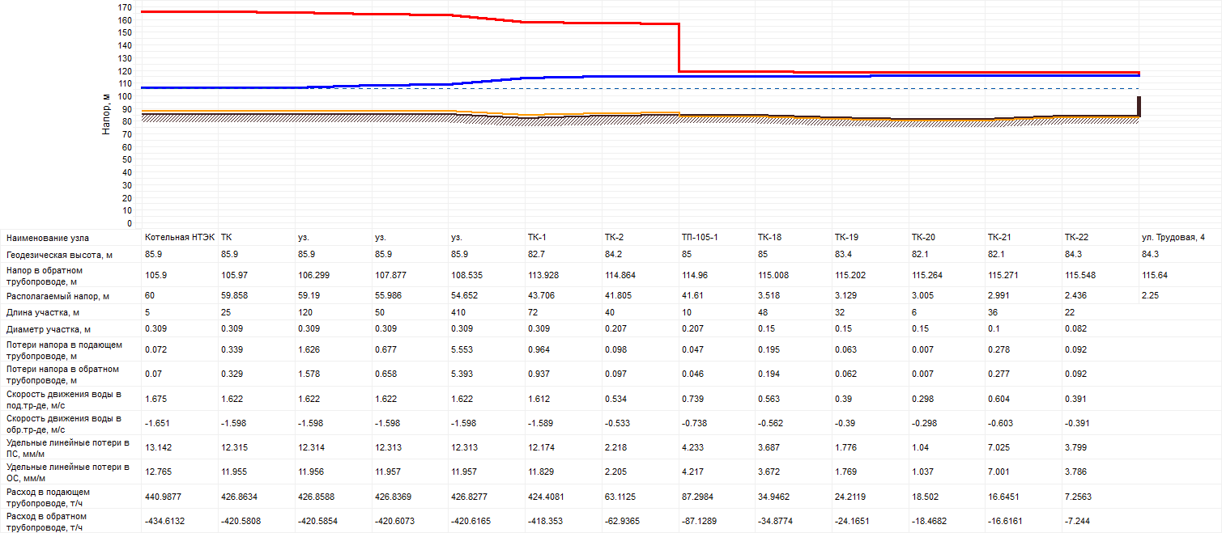
Котельная ООО «НТЦ»- ул. Лепсе, 20
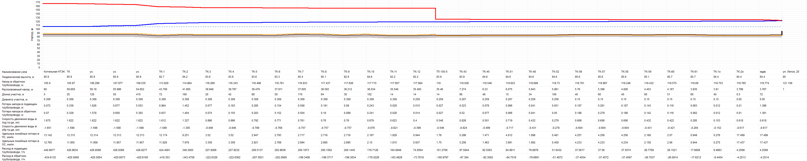

Котельная ООО «НТЦ»- ул. Дзержинского, гараж
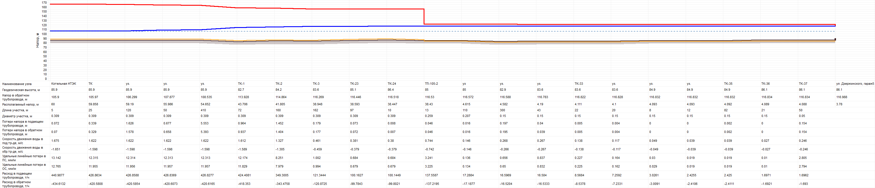
Котельная ООО «НТЦ»- ул. Соболева, 9
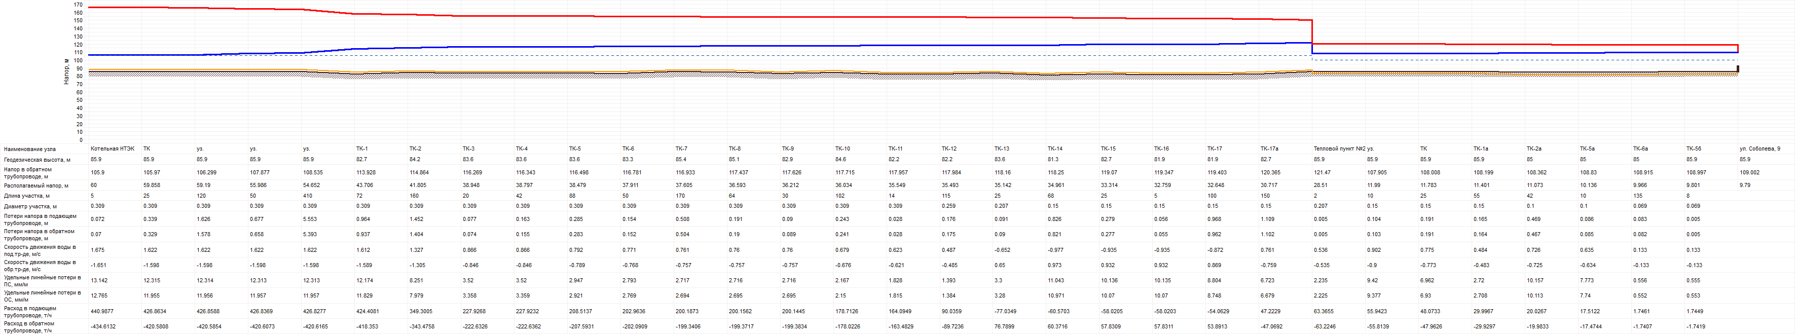
Котельная ООО «НТЦ»- ул. Ленина 42/3
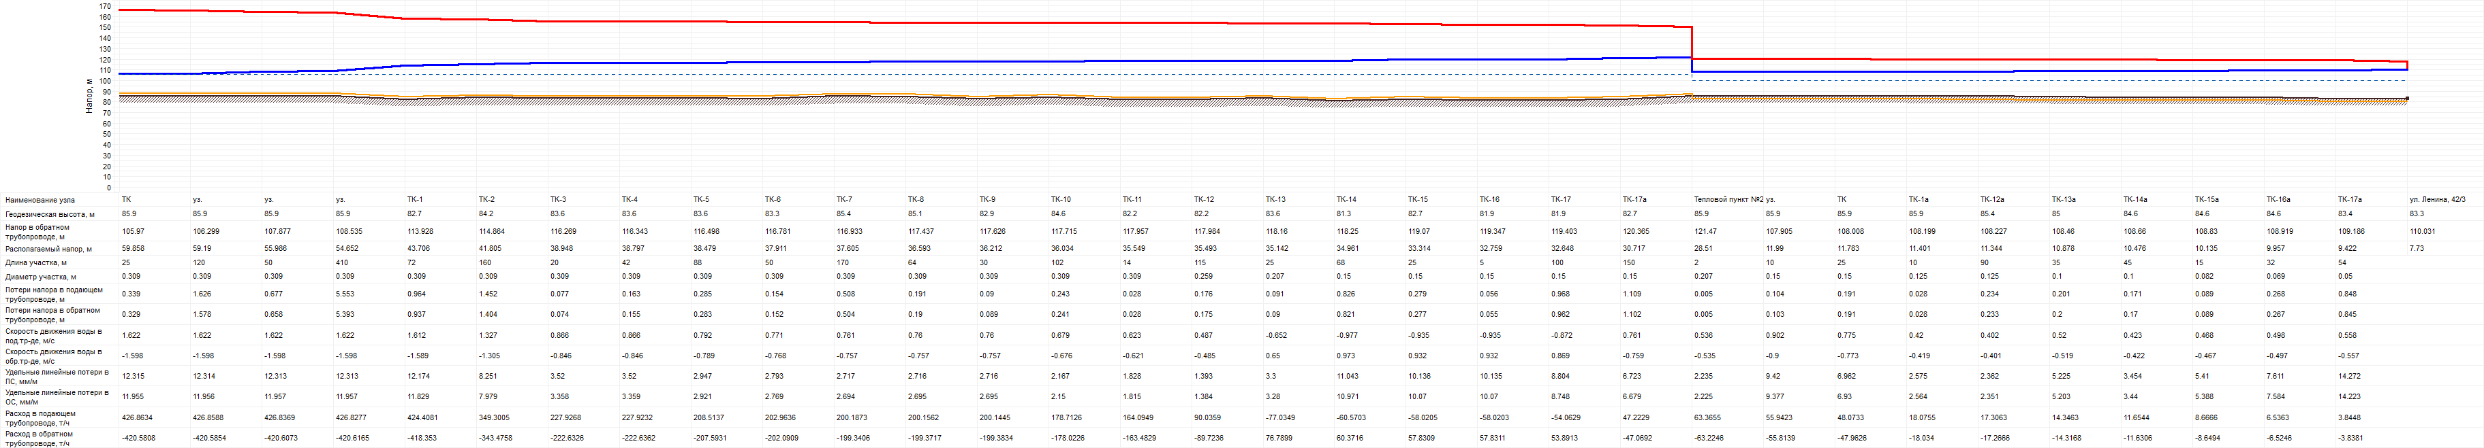

е) Реконструкция котельной №5 Калининского микрорайона с заменой основного оборудования и увеличением мощности для теплоснабжения микрорайона «Северный».
Стоимость данного мероприятия рассчитывалась по аналогам смет и составила 40,25 млн. руб.

Вариант 2. Подключение потребителей от котельных ул. Ленина, ул. Лепсе и котельной №5 Калининского микрорайона к котельнойООО «НТЦ».
а) Рассмотрим вариант подключения потребителей котельной по ул. Лепсе, котельной по ул. Ленина, котельной №5 к существующей схеме теплоснабжения от котельной ООО «НТЦ»с установкой 8-ми тепловых пунктов элеваторного типа, 12-ти элеваторных вводов в дома, частичной перекладкой тепловых сетей к потребителям и частичной заменой трубопроводов на трубопроводы с большим диаметром.
Режим котельной ООО «НТЦ»105Сº-70Сº. Давление в подающем трубопроводе 92 метра, в обратном – 20 метров.
Тепловые пункты и элеваторные вводы устанавливаются в тех же местах как при расчете перехода на температурный график котельной 105Сº-70Сº. Увеличение диаметра магистрального трубопровода от котельной ООО «НТЦ»до теплового пункта №2 на ул. Ленина до 500 мм, увеличение диаметра трубопровода по ул. Ленина и ул. Калинина (до дома №24) до 400 мм. В этом случае можно считать возможным теплоснабжение центральной части города и Калининского мкр-на, но гидравлическая устойчивость системы при этом снижается. Общие затраты 146,6 млн.руб.

Пьезометрические графики:
Котельная ООО «НТЦ»- Детская школа искусств
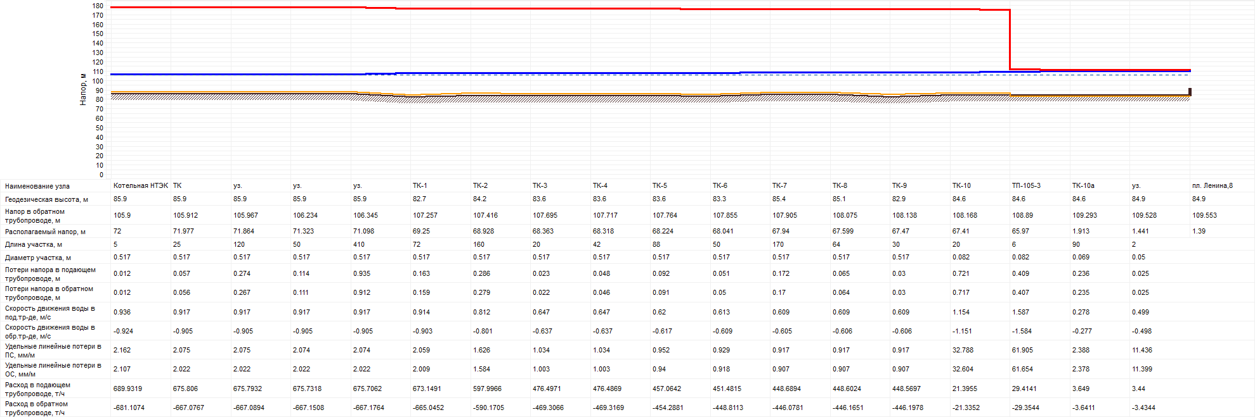
Котельная ООО «НТЦ»- ул. Лепсе, 20
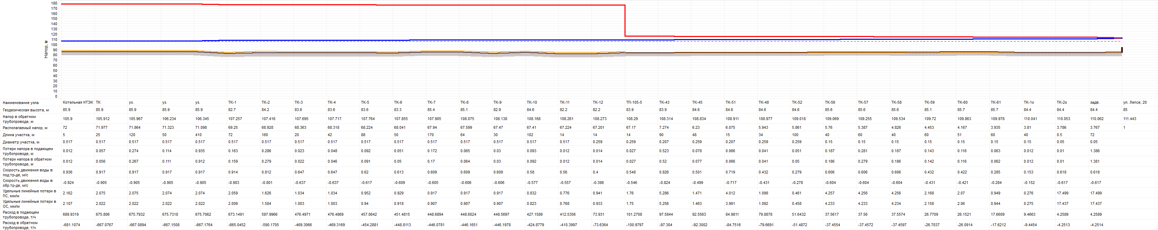

Котельная ООО «НТЦ»- ул. Ленина 42/3
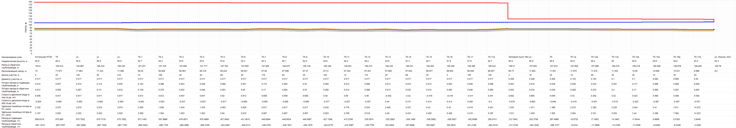

Котельная ООО «НТЦ»- ул. Калинина, 29
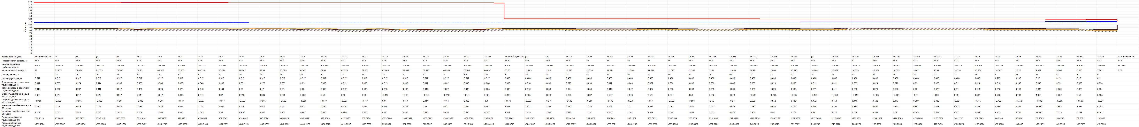

Котельная ООО «НТЦ»- ул. Ленина 28
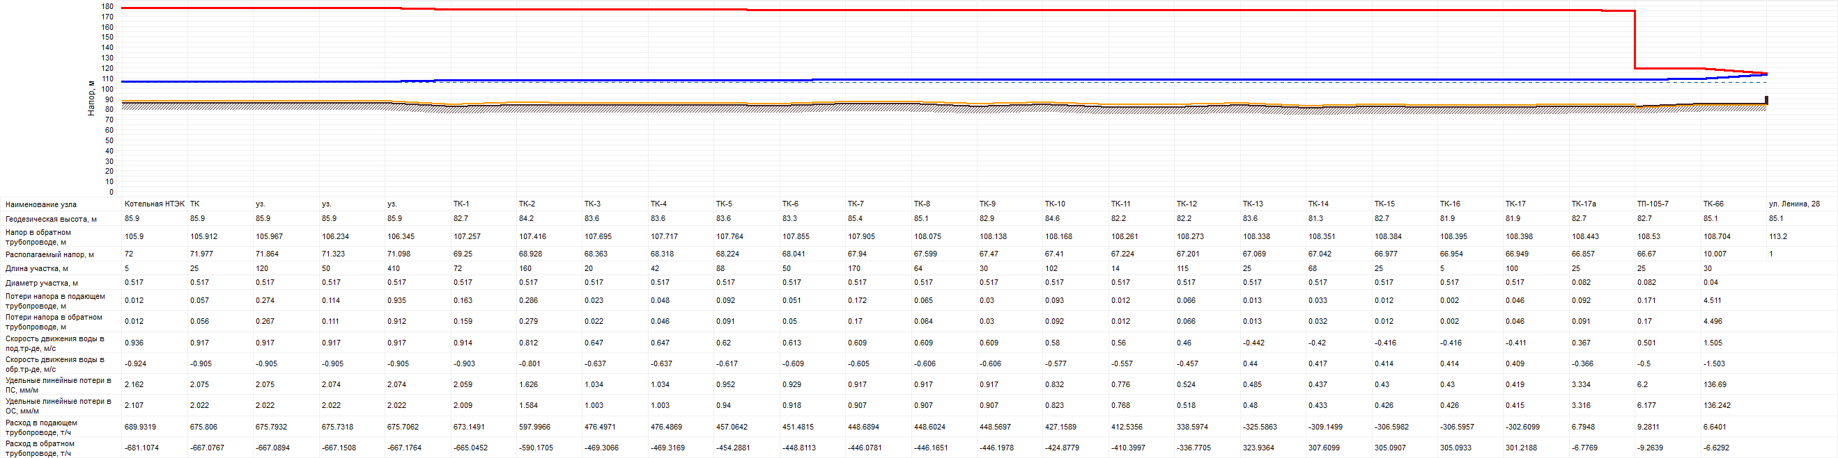

Котельная ООО «НТЦ»- ул. Власть советов, 2
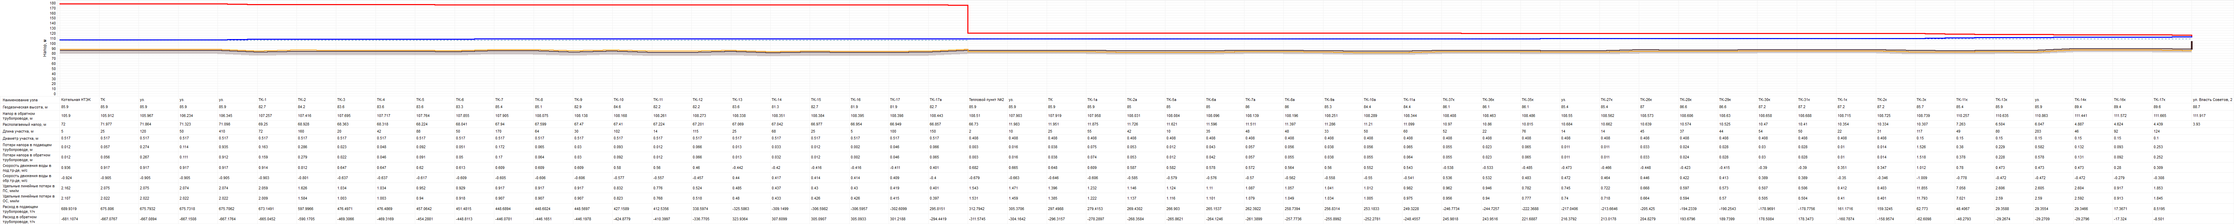
Стоимость данных мероприятий рассчитывалась по аналогам смет.
Таблица 16
№ п/п | Наименование | Стоимость, тыс. руб.
1 | установка элеваторного ТП ул. Корабелов | 2494,8
2 | установка элеваторного ТП на базе ТП ул. Почтовая | 2494,8
3 | установка элеваторного ТП на ул. 1 Мая | 2494,8
4 | установка элеваторного ТП на ул. 1 Мая | 2494,8
5 | установка элеваторного ТП на ул. Ленина | 2494,8
6 | установка элеваторного ТП на ул. Ленина | 2494,8
7 | установка элеваторного ТП на пр. Корабелов | 2494,8
 | элеваторное присоединение в домах: | 0
8 | пр. Корабелов, 2а | 178,2
9 | пр. Корабелов, гаражи, дизельная | 178,2
10 | пр. Корабелов, дизельная | 178,2
11 | пер. Труда, маг. Ритм | 178,2
12 | ул. Железнодорожная, ж.д. | 178,2
13 | пер. Труда, 3 | 178,2
14 | пр. Корабелов, 8 | 178,2
15 | пр. Корабелов, автостанция | 178,2
16 | пр. Корабелов, жд вокзал | 178,2
17 | пр. Корабелов, 10 | 178,2
18 | пр. Корабелов, 12 | 178,2
19 | ул. Ленина, 8 детский сад | 178,2
20 | ул. Московская общежитие | 178,2
21 | перекладка теплосети к дому ул. Заводская 1 от ТК-18 (110 м ф80мм) | 1069,2
22 | перекладка трубопроводов возле стадиона с переподключением гаража, вагочиков (25 м ф50 мм, 25 метров ф32 мм, 55 метров ф150 мм, 300 метров ф150 мм) | 4276,8
23 | перекладка трубопроводов на ул. 1 Мая 100 метров ф100 мм | 1069,2
24 | перекладка трубопроводов на ул. Ленина 40 метров ф80мм | 594
25 | ремонт оборудования теплового пункта №2 | 1188
26 | установка шайб на тепловые сети | 11766
27 | перекладка магистральной тепловой сети на диаметр 500 мм, от котельной МП «ЖКС» до ТП№2 - 2 км (включая увеличение диаметра трубопровода под железной дорогой) | 71280
28 | перекладка магистральной тепловой сети на диаметр 400 мм, от ТП№2 до дома №24 ул. Калинина - 1 км | 35640
ИТОГО |  | 146 663,40

Вариант 3. Подключение потребителей от котельной ООО «НТЦ»к котельной на базе теплового пункта №1 на ул. Почтовая.
а) Рассмотрим вариант теплоснабжения потребителей центральной части города не от котельнойООО «НТЦ», а от котельной на базе теплового пункта ул. Почтовая.
Температурный график новой котельной 95Сº-70Сº. Давление в подающем трубопроводе 30 метров, в обратном – 20 метров. Увеличение диаметра трубопровода от новой котельной до магистральной теплосети по пр. Корабелов до 300 мм (400 метров). В этом случае можно считать возможным теплоснабжение центральной части города. Общие затраты на установку основного оборудования котельной в существующем здании и перекладку тепловых сетей - 63,6 млн.руб. (стоимость взята на основании смет-аналогов).

Вариант 4. Подключение потребителей от котельнойООО «НТЦ», от котельных на ул. Ленина и ул. Лепсе к котельной на базе теплового пункта №1 на ул. Почтовая.
Температурный график новой котельной 95Сº-70Сº. Давление в подающем трубопроводе 40 метров, в обратном – 20 метров. Увеличение диаметра трубопровода от новой котельной до магистральной теплосети по пр. Корабелов до 300 мм (400 метров), а также увеличение диаметра трубопровода от ТК-13 по ул. Ленина до ТП №2 до 250 мм. Гидравлическая наладка тепловых сетей, и ремонт основного оборудования ТП №2. В этом случае можно считать возможным теплоснабжение центральной части города (потребителей от котельнойООО «НТЦ») и потребителей от котельных по ул. Ленина и ул. Лепсе. Общие затраты на установку основного оборудования котельной в существующем здании и перекладку тепловых сетей – 81,6 млн.руб. (стоимость взята по сметкам-аналогам).

Дополнительные мероприятия:
1. Увеличение мощности котельной бани (до 4 МВт) для подключения новых потребителей и возможного подключения детского сада №10 на ул. Трудовая.
На сегодняшний момент существует возможность подключения детского сада №10 к котельной бани при соблюдении на источнике тепла температурного графика и выходного давления. На рисунке 2 представлен пьезометрический график проектируемой тепловой сети котельной бани – детского сада №10.

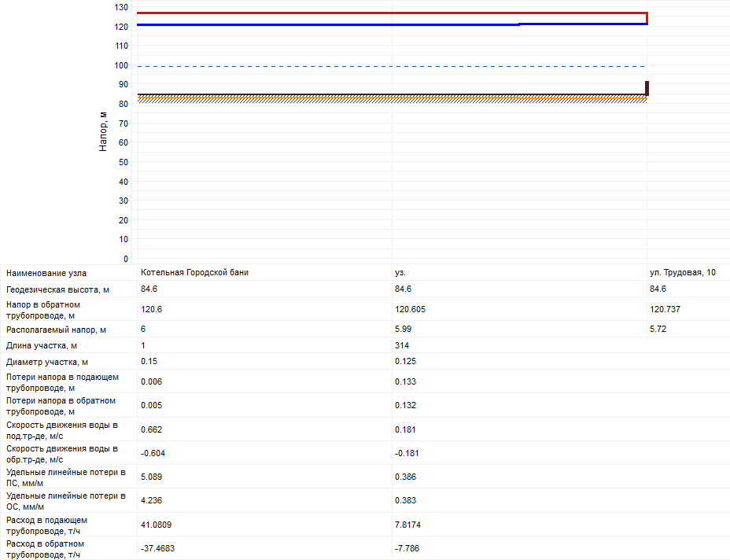
Рис. 2 Пьезометрический график

Сравнение вариантов развития теплоснабжения в городе Навашино.
Варианты | Наименование | Стоимость  мероприятий,  тыс. руб. | Итого,  тыс. руб.
1. Подключение потребителей котельной по ул. Лепсе к котельнойООО «НТЦ». Реконструкция котельной №5. Установка нового модуля котельной по ул. Ленина | Гидравлическая наладка тепловых сетей | 9250 | 61500
 | Установка новой котельной по ул. Ленина | 12000
 | Реконструкция котельной №5 | 40250
2. Подключение потребителей котельных по ул. Лепсе и ул. Ленина к котельной ООО «НТЦ»(95-70). Реконструкция котельной №5. | Гидравлическая наладка тепловых сетей | 12130 | 52380
 | Реконструкция котельной №5 | 40250
3. Подключение потребителей котельных по ул. Лепсе и ул. Ленина к котельной ООО «НТЦ»(105-70). Реконструкция котельной №5. | Гидравлическая наладка тепловых сетей, установка тепловых пунктов элеваторного типа, элеваторов в дома, перекладка части тепловых сетей | 38151 | 78401
 | Реконструкция котельной №5 | 40250
4. Подключение потребителей котельных по ул. Лепсе, ул. Ленина, котельной №5 Калининского мкр-на к котельной ООО «НТЦ»(105-70). | Гидравлическая наладка тепловых сетей, установка тепловых пунктов элеваторного типа, элеваторов в дома, увеличение диаметров магистральных тепловых сетей | 146600 | 146600
5. Теплоснабжение потребителей центральной части города от котельной на базе ТП№1 ул. Почтовая. Установка новой блок-модульной котельной на ул. Лепсе. Установка новой блок-модульной котельной на ул. Ленина. Реконструкция котельной №5. | Гидравлическая наладка тепловых сетей | 9250 | 134150
 | Установка котельного оборудования на базе ТП №1, частичная перекладка сетей на больший диаметр. | 63600
 | Установка новой блок-модульной котельной на ул. Лепсе | 9050
 | Установка новой блок-модульной котельной на ул. Ленина | 12000
 | Реконструкция котельной №5 | 40250
6. Теплоснабжение потребителей центральной части города от котельной на базе ТП№1 ул. Почтовая, а также подключение потребителей от котельных по ул. Ленина и ул. Лепсе. Реконструкция котельной №5. | Гидравлическая наладка тепловых сетей | 9250 | 131100
 | Установка котельного оборудования на базе ТП №1, частичная перекладка сетей на больший диаметр. | 63000
 | Увеличение диаметров магистральных тепловых сетей | 18600
 | Реконструкция котельной №5 | 40250

7. Теплоснабжение  потребителей центральной части города от 4 новых блок - модульных котельных. | Гидравлическая наладка и  строительство тепловых сетей
 | Установка новых 4-х блок -модульных котельных.

Глава 7. Предложения по строительству и реконструкции тепловых сетей и сооружений на них
Содержит обоснование следующих предложений:
а) реконструкция и строительство тепловых сетей, обеспечивающих перераспределение тепловой нагрузки из зон с дефицитом тепловой мощности в зоны с избытком тепловой мощности (использование существующих резервов);
1. Дефицит тепловой мощности наблюдается у котельной по ул. Лепсе. Строительство перемычки или использование существующей перемычки для теплоснабжения потребителей на ул. Лепсе от котельной ООО «НТЦ» при условии создания требуемого напора и температуры теплоносителя у потребителя, что возможно при реконструкции или замены участка тепловой сети где происходят наибольшие потери напора (участок теплосети под железной дорогой) на участок с большим диаметром и пропускной способностью, а так же уменьшения потерь тепла в тепловых сетях, т.е. ремонт, устранение утечек, замены старого теплоизоляционного материала на современный, замена ветхих участков тепловой сети, либо изменение температурного графика котельной на повышенный, что возможно при модернизации оборудования котельной.
2. Подключение детского сада №10 от котельной бани – строительство участка тепловой сети длиной 314 метров.

б) строительство тепловых сетей для обеспечения перспективных приростов тепловой нагрузки под жилищную, комплексную или производственную застройку во вновь осваиваемых районах поселения;
1. Строительство тепловой сети от котельной №5 Калининского микрорайона для теплоснабжения микрорайона «Северный» (2,5 км) с заменой участков существующей сети на участки с большим диаметром.
2. Демонтаж участка тепловой сети в районе ФОК 0,3 км и перекладка тепловой сети по ул. Почтовая.

в) строительство тепловых сетей, обеспечивающих условия, при наличии которых существует возможность поставок тепловой энергии потребителям от различных источников тепловой энергии при сохранении надежности теплоснабжения;
Для сохранения надежности теплоснабжения и переключения потребителей от одного источника к другому можно воспользоваться существующими перемычками: между тепловыми сетями котельных ООО «НТЦ»и ул. Ленина, ООО «НТЦ»и котельной ул. Лепсе, ООО «НТЦ»и котельной бани.

г) строительство или реконструкция тепловых сетей для повышения эффективности функционирования системы теплоснабжения, в том числе за счет перевода котельных в пиковый режим работы или ликвидации котельных;
д) строительство тепловых сетей для обеспечения нормативной надежности теплоснабжения;

е) реконструкция тепловых сетей с увеличением диаметра трубопроводов для обеспечения перспективных приростов тепловой нагрузки;
1. Реконструкция тепловой сети от котельной Калининского микрорайона для подключения нагрузок микрорайона «Северный».
2. Реконструкция тепловой сети по ул. Почтовая для подключения нагрузок объектов на ул. Дзержинского.

ж) реконструкция тепловых сетей, подлежащих замене в связи с исчерпанием эксплуатационного ресурса;
По пунктам г), д), е), ж) необходима полная реконструкция котельных и сетей в соответствии с современными требованиями.

з) строительство и реконструкция насосных станций.
Дополнительные насосные станции не требуются.

Глава 8. Перспективные топливные балансы
Раздел не разрабатывался.

Глава 9. Оценка надежности теплоснабжения
Раздел не разрабатывался.

Глава 10. Обоснование инвестиций в строительство,

реконструкцию и техническое перевооружение
Содержит:
а) оценку финансовых потребностей для осуществления строительства, реконструкции и технического перевооружения источников тепловой энергии и тепловых сетей;
б) строительства, реконструкции и технического перевооружения систем теплоснабжения.
Таблица 10
Затраты | Период
 | 2020 | 2021 | 2022 | 2023 | 2024 | 2025 | 2026 | 2027
Реконструкция котельной № 5, млн. руб. |  |  |  |  |  |  | 14,25 | 26
Реконструкция котельной бани г.Навашино с установкой новых котлов 2,5 МВт, млн. руб. |  |  |  |  |  |  | 12
Строительство блочной котельной на ул.Лепсе - 2,5 МВт, млн. руб. |  |  |  |  |  |  | 9,05
Строительство блочной котельной на ул. Ленина – 2,5 МВт, млн. руб. |  |  |  |  |  |  |  | 12
Строительство на базе ЦТП № 1 ул.Почтовая котельной – 20 МВт, млн. руб. |  |  |  |  |  |  | 30 | 30
Развитие инженерной инфраструктуры, замена существующих тепловых сетей в г.Навашино, млн. руб. | 5,8 | 6,3 | 6,8 | 7,3 | 7,8 | 8,3 | 8,8 | 9,3
Строительство теплотрассы от котельной бани к детскому саду № 10, протяженностью-350 п.м., млн. руб. |  |  |  |  |  |  | 1 | 1

Глава 11. Обоснование предложения по определению

единой теплоснабжающей организации (ОРГАНИЗАЦИЙ)
Содержит обоснование соответствия организации, предлагаемой в качестве единой теплоснабжающей организации, критериям определения единой теплоснабжающей организации, устанавливаемым Правительством Российской Федерации.
В соответствии с п. 7 Правил организации теплоснабжения в Российской Федерации, утвержденных Постановлением Правительства РФ от 08.08.2012 N 808, критериями присвоения статуса единой теплоснабжающей организации являются:
владение на праве собственности или ином законном основании источниками тепловой энергии с наибольшей рабочей тепловой мощностью и (или) тепловыми сетями с наибольшей емкостью в границах зоны деятельности единой теплоснабжающей организации;
размер собственного капитала;
способность в лучшей мере обеспечить надежность теплоснабжения в соответствующей системе теплоснабжения.
В соответствии с таблицей 4 раздела 1.6 «Балансы тепловой мощности и тепловой нагрузки в зонах действия источников тепловой энергии» котельная ООО «НТЦ» по адресу г. Навашино, ул. Проезжая, д. 4, (строка 6 таблицы 4) располагает наибольшей рабочей мощностью в системе теплоснабжения территория северной части города Навашино городского округа Навашинский, включающей центральную часть города Навашино и микрорайон Калининский (строки 1-6 таблицы 4).
Согласно стр. 1,3,4,5 таблицы 4 раздела 1.6 «Балансы тепловой мощности и тепловой нагрузки в зонах действия источников тепловой энергии» Главы 1 «Существующее положение в сфере производства, передачи и потребления тепловой энергии для целей теплоснабжения» рабочая мощность котельных, переданных МП «Жилкомсервис» по договору хозведенья составляет 10,433 Гкал/ч., а по котельной ООО «НТЦ» 15,3 Гкал/час.
Котельная ул. Почтовая не может учитываться в расчете рабочей мощности котельных в системе теплоснабжения «территория северной части города Навашино городского округа Навашинский, т.к. данная котельная не участвует в системе теплоснабжения, поскольку работает исключительно на выработку горячего водоснабжения, отопление от данной котельной не осуществляется. Поскольку система горячего водоснабжения от данной котельной является закрытой (горячее водоснабжение не берется из сети отопления), деятельность данной котельной в соответствии с п. 4 ст. 1 Федерального закона от 07.12.2011 N 416-ФЗ"О водоснабжении и водоотведении", п. 2 ст. Федерального закона от 27.07.2010 N 190-ФЗ"О теплоснабжении", регулируется Федеральным законом от 07.12.2011 N 416-ФЗ "О водоснабжении и водоотведении" и данная котельная должна входить в состав Схемы водоснабжения городского округа Навашинский, а не в Схему теплоснабжения.
Строка 7 таблицы 4 «п. Силикатный, котельная завода» относится к системе теплоснабжения «южная часть города (п. Силикатный)», статус единой теплоснабжающей организации присвоен в данной системе теплоснабжения АО «НЗСМ».
Иные котельные, участвующие в системах теплоснабжения «территория северной части города Навашино городского округа Навашинский, включающей центральную часть города Навашино и микрорайон Калининский» и «южная часть города (п. Силикатный)» в соответствии с существующей Схемой теплоснабжения отсутствуют.
В соответствии с п. 14 ст. 2 Федерального закона от 27.07.2010 N 190-ФЗ "О теплоснабжении" система теплоснабжения - совокупность источников тепловой энергии и теплопотребляющих установок, технологически соединенных тепловыми сетями.
Согласно п. 28 ст. 2 Федерального закона от 27.07.2010 N 190-ФЗ "О теплоснабжении"единая теплоснабжающая организация в системе теплоснабжения (далее - единая теплоснабжающая организация) - теплоснабжающая организация, которой в отношении системы (систем) теплоснабжения присвоен статус единой теплоснабжающей организации в схеме теплоснабжения федеральным органом исполнительной власти, уполномоченным на реализацию государственной политики в сфере теплоснабжения, или органом местного самоуправления на основании критериев и впорядке, которые установлены правилами организации теплоснабжения, утвержденными Правительством Российской Федерации.
В соответствии с п. 4 Правил организации теплоснабжения в Российской Федерации, утвержденных Постановлением Правительства РФ от 08.08.2012 N 808, в проекте схемы теплоснабжения (проекте актуализированной схемы теплоснабжения) должны быть определены границы зоны (зон) деятельности единой теплоснабжающей организации (организаций). Границы зоны (зон) деятельности единой теплоснабжающей организации (организаций) определяются границами системы (систем) теплоснабжения.
В случае если на территории поселения, городского округа, города федерального значения существуют несколько систем теплоснабжения, единая теплоснабжающая организация (организации) определяется в отношении каждой или нескольких систем теплоснабжения, расположенных в границах поселения, городского округа, города федерального значения.
Существующей схемой теплоснабжения городского округа Навашинский единые теплоснабжающие организации определены только в двух системах теплоснабжения «территория северной части города Навашино городского округа Навашинский, включающей центральную часть города Навашино и микрорайон Калининский» и «южная часть города (п. Силикатный)». В иных системах теплоснабжения единые теплоснабжающие организации не определены.
Действующее законодательство РФ не позволяет органу местного самоуправления произвольно без учета положений п. 14, 28 ст. 2 Федерального закона от 27.07.2010 N 190-ФЗ "О теплоснабжении", п. 4 Правил организации теплоснабжения в Российской Федерации, утвержденных Постановлением Правительства РФ от 08.08.2012 N 808, объединять отдельные системы теплоснабжения, технологически не соединенные тепловыми сетями, в одну систему теплоснабжения и определять в данной системе теплоснабжения единую теплоснабжающую организацию.
Как следует из раздела 1.4. «Зоны действия источников тепловой энергии» (стр. 44 Схемы теплоснабжения) котельные, поименованные в стр. 1 - 6 технологически связаны между собой тепловыми сетями, в результате чего образуют единую систему теплоснабжения.
В части емкости тепловых сетей:
ООО «НТЦ» принадлежат магистральные тепловые сети протяженностью 6594 п.м., в том числе: от котельной Ленина 944 м. диаметр –от Ø89мм. до 159 мм., от котельной Лепсе 215 м.- от Ø89мм. до 159 мм., от котельной Пионерской 213 м. - от Ø76 мм. до 159 мм., от котельной Проезжая 5222 м.- Ø 325 мм - 1578м; Ø 273 мм.- 323.м; Ø 219 мм. - 335.м, Ø 159 мм. - 1373.м, от Ø 76 до 125 мм. - 1313 м.
Протяженность муниципальных сетей, находящихся в аренде ООО «НТЦ составляет 4368м., в том числе: от котельной №5 – 2918 м. , Ø 273 мм - 45м; Ø 219 мм - 274м.; Ø 159 мм - 819м; Ø 133 мм - 100м; Ø 108 мм - 1032м; Ø 89 мм - 188м; Ø 76 мм - 163м; Ø 57 мм - 297м., придомовые отрезки: от котельной ул. Проезжая-1021 м. от Ø 57 до 108 мм, от котельной Ленина -218м. Ø 57 мм - 218м, от котельной Лепсе 157м. Ø 108 мм - 50м, Ø 57 мм - 107м., от котельной Бани -54м. Ø 76 мм - 72м, Ø 57 мм - 12м.
В соответствии с ст. 2 Правил организации теплоснабжения, утвержденных Постановлением Правительства РФ от 8 августа 2012 г. № 808 “Об организации теплоснабжения в Российской Федерации и о внесении изменений в некоторые акты Правительства Российской Федерации” емкость тепловых сетей - произведение протяженности всех тепловых сетей, принадлежащих организации на праве собственности или ином законном основании, на средневзвешенную площадь поперечного сечения данных тепловых сетей.

Площадь поперечного сечения определяется по формуле S= ñ*d²/4, где ñ -число пи =3,1415; d – диаметр.

Емкость тепловых сетей ООО «НТЦ» составляет:

Емкость тепловой сети г. Навашино, от котельной ОАО «Окская судоверфь и котельных, расположенных на улицах Ленина, Лепсе, Пионерская, протяженностью 6594 п.м (в двухтрубном исполеннии), принадлежащей ООО «НТЦ» по договору аренды Договор аренды котельной и тепловых сетей №2/ДА/2018 от 01.10.2018г (п. 1.1.3. договора) составляет:
Расчет (данные взяты из стр. 13 техпаспорта):
№ п/п | диаметр, мм | диаметр, м | длина, м | Площадь поперечного сечения, м² | Емкость участка тепловой сети, м³
1 | 2 | 3 | 4 | 5 | 6
1 | 100 | 0,1 | 203 | 0,00785375 | 1,594
2 | 108 | 0,108 | 1014 | 0,009160614 | 9,289
3 | 125 | 0,125 | 672 | 0,012271484 | 8,246
4 | 150 | 0,15 | 655 | 0,017670938 | 11,574
5 | 159 | 0,159 | 2534 | 0,019855065 | 50,313
6 | 219 | 0,219 | 490 | 0,03766737 | 18,457
7 | 273 | 0,273 | 1041 | 0,058533213 | 60,933
8 | 325 | 0,325 | 3432 | 0,082955234 | 284,702
9 | 57 | 0,057 | 550 | 0,002551683 | 1,403
10 | 76 | 0,076 | 760 | 0,004536326 | 3,448
11 | 89 | 0,089 | 1837 | 0,006220955 | 11,428
 | Итого: |  | 13188 |  | 461,388
Средневзвешенный диаметр составляет, м = ( ∑ диаметр,м (столбец №3) * длина,м (столбец №4)) / 13188 м (протяженности всех тепловых сетей в однотрубном выражении) = 0,187630725 м.

Средневзвешенная площадь поперечного сечения всех тепловых сетей, м² = (3,1415*(0,187630725*0,187630725))/4 = 0,027649354 м².

Емкость тепловой сети по формуле, указанной в ст. 2 Правил организации теплоснабжения, утвержденных Постановлением Правительства РФ от 8 августа 2012 г. № 808 “Об организации теплоснабжения в Российской Федерации и о внесении изменений в некоторые акты Правительства Российской Федерации” = 13188 м (протяженности всех тепловых сетей в однотрубном выражении) * 0,027649354 м² (средневзвешенная площадь поперечного сечения всех тепловых сетей, м²) = 364,640 м³.

Емкость тепловых сетей, арендуемых ООО «НТЦ» до 31.03.2020 года, с 31.03.2020 года переданных МП «Жилкомсервис»:

Расчет (данные взяты из техпаспортов на сети):

№ п/п | тепловая сеть от котельной | пункт дог. аенды 3/А/2018 | диаметр, мм | диаметр, м | протяженность (двухтрубн), м | протяженность (однотрубн), м | Площадь поперечного сечения, м² | Емкость участка тепловой сети, м³
1 | 2 | 3 | 4 | 5 | 6 | 7 | 8 | 9
1 | Калинина | 2 | 100 | 0,1 | 2918 | 5836 | 0,00785375 | 45,834
2 | Лепсе | 14 | 100 | 0,1 | 157 | 314 | 0,00785375 | 2,466
3 | Лепсе | 16 | 100 | 0,1 | 1021 | 2042 | 0,00785375 | 16,037
4 | Пионерская | 13 | 98 | 0,089 | 54 | 108 | 0,006220955 | 0,672
5 | Ленина | 15 | 57 | 0,057 | 218 | 436 | 0,002551683 | 1,113
Итого: |  |  |  |  | 4368 | 8736 |  | 75,122

Средневзвешенный диаметр составляет, м = ( ∑ диаметр,м (столбец №5) * длина, м (столбец №7)) / 8736 м (протяженности всех тепловых сетей в однотрубном выражении) = 0,097717949 м.

Средневзвешенная площадь поперечного сечения всех тепловых сетей, м² = (3,1415*(0,097717949*0,097717949))/4 = 0,007499387 м².

Емкость тепловой сети по формуле, указанной в ст. 2 Правил организации теплоснабжения, утвержденных Постановлением Правительства РФ от 8 августа 2012 г. № 808 “Об организации теплоснабжения в Российской Федерации и о внесении изменений в некоторые акты Правительства Российской Федерации” = 8736 м (протяженности всех тепловых сетей в однотрубном выражении) * 0,007499387 м² (средневзвешенная площадь поперечного сечения всех тепловых сетей, м²) = 65,515 м³.
По вышеуказанному критерию ООО «НТЦ» подлежит присвоению статус единой теплоснабжающей организации.

Глава 12. схема теплоснабжения с. Большое - окулово

1. Введение
Село Большое Окулово территориально входит в муниципальное образование городской округ Навашинский и расположено в центре муниципального образования. Площадь Б-Окуловского административно-территориального образования составляет 30686 га. В его состав входят 14 населённых пунктов, в которых проживает 2925 человек. К одиннадцати населённым пунктам имеются дороги с твёрдым покрытием, что позволяет иметь прямое автобусное сообщение с центром округа. Удалённость самого дальнего населённого пункта д. Горицы до окружного центра составляет 25 км.
На территории сектора функционируют крестьянско-фермерского хозяйства (КФХ) сельскохозяйственного направления и 4 частных предприятия (ЧП) по переработке древесины.
Наличие автобусного сообщения позволяет трудоспособному населению ездить
на работу на предприятия в г Навашино и г. Муром.
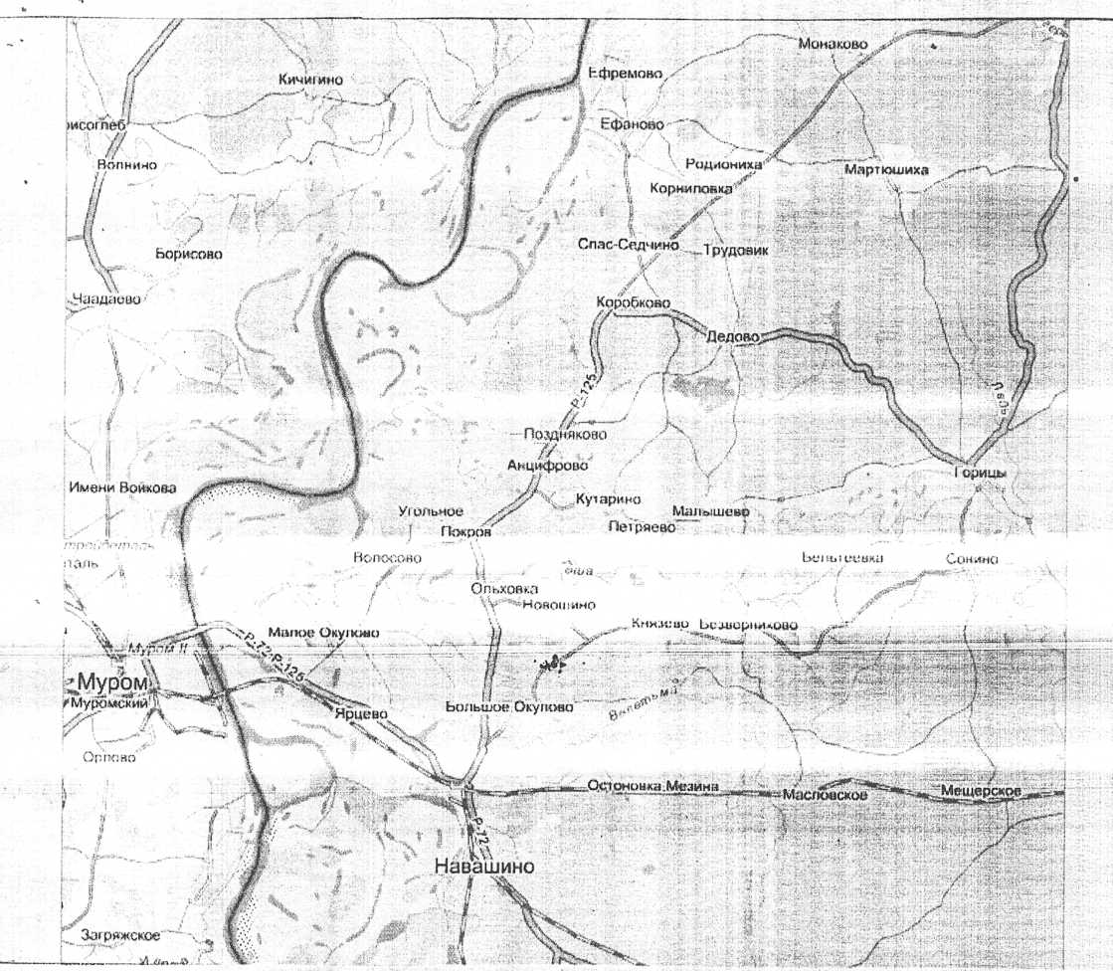

2. Существующая схема теплоснабжения
Основными видами топлива на территории сектора являются дрова, каменный уголь, природный газ электроэнергия. Однако в результате проведённой большой работы в 2010-2011 годах по газификации населённых пунктов структура топливного баланса резко изменяется в сторону природного газа.
-природный газ - 50%
-дрова - 39%
-каменный уголь - 10%
-электроэнергия - 1%.

3. Перспективы развития системы теплоснабжения
В ближайшие пять лет при условии сохранения темпов газификации все населённые пункты данного сектора будут газифицированы природным газом за исключением пос. разъезда Велетьма. В пос. разъезда Велетьма постоянно проживает 7 человек, и он расположен в лесной зоне вдали от газопроводов. Поэтому на ближайшую перспективу основным топливом для населения посёлка будут дрова (см. таблицу). Переходят на природный газ и объекты соцкультбыта населённых пунктов.

4. Заключение
В связи с переходом на природный газ в качестве основного вида топлива значительно повышается качество жизни населения. Это приостановит отток сельского населения из сёл и приостановит распад деревень.

№  п\  п | Населенный пункт | Площадь населённого пункта (Га.) | Кол.  Населения  (чел.) | Кол. домов (шт.) | Кол объектов соцкультбыта (шт.) |  |  | Прогноз на перспективу на основные виды топлива
 |  |  |  |  | Школы клубы  библиотеки  детсады | магазины | другие
1 | с. Б-Окулово | 147,97 | 1636 | 713 - из них 95% домов газифицировано природным газом . остальные отапливаются дровами | 4 - все  газифицирован ы природным газом . | 3 отапливаются  природным  газом | 2-  отапливаю тс я  природным  газом | Природный газ
2 | д. М-Окулово | 28,90 | 242 | 166 - из них 70% домов газифицировано природным газом, остальные отапливаются дровами | 2 --  отапливаются каменным угле и дровами | 1 отапливается электроэнергией |  | Природный газ
3 | д. Ярцево | 13,98 | 57 | 60 - из них 90% газифицированы природным газом, остальные отапливаются дровами |  |  |  | Природный газ
4 | с. Сонино | 76,30 | 272 | 184 - из них 65% домов газифицировано природным газом, остальные отапливаются дровами | 2 -  отапливаются каменным углем и дровами | 2 -  отапливаются каменным углём и  электроэнергией | 1 -  отапливается  каменным  углём | Природный газ
5 | д. Горицы | 90,10 | 168 | 174 - из них 5% домов газифицировано природным газом, остальные отапливаются дровами | 1 -  отапливаются  дровами | 1 -  отапливается  дровами |  | Природный газ
6 | д. Бельтеевка | 20,12 | 7 | 39 - отапливаются дровами |  |  |  | Природный газ 2012 г.
7 | с. Новошино | 57,95 | 399 | 218 - из них 70%домов газифицировано природным газом, остальные отапливаются дровами | 3 -  газифицирован ы природным  газом | 1 природный газ | 1 дрова | Природный газ
8 | д. Ольховка | 9,04 | 15 | 33 - отапливаются дровами |  |  |  | Природный газ 2013
9 | д. Князево | 8,78 | 7 | 19 из них 40% домов газифицировано природным газом, остальные отапливаются дровами |  |  |  | Природный газ
10 | д. Безверниково | 27,63 | 24 | 48 - из них 30% домов газифицировано природным газом, остальные отапливаются дровами |  |  |  | Природный газ
11 | д. Покров | 3,5 | 1 | 16 - отапливаются дровами |  |  |  | Природный газ 2015г.
12 | д. Угольное | 29,68 | 64 | 72 - отапливаются дровами |  | 1 отопление дровами |  | Природный газ 2015г.
13 | д. Волосово | 19,64 | 26 | 54 - отапливаются дровами |  |  |  | Природный газ 2015г.
14 | пос. раз. Велетьма | 2,0 | 7 | 3 - отапливаются дровами |  |  |  | Дрова
 | Итого по поселению |  | 2925 | 1799

Глава 13. схема теплоснабжения с. натальино

По населенным пунктам (с.Натальино, д.Родяково, п.Степурино, р.Валтово, п.Мещерское, п.Масловское) проходит железная дорога. Протяженность дорог от с.Натальино до г.Навашино по железной дороге - 24 км., по автомобильной - 50 км.. Так же по территории сектора проходит 2 автобусных рейса: Кулебаки - Рогово, Родяково - Салавирь.
На сегодняшний день в с.Натальино - 446 хозяйств. На территории села имеется среднеобразовательная школа, которая отапливается каменным углем (детский сад отапливается газовой котельной, здание церкви отапливается природным газом, здание сельской администрации отапливается каменным углем; д.Родяково - 110 хозяйств. Социально - значимых объектов не имеется. Отопление жилых домов печное; р.Валтово - 7 хозяйств. На территории населенного пункта социально - значимых объектов не имеется. Отопление жилых домов печное; п.Мещерское - 17 хозяйств. Социально - значимых объектов не имеется. Отопление жилых домов печное; п.Масловское - 1 хозяйство. Социально - значимых объектов не имеется; п.Степурино - 234 хозяйства. На территории поселка имеется основная школа, почтовое отделение, дом культуры. Библиотека. Здание школы отапливается угольной котельной, остальные объекты имеют печное отопление. Отопление частных домов комбинированное, так как два многоквартирных дома имеют комбинированные котлы. Остальное население имеет печное отопление; д.Салавирь - 89 хозяйств. На территории села имеется основная школа, дом культуры, библиотека, медпункт. Отопление социальнозначимых объектов и частных домовладений печное; д.Бобровка - 13 хозяйств. Социально - значимых объектов не имеется. Отопление частных домов печное; д.Румасово - 27 хозяйств. Социально - значимых объектов не имеется. Отопление жилых домов печное; д.Валтово - 161 хозяйство. На территории населенного пункта имеется дом культуры, библиотека, амбулатория. Отопление социально - значимых объектов и частных домовладений печное; д.Кистаново -7 хозяйств. Социльно - значимых объектов на территории населенного пункта не имеется. Отопление частных домовладений печное; д.Левино - 67 хозяйств. Социально - значимых объектов не имеется. Частные домовладения имеют печное отопление; д.Пустынь - 5 хозяйств. Социально - значимых объектов на территории населенного пункта не имеется. Отопление жилых домов печное; д.Рогово - 63 хозяйства. На территории населенного пункта находятся среднеобразовательная школа, дом культуры, мед.пункт, почтовое отделение. Отопление социально — значимых объектов угольное и печное. Население имеет печное отопление; д.Степурино - 24 хозяйства. Социально - значимых объектов на территории населенного пункта не имеется. Отопление домов печное.
В перспективе к 2017 году в с.Натальино планируется строительство новой школы с газовой котельной. Здание сельской администрации будет переведено на отопление газом в 2018 году; в д.Родяково на сегодняшний день ведется работа по разработке документации на газификацию. К 2017 году планируется перевести на газовое отопление 70 домовладений; в д.Валтово на сегодняшний день ведется работа по разработке документов на газификацию. К 2018 году планируется перевести на газовое отопление 145 домовладений; в д.Левино на сегодняшний день ведется работа по разработке документации на газификацию. К 2018 году планируется перевести на газовое отопление 60 домовладений.В дальнейшем к 2020 году планируется перевести на газовое отопление все социально - значимые объекты: школы, библиотеки, дома культуры, медпункты, расположенные на территории данного сектора.

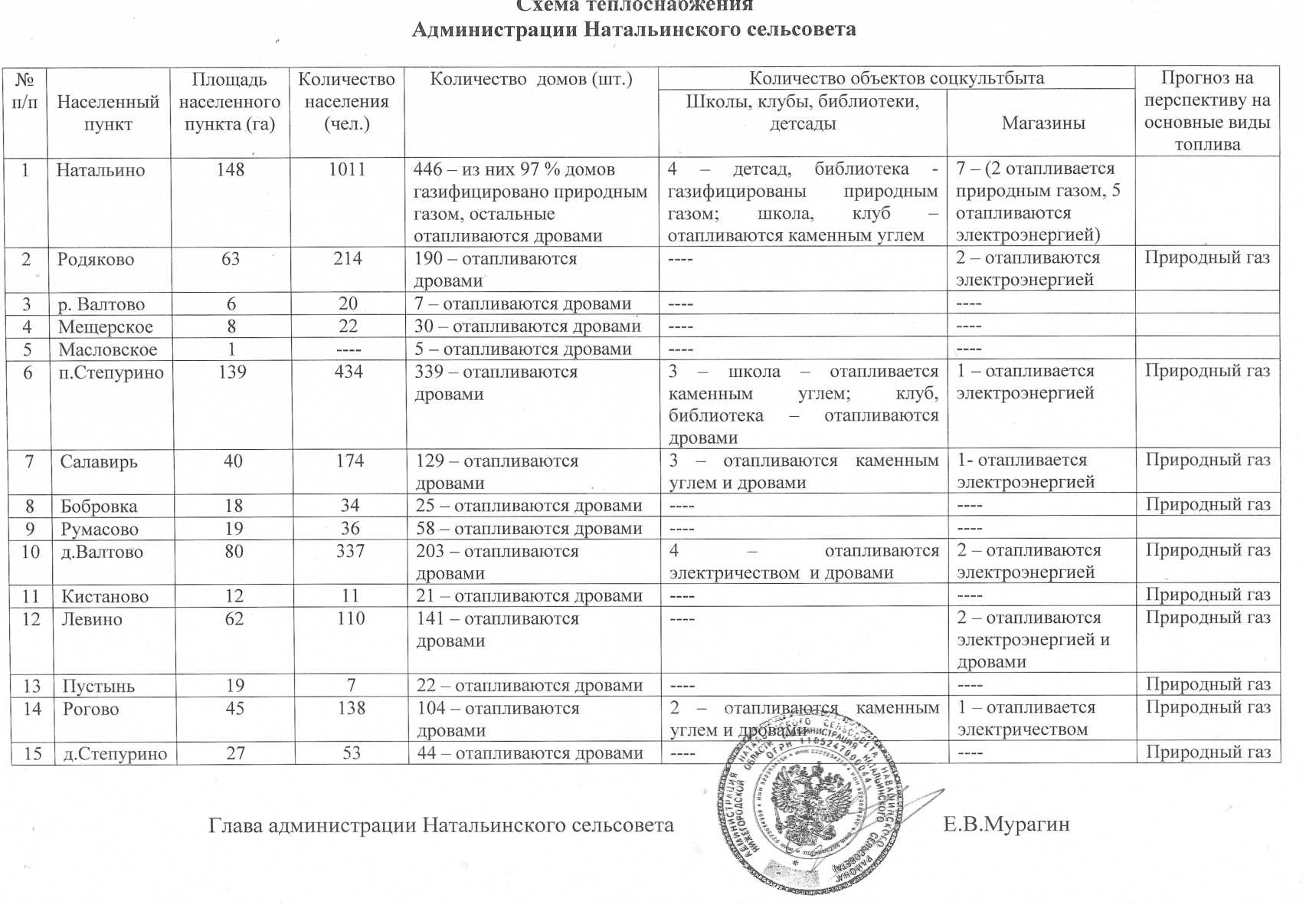
Глава 14. схема теплоснабжения с. Поздняково
На территории данного административно-территориального образования расположено 19 населенных пунктов. Общая площадь составляет 1677 га. Общая численность населения составляет 1793 человека, число домов составляет 1471. На территории сектора имеется 4 СДК, 1 средняя школа, 3 детских сада, 3 почтовых отделений, 2 отделения Сбербанка, 4 медпункта, 1 амбулатория, 1 ветлечебница, 2 действующих предприятий(СПК «Коробковское», ООО «Лесосервис»), имеются базы отдыха озеро «Свято» с. Дедово.

Перспективы развития теплоснабжения
Поздняковского административно-территориального образования

- Планируется перевод котельной СДК и д/ сада с. Ефаново с угольного отопления на газовое.
- Планируется газифицировать следующие населенные пункты:
д.|Ефремово, д. Кондраково, с. Монаково, д. Корниловка, д. Родиониха;
д. Красный Октябрь, д. Кутарино, д. Малышево, с. Дедово, д. Петряево;
д. Анцифрово.
При выполнении газификации всех населенных пунктов сектора, намечается
перспектива развития территории, увеличение численности населения, снижение оттока жителей из населенных пунктов, уменьшение затрат на заготовку и доставку дров для отопления, улучшение жизни населения, в т. ч. пенсионеров.

№  п/п | Населенный пункт | Площадь  населенного  пункта  (га) | Кол-во  населения  (чел.) | Количество домов | Кол-во объектов соцкультбыта |  |  | Прогноз на перспективу на основные виды  топлива
 |  |  |  |  | Школы,  клубы  библиотеки  д/сады | Магазины | Другие
1 | с. Поздняково | 68 | 642 | 288- 80% газ.отопление, остальные отапливаются дровами | 4 отапл.  природным  газом | 3 отапл. природным газом 2-дровами | 1 отапл.углем  1отапл.дровами | Природный газ
2 | с. Коробково | 41 | 291 | 103- 75 % газ.отопление,  остальные отапливаются дровами | 1 отапл. газом  3 дровами | 1  отапл.газом |  | Природный газ
3 | с. Ефаново | 76 | 274 | 164- 75% газ. отопление остальные отапливаются дровами | 3 уголь | 1 газ отопл.  1 дрова |  | Природный газ
4 | с. Монаково | 119 | 203 | 165- отапливаются дровами | 2 уголь | 2 дрова |  | Природный газ
5 | д. Анцифрово | 8 | 45 | 35 -отапливаются дровами |  |  |  | Природный газ
6 | д. Кр.Октябрь | 5 | 13 | 20- отапливаются дровами |  |  |  | Природный газ
7 | д. Кутарино | 13 | 22 | 45- отапливаются дровами |  |  |  | Природный газ
8 | д. Петряево | 8 | 11 | 29- отапливаются дровами |  |  |  | Природный газ
9 | д. Малышево | 14 | 33 | 67- отапливаются дровами |  |  |  | Природный газ
10 | д. Мартюшиха | 54 | 10 | 35-отапливаются дровами |  |  |  | Природный газ
11 | с. Чудь | 74 | 25 | 102-отапливаются дровами |  |  |  | Природный газ
12 | д. Ефремово | 32 | 66 | 84 - отапливаются дровами |  |  |  | Природный газ
13 | д. Кондраково | 8 | 13 | 38- отапливаются дровами |  |  |  | Природный газ
14 | д. Корниловка | 50 | 27 | 66 - отапливаются дровами |  |  |  | Природный газ
15 | д. Родиониха | 31 | 31 | 35 - отапливаются дровами |  |  |  | Природный газ

16 | с. Дедово | 21 | 31 | 85 - отапливаются дровами |  |  | 1 эл.котел | Природный газ
17 | с. Спас-Седчено | 33 | 42 | 89 - 65 % газ.отопление, остальные отапливаются дровами |  |  |  | Природный газ
18 | д. Трудовик | 4 | 5 | 12 - отапливаются дровами |  |  |  | Природный газ
19 | п. Судострой | 18 | 9 | 9- отапливаются дровами |  |  |  | Природный газ

Глава 15. схема теплоснабжения С.п.Теша

На территории данного административно-территориального образования имеется 1 населенный пункт с численностью населения: с.п. Теша - 1161 человек, также имеется среднеобразовательная школа, клуб, библиотека, детский сад, почтовое отделение, сберкасса, аптека, врачебная амбулатория.
По населенному пункту с.п. Теша проходит железная дорога. Протяженность дороги от р.п. Теша до г. Навашино по железной дороге- 40 км, по автомобильной - 70 км. На сегодняшний день в с.п. Теша - 455 хозяйств. На территории поселка имеется среднеобразовательная школа, которая отапливается каменным углем, детский сад отапливается от котельной школы. Здание поселковой администрации и клуба отапливается электричеством, остальные объекты имеют печное отопление. Отопление частного сектора - печное. В перспективе к 2018-2020 годам планируется проведение газофикации. В настоящее время ведется сбор документации с населения поселка на проведение природного газа.

№ п/п | Населенный пункт | Площадь населенного пункта  (га) | Количество  населения  (чел.) | Количество домов  (шт.) | Количество объектов |  | Прогноз на  перспективу на основные виды топлива
 |  |  |  |  | Школы,дет.сады,  клубы,библиотеки | Магазины
1. | с.п.Теша | 261 | 1161 | 455-отапливаются электричеством и дровами | Детский сад,школа-отапливаются  каменным  углем,  здание клуба и  администрации -отапливаются  электричеством,  библиотека  отапливается  дровами | 1-отапливается электричеством, остальные  магазины –отапливаются  дровами | Природный газ

